Załącznik nr 1
Do zarządzenia nr 19/2023 Wójta Gminy Ruda Maleniecka
z dnia 4 kwietnia 2023 r. w sprawie przeprowadzenia konsultacji społecznych projektu „Strategii Rozwoju Ponadlokalnego dla Gmin Fałków, Radoszyce, Ruda Maleniecka do roku 2030” wraz z „Prognozą oddziaływania na środowisko dla Strategii Rozwoju Ponadlokalnego dla Gmin Fałków, Radoszyce, Ruda Maleniecka do roku 2030”

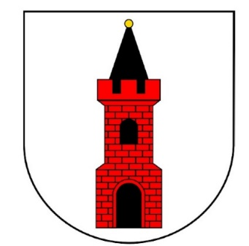

Strategia Rozwoju Ponadlokalnego
dla Gmin Fałków, Radoszyce i Ruda Maleniecka
do roku 2030

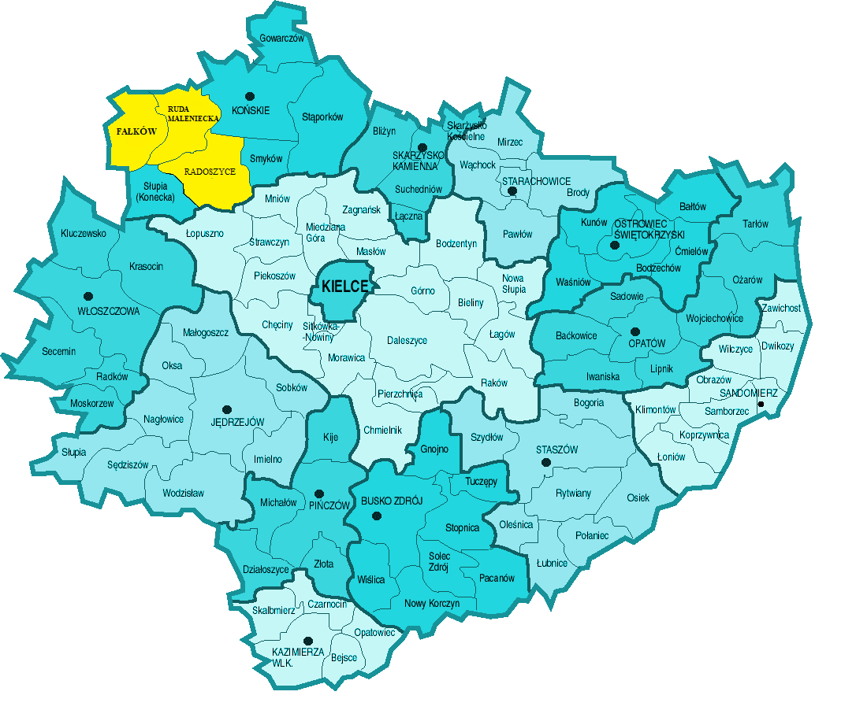

Marzec 2023
Strategia terytorialna dla Gmin Fałków, Radoszyce i Ruda Maleniecka
Skład Partnerstwa
Gmina Fałków, Gmina Radoszyce, Gmina Ruda Maleniecka
Skład Rady Porozumienia
Leszek Kuca - Wójt Gminy Ruda Maleniecka, Przewodniczący Rady Partnerstwa
Członkowie Rady Partnerstwa:
Michał Pękala – Burmistrz Miasta i Gminy Radoszyce
Henryk Konieczny - Wójt Gminy Fałków
Skład Zespołu Operacyjnego
Paweł Pękala – Urząd Gminy w Fałkowie
Agnieszka Pikuła – Urząd Miasta i Gminy w Radoszycach
Krzysztof Basiak – Urząd Miasta i Gminy w Radoszycach
Piotr Piec – Urząd Gminy w Rudzie Malenieckiej
Wioleta Wrzecionowska – Urząd Gminy w Rudzie Malenieckiej

W dniu 17 czerwca 2021 roku w budynku Gminnej Biblioteki Publicznej w Rudzie Malenieckiej – podpisano porozumienie partnerskie na rzecz opracowania i realizacji „Strategii Rozwoju Ponadlokalnego dla Gmin Fałków, Radoszyce i Ruda Maleniecka do roku 2030”.

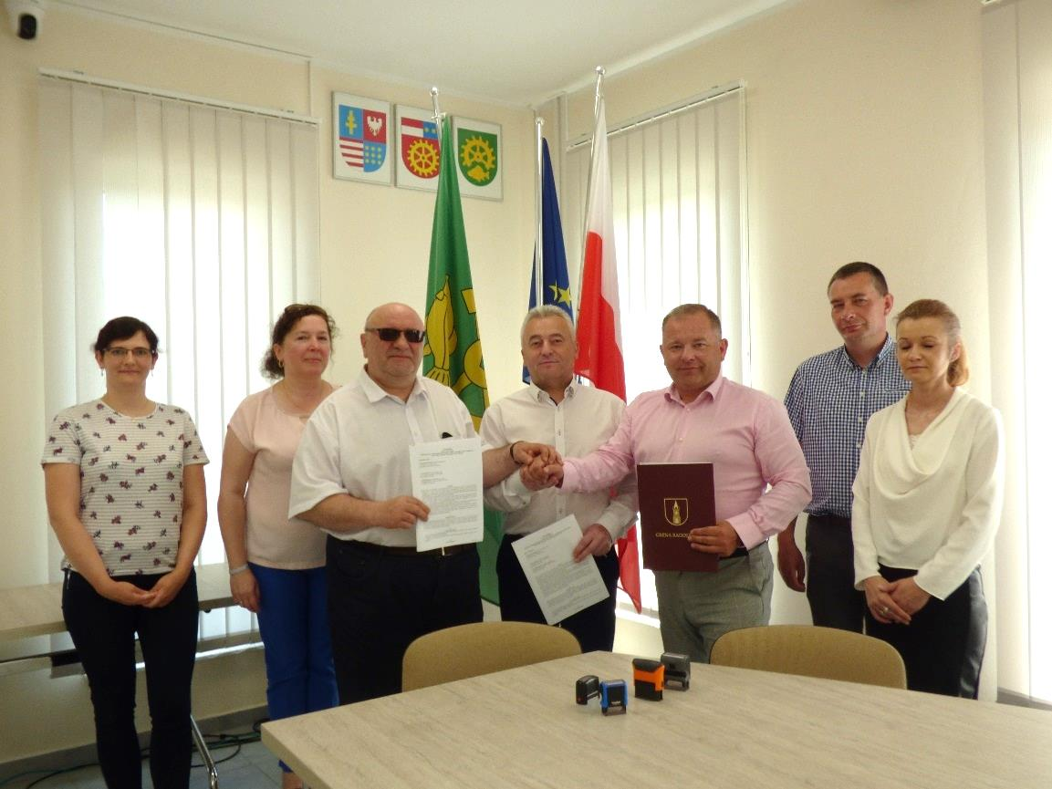
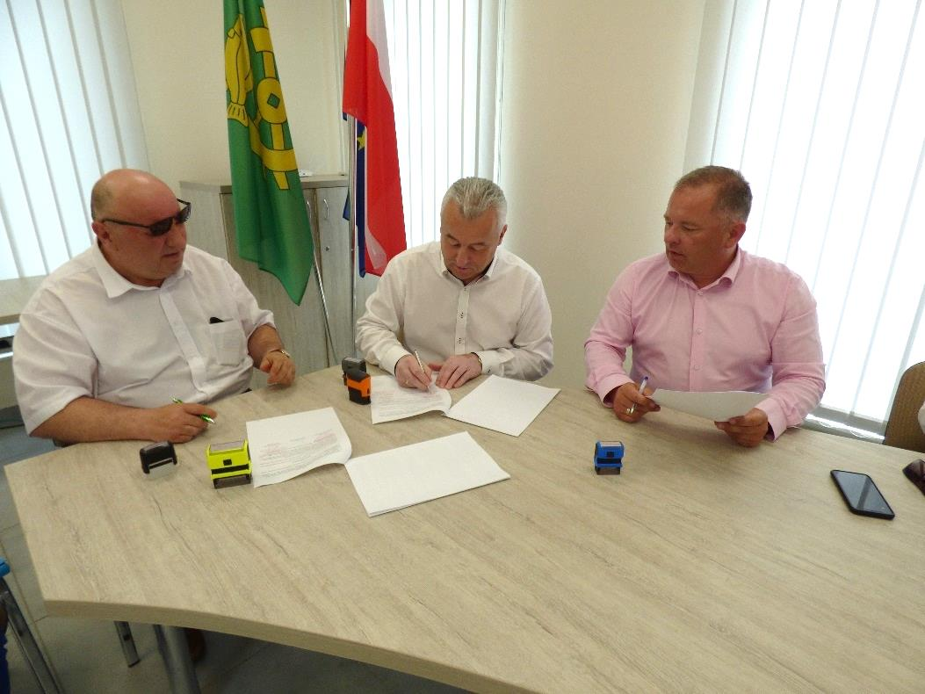

Porozumienie podpisali (od lewej): Henryk Konieczny – Wójt Gminy Fałków, Leszek Kuca – Wójt Gminy Ruda Maleniecka, Michał Pękala – Burmistrz Miasta i Gminy Radoszyce.
Spis treści
1. Wprowadzenie 4
2. Podsumowanie diagnozy 6
2.1. Podstawowe informacje o partnerstwie 6
2.2. Główne wnioski płynące z analizy sytuacji społeczno-gospodarczej 9
2.3. Gminy objęte Strategią w „Strategii Rozwoju Województwa Świętokrzyskiego 2030+” 37
3. Wizja i cele rozwojowe obszaru porozumienia 40
3.1. Wizja i misja 40
3.2. Cele strategiczne 41
4. Wykaz przedsięwzięć realizujących cele Strategii 46
5. Warunki i procedury obowiązujące w realizacji Strategii 57
5.1. Struktura organizacyjna zarządzania Strategią 57
5.2. Aktualizacja strategii 59
5.3. Zmiana składu porozumienia 60
6. Model struktury funkcjonalno-przestrzennej na poziomie ponadlokalnym 61
7. Ustalenia i rekomendacje w zakresie kształtowania i prowadzenia polityki przestrzennej w gminach 70
8. OSI w Strategii Rozwoju Ponadlokalnego 75
9. Oczekiewane rezultaty planowanych działań, w tym w wymiarze przestrzennym oraz wskaźniki ich osiągnięcia 76
9.1. Wskaźniki realizacji strategii 76
9.2. Monitoring i ewaluacja Strategii 80
10. Opis procesu zaangażowania partnerów społeczno-gospodarczych 82
11. Źródła finansowania 87
12. Zgodność z dokumentami strategicznymi 90
Spis rycin 128
Spis tabel 129

1. Wprowadzenie

Wzmocnienie współpracy między samorządami stwarza możliwość wymiany doświadczeń i podjęcia bardziej efektywnych działań na rzecz pełniejszego wykorzystania istniejących potencjałów. Zasoby będące w dyspozycji samorządów lokalnych są wykorzystywane indywidualnie zgodnie z możliwościami i specyfiką uwarunkować społecznych i gospodarczych poszczególnych gmin. Jednocześnie uwzględnienie wzajemnych powiązań funkcjonalnych oraz identyfikacja podobnych problemów
i potencjałów daje możliwość skuteczniejszej realizacji wspólnych celów i zwiększenia przewag konkurencyjnych – nie tylko jednej gminy, ale obszaru funkcjonalnego obejmującego kilka samorządów.

Doświadczenia związane z funkcjonowaniem administracji samorządowej oraz nowe wyzwania wynikające ze zmieniającej się sytuacji gospodarczej i społecznej na poziomie:
- regionu Europy Środkowo-Wschodniej (konflikt zbrojny w wyniku agresji Rosji na Ukrainę),
- kraju (wysoka inflacja, ryzyko spowolnienia gospodarczego),
- województwa (najszybciej wyludniający się region w Polsce).
stały się inspiracją do podjęcia wspólnych prac nad opracowaniem wspólnej, Ponadlokalnej Strategii Rozwoju dla samorządów Fałkowa, Radoszyce i Rudy Malenieckiej z powiatu koneckiego. Ważnym aspektem decydującym o konieczności opracowania strategii ponadlokalnej są również nowe uwarunkowania wynikające z celów i kierunków polityki regionalnej na poziomie krajowym – tzw. terytorialny wymiar wsparcia oraz cele polityki spójności w ramach perspektywy finansowej 2021 – 2027. Kluczową kwestią jest tu zmiana paradygmatu zarządzania rozwojem wyrażona w Strategii Odpowiedzialnego Rozwoju oraz Krajowej Strategii Rozwoju Regionalnego 2030. W dokumentach tych określono systemowe ramy prowadzenia polityki regionalnej, których celem jest m.in. zmniejszanie dysproporcji
w poziomie rozwoju społeczno-gospodarczego regionów oraz zapewnienie większej spójności rozwojowej Polski poprzez wsparcie obszarów słabszych gospodarczo (tzw. obszarów strategicznej interwencji). Partnerska współpraca samorządów wymaga od władz
i interesariuszy tego procesu ciągłego wysiłku i poszukiwania nowych rozwiązań
i możliwości. Dlatego też strategia nie ogranicza się do ewidencji potrzeb społeczności lokalnych poszczególnych gmin, ale skupia się na przedsięwzięciach partnerskich
i zintegrowanych, które zapewniają realizację wspólnych celów, rozwój wspólnych potencjałów i rozwiazywanie wspólnych problemów.

Warto również na wstępie nadmienić, iż niniejsza Strategia wpisuje się także
w założenia polityki rozwojowej województwa świętokrzyskiego, która zakłada szczególne wsparcie dla Obszarów Strategicznej Interwencji oraz partnerstw o charakterze ponadgminnym.
Reasumując, niniejsza Strategia ponadlokalna:
- określa cele i projekty wspólne dla sygnatariuszy porozumienia, nie odbierając jednocześnie prawa do stanowienia polityki lokalnej przez poszczególne gminy. Niemniej Strategia Ponadlokalna jest brana pod uwagę przy przygotowaniu dokumentów strategicznych na poziomie lokalnym (Strategia Rozwoju Gminy, Plan Gospodarki Niskoemisyjnej, itp.), dokumentów planistycznych oraz finansowych (WPF);
- jest bazą dla przygotowywania wspólnych stanowisk o charakterze lobbystycznym, konsultacyjnym;
- jest podstawą w negocjowaniu wsparcia z różnych dostępnych źródeł oraz włączania się w inicjatywy o charakterze regionalnym czy ponadregionalnym (współpraca
z obszarami z regionów sąsiedzkich).
Działania te realizowane będą w oparciu o opisane w dokumencie zasady współpracy
i system wdrażania z uwzględnieniem indywidualnych możliwości, uwarunkowań i specyfiki każdej z gmin. Założeniem przyjętym w strategii jest identyfikacja powiązań funkcjonalnych gmin partnerskich oraz zasobów (materialnych i niematerialnych), które mogą stać się źródłem przewagi konkurencyjnej całego obszaru. W praktyce proces opracowania
i realizacji strategii tworzy forum współpracy gmin, koncentruje wysiłki na uzyskiwaniu wspólnych korzyści (synergia) poprzez utrzymywanie wzajemnych relacji. Część diagnostyczna Strategii obejmuje raport stanu, analizę i diagnozę strategiczną kluczowych uwarunkowań społecznych i gospodarczych gmin partnerskich. Podejście takie pozwala na dokonanie wiarygodnej analizy porównawczej jednostek samorządu terytorialnego
w układzie przestrzennym i funkcjonalnym. Analizę tę oparto na najbardziej aktualnych danych dostępnych w statystyce publicznej oraz informacjach przekazanych przez samorządy, opisujących zachodzące trendy i zjawiska w wymiarze terytorialnym. Takie podejście pozwoliło na ukazanie pozycji gmin partnerskich na tle innych samorządów
w regionie świętokrzyskim. Zarówno oddziaływania zewnętrzne, wynikające z niezależnych od gmin warunków oraz działań otoczenia samorządów, których skutki i rezultaty nie zależą bezpośrednio od samorządów, jak też uwarunkowania wewnętrzne wynikające z zasobów, zjawisk, zdarzeń, mechanizmów i procesów tkwiących w gminach, posłużyły ustaleniu misji, celów strategicznych, celów operacyjnych i późniejszego wyboru zadań do realizacji.

2. Podsumowanie diagnozy

Podstawowym źródłem dla formułowania wniosków była analiza potencjałów i barier rozwojowych wynikających z uwarunkowań wewnętrznych obszaru. Wykorzystano analizę poszczególnych czynników w sferze gospodarczej, społecznej, środowiskowej, a także przestrzennej (w tym określenie podstawowych cech struktury przestrzennej obszaru oraz zróżnicowań wewnętrznych terytorium oraz analizę powiązań funkcjonalnych).
Kolejnym elementem było uwzględnienie uwarunkowań zewnętrznych, które mogą wspierać wykorzystanie atutów obszaru i przyśpieszać pozytywne zmiany, ale mogą też stanowić zagrożenie dla rozwoju gmin: Fałków, Radoszyce i Ruda Maleniecka. Do najistotniejszych uwarunkowań zewnętrznych należą:
- procesy globalne (zmiany klimatyczne oraz powiązane z tym zagadnieniem stan powietrza oraz kurczące się zasoby wody; zmiany technologiczne w tym rewolucja cyfrowa, wpływające nie tylko na procesy gospodarcze, ale również funkcjonowanie społeczeństwa; rosnące nierówności społeczne; zjawiska kryzysowe w tym związane z pandemią SARS-COV-2 i jej skutkami oraz agresją Rosji na Ukrainę);
- polityki Unii Europejskiej, w tym Nowy Zielony Ład oraz istotne z punktu widzenia partnerstwa polityki wspierające rozwój jak Polityka Spójności, Wspólna Polityka Rolna; itd.
- kierunki polityki rozwojowej kraju oraz województwa świętokrzyskiego.
W formułowaniu wniosków zastosowano podejście funkcjonalne. Podejmując dany wątek tematyczny nie odniesiono się wyłącznie do uwarunkowań wewnętrznych obszaru porozumienia, ale i do szans, i zagrożeń wynikających z otoczenia zewnętrznego.
Pogłębiony materiał analityczny, będący podstawą dla sformułowania wniosków diagnostycznych, jest zawarty w dokumencie „Diagnoza strategiczna”, który został opublikowany na stronach internetowych poszczególnych gmin.

2.1. Podstawowe informacje o partnerstwie

Partnerstwo Gmin: Fałków, Radoszyce i Ruda Maleniecka to wspólna inicjatywa samorządów z terenu powiatu koneckiego na rzecz zrównoważonego rozwoju regionu, przejawiająca się chęcią integracji działań mających na celu zapewnienie temu obszarowi konkurencyjności
i dynamicznego rozwoju dzięki zacieśnieniu współpracy samorządowej.
Podstawą działania partnerstwa jest porozumienie zawarte w dniu 17 czerwca 2021 r.
Organem decyzyjnym partnerstwa jest Rada Porozumienia, w skład której wchodzą przedstawiciele władz wykonawczych wszystkich jednostek samorządu terytorialnego (JST) tworzących partnerstwo (burmistrz Radoszyce oraz wójtowie gmin Fałków i Ruda Maleniecka). Zarządzaniem operacyjnym i realizację działań w partnerstwie powierzono Zespołowi Operacyjnemu.
Partnerstwo obejmuje swym zasięgiem terytorium trzech gmin (1 miejsko-wiejskiej
i 2 wiejskich). Obszar partnerstwa zajmuje powierzchnię 388,8 km² (tj. 3,32 % powierzchni województwa świętokrzyskiego), a na koniec 2021 r. zamieszkiwało go ponad 15 tys. mieszkańców (1,30% mieszkańców regionu).
Tabela 1. Skład partnerstwa - powierzchnia i ludność poszczególnych gmin porozumienia na 31.12.2021r.
Nazwa JST | Typ gminy | Liczba ludności | % ogółu partnerstwa | Powierzchnia [km²] | % ogółu partnerstwa
Gmina Fałków | wiejska | 4 041 | 26,49% | 132,1 | 33,98%
Gmina Radoszyce | miejsko-wiejska | 8 307 | 54,45% | 146,7 | 37,73%
Gmina Ruda Maleniecka | wiejska | 2 908 | 19,06% | 110,0 | 28,29%
Ogółem | x | 15 256 | 100,00% | 388,8 | 100,00%
źródło: opracowanie własne na podstawie Banku Danych Lokalnych GUS

Radoszyce są największą gminą porozumienia zarówno pod względem powierzchni jak
i ludności. Nieco mniejsze pod względem powierzchni są pozostałe dwie gminy. Fałków
i Ruda Maleniecka są także znacznie mniejsze w zakresie liczby mieszkańców.
Obszar porozumienia położony jest w północno-zachodniej części województwa świętokrzyskiego i zajmuje obszar sąsiadujący z regionem łódzkim oraz położony
w niewielkiej odległości od miasta powiatowego - Końskie.

Mapa 1. Obszar partnerstwa gmin objętych Strategią
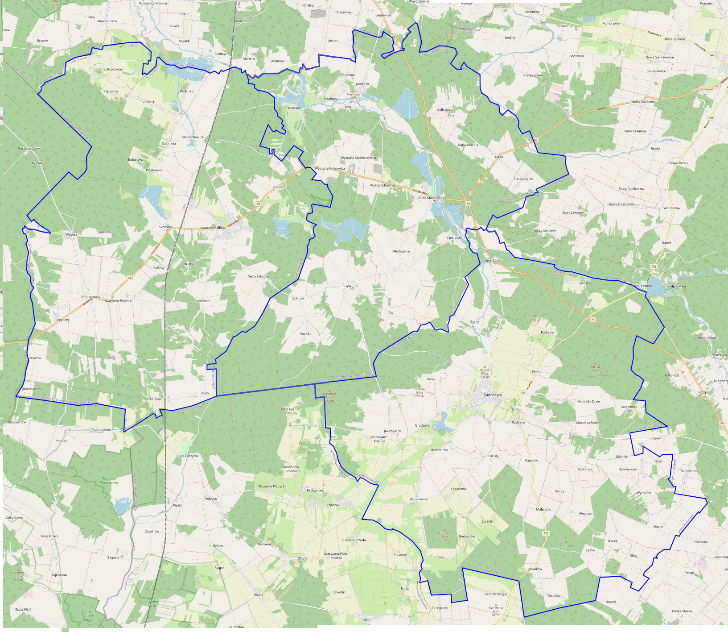
źródło: opracowanie własne na podstawie https://geoserwis.gdos.gov.pl/mapy/

Mapa nr 2 przedstawia obszar partnerstwa na tle natężenia procesów urbanizacyjnych
w regionie świętokrzyskim. W Planie Zagospodarowania Przestrzennego Województwa Świętokrzyskiego wszystkie 3 gminy zostały określone jako obszary peryferyjne.
Mapa 2. Natężenie procesów urbanizacyjnych i wpływu miast na gminy objęte Porozumieniem partnerskim
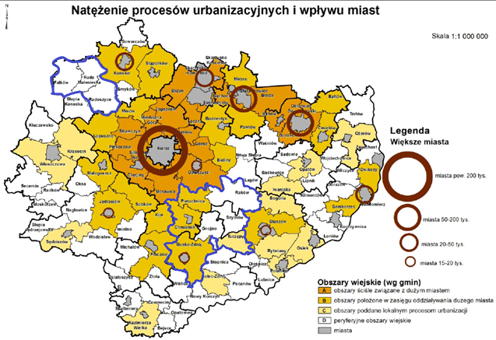źródło: Plan Zagospodarowania Przestrzennego Województwa Świętokrzyskiego

2.2. Główne wnioski płynące z analizy sytuacji społeczno-gospodarczej

Analiza wewnętrznych uwarunkowań oraz refleksja nad uwarunkowaniami zewnętrznymi wskazały, że kluczowym problemem dla całego obszaru partnerstwa jest niewystarczające wykorzystanie potencjału społecznego i przyrodniczego do generowania satysfakcjonujących warunków do pracy zawodowej oraz samorealizacji, szczególnie ludzi młodych. Poniżej wskazano wnioski najistotniejsze dla perspektyw rozwojowych obszaru
m.in. w sferze gospodarczo-społecznej.

Istotne wyzwania partnerstwa związane są przede wszystkim ze zmianami demograficznymi. Na przestrzeni lat 2011-2021 liczba mieszkańców tego obszaru zmniejszyła się aż o 2001 osób (tj. 11,6%). A co za tym idzie zmniejsza się również gęstość zaludnienia:
- w gminie Fałków z 36 os./km² na koniec 2011r. do 31 os./km² na koniec 2021r.,
- w gminie Radoszyce z 63 os./km² na koniec 2011r. do 57 os./km² na koniec 2021r.,
- w gminie Ruda Maleniecka z 30 os./km² na koniec 2011r. do 26 os./km² na koniec 2021r.

Tabela 2. Liczba mieszkańców gmin objętych Strategią na koniec 2011 i 2021r.
Gmina | na 31.12.2011r. | na 31.12.2021r. | Wzrost/spadek liczby mieszkańców | % spadek względem 2011r. | Liczba mieszkańców, która ubywa średniorocznie
FAŁKÓW | 4 739 | 4 041 | -698 | -14,7% | -63
RADOSZYCE | 9 229 | 8 307 | -922 | -10,0% | -84
RUDA MALENIECKA | 3 289 | 2 908 | -381 | -11,6% | -35
Razem | 17 257 | 15 256 | -2 001 | -11,6% | -182
źródło: opracowanie własne na podstawie danych Banku Danych Lokalnych GUS

Jest to nie tylko skutek ujemnego przyrostu naturalnego, ale również wyjazdów, szczególnie popularnych wśród ludzi młodych. Efektem pośrednim tych zjawisk jest starzenie się społeczeństwa, które powoduje zmianę zapotrzebowania na rodzaje usług i formy ich świadczenia (w tym zwiększone zapotrzebowanie na usługi zdrowotne i opiekuńcze),
a w przyszłości może być znaczącym wyzwaniem dla rynku pracy (zapewnienie kadr dla lokalnej gospodarki). Odpływ ludzi młodych świadczy o niskiej atrakcyjności zamieszkania na terenie tych gmin, a jednocześnie osłabia przyszły potencjał społeczny partnerstwa, które traci osoby w wieku rozwojowym, dobrze wykształcone i kreatywne.
W okresie 2011-2020 wszystkie gminy objęte partnerstwem nie tylko zanotowały ujemny przyrost naturalny (tabele nr 2 i 3), ale także w każdej z nich postępowały procesy starzenia się społeczeństwa (tabela nr 4). W okresie 2011-2021 zwiększyła się liczba osób w wieku poprodukcyjnym z 19,28% w roku 2011 do 24,72% na koniec 2021. Dane z tabeli nr 4 są zbieżne z wcześniejszymi trendami z których wynika, że gminy Ruda Maleniecka i Fałków w
strukturze wiekowej ludności mają większy - niż przeciętna w regionie - udział osób w wieku poprodukcyjnym, a Gmina Radoszyce – w wieku przedprodukcyjnym.
W ciągu ostatnich 10 lat średnio ubywało ponad 182 osób rocznie z terenu objętego Strategią. Procentowo największy ubytek mieszkańców odnotowano w Gminie Fałków (14,7%),
a najmniejszy w Gminie Radoszyce (10,0%). Z kolei wśród najszybciej starzejących się społeczności – w ostatnich 10 latach – były gminy Fałków (wzrost liczby osób w wieku poprodukcyjnym z 21,0% na koniec 2011r. do 27,64% na koniec 2021r.) oraz Radoszyce (wzrost w tym zakresie o 5,42%). Natomiast w 2021 roku największy udział osób w wieku poprodukcyjnym (powyżej średniej dla województwa) odnotowano w gminach Fałków i Ruda Maleniecka.

Tabela 3. Przyrost naturalny na terenie gmin: Fałków, Radoszyce i Ruda Maleniecka w latach 2011-2020
 | Gmina Fałków |  | Gmina Radoszyce |  | Gmina Ruda Maleniecka
Wyszczególnienie | w latach 2011-2020 | Średniorocznie | w latach 2011-2020 | Średniorocznie | w latach 2011-2020 | Średniorocznie
Liczba urodzeń żywych | 376 | 37,6 | 852 | 85,2 | 263 | 26,3
Liczba zgonów | 701 | 70,1 | 1074 | 107,4 | 503 | 50,3
Przyrost naturalny | -325 | -32,5 | -222 | -22,2 | -240 | -24,0
źródło: opracowanie własne na podstawie danych GUS

Tabela 4. Ludność w wieku poprodukcyjnym na terenie gmin objętych porozumieniem w okresie 2011-2021
Gmina | na 31.12.2011r. | % ogółu | na 31.12.2021r. | % ogółu | % wzrost
FAŁKÓW | 995 | 21,00% | 1 117 | 27,64% | 6,65%
RADOSZYCE | 1 577 | 17,09% | 1 870 | 22,51% | 5,42%
RUDA MALENIECKA | 756 | 22,99% | 784 | 26,96% | 3,97%
Razem | 3 328 | 19,28% | 3 771 | 24,72% | 5,43%
źródło: opracowanie własne na podstawie danych GUS

Zmiany demograficzne bardzo wyraźnie wpływają na popyt na usługi dla dzieci (głównie edukacyjne) oraz dla seniorów (m.in. usługi opiekuńcze). Obecna liczba miejsc w przedszkolach pokrywa zapotrzebowanie na edukację wczesnoszkolną i szkolną. Spadek liczby mieszkańców bezpośrednio przekłada się na liczbę placówek oświatowych – w ciągu ostatnich 10 lat ubyło ich 3 (co było częściowo związane z likwidacją szkół gimnazjalnych).

Tabela 5. Liczba placówek oświatowych w roku szkolnym 2020/2021 oraz zmiana ich ilości na przestrzeni 10 lat
 |  | Gmina Fałków |  |  | Gmina Radoszyce |  |  | Gmina Ruda Maleniecka
L.p. | Wyszczególnienie | rok szkolny 2011/2012 | rok szkolny 2020/2021 | Różnica | rok szkolny 2011/2012 | rok szkolny 2020/2021 | Różnica | rok szkolny 2011/2012 | rok szkolny 2020/2021 | Różnica
1. | Liczba szkół prowadzonych przez gminę | 3 | 2 | -1 | 7 | 5 | -2 | 1 | 1 | 0
2. | Liczba szkół prowadzonych przez inne podmioty | 0 | 0 | 0 | 0 | 0 | 0 | 0 | 0 | 0
3. | Liczba przedszkoli prowadzonych przez gminę | 1 | 1 | 0 | 1 | 1 | 0 | 1 | 1 | 0
4. | Liczba przedszkoli prowadzonych przez inne podmioty | 0 | 0 | 0 | 0 | 0 | 0 | 0 | 0 | 0
5. | Liczba żłobków prowadzonych przez gminę | 0 | 0 | 0 | 0 | 0 | 0 | 0 | 0 | 0
6. | Liczba żłobków prowadzonych przez inne podmioty | 0 | 0 | 0 | 0 | 0 | 0 | 0 | 0 | 0
7. | Liczba uczniów w szkołach prowadzonych przez gminę | 404 | 290 | -114 | 930 | 722 | -208 | 275 | 191 | -84
8. | Liczba dzieci w wieku przedszkolnym w szkołach prowadzonych przez gminę | 60 | 105 | 45 | 247 | 244 | -3 | 68 | 53 | -15
9. | Liczba dzieci w wieku żłobkowym w żłobkach prowadzonych przez gminę | 0 | 0 | 0 | 0 | 0 | 0 | 0 | 0 | 0
źródło: opracowanie własne na podstawie danych poszczególnych Urzędów Gmin i Miasta

Malejąca liczba uczniów stwarza dobre warunki do podnoszenia jakości nauczania (mniej liczne oddziały), ale generuje wyzwania dla budżetów gmin. Spadek liczby uczniów
(zjawisko to dotyczy każdego z samorządów objętych Strategią) przy utrzymaniu sieci placówek otwiera możliwości popularyzacji innowacji w procesie nauczania, a jednocześnie stwarza dla szkół (w szczególności wiejskich) możliwości pełnienia dodatkowych funkcji – poza stricte dydaktyczną (świetlice środowiskowe, obiekty kultury). Dodatkowa działalność szkół oraz współpraca międzygminna w tym zakresie mogą być pomocne w wyrównywaniu znaczących zróżnicowań w wynikach uczniów szkół podstawowych oraz animowaniu aktywności społeczności lokalnych.
Na terenie partnerstwa poczyniono wiele inwestycji mających na celu poprawę dostępu do infrastruktury sportowej oraz obiektów kultury. Oferują one szeroką ofertę zajęć i wydarzeń co widać we wzroście liczby osób angażujących się w życie kulturalne. Okazuje się jednak, że dla części mieszkańców oferta ta jest mało atrakcyjna. Na ten stan rzeczy może wpływać niedostatecznie spójny przekaz promocyjno-komunikacyjny, a także niewystarczające wykorzystanie potencjału szeregu instytucji i placówek kultury do kreowania spójnej
w skali porozumienia oferty kulturalnej i turystycznej. Ponadto, w diagnozie potrzeb wskazano potrzeby związane z urządzeniem przestrzeni sprzyjających rekreacji i integracji międzypokoleniowej (place zabaw, zagospodarowanie centrum miejscowości, ścieżki rowerowe). Tego typu potrzeby szczególnie mocno artykułują młodsi mieszkańcy w/w gmin.
Sytuacja mieszkaniowa na terenie partnerstwa pod wieloma względami jawi się jako korzystna (wielkość mieszkań, liczba mieszkań na 1 tys. mieszkańców). Na koniec 2021 liczba mieszkań wynosiła 5 998 i warto zauważyć, że względem 2015r. zmniejszyła się o 93.

Tabela 6 Dane dotyczące mieszkalnictwa na terenie gmin objętych Strategią wg stanu na koniec 2021 r.
Wyszczególnienie | Fałków | Radoszyce | Ruda Maleniecka
Liczba mieszkań | 1 642 | 2 917 | 1 439
Liczba izb | 6 645 | 11 047 | 5 036
Powierzchnia użytkowa mieszkań | 131 799 | 238 202 | 104 206
Przeciętna liczba izb przypadająca na jedno mieszkanie | 4,05 | 3,79 | 3,50
Przeciętna powierzchnia użytkowa przypadająca na jedno mieszkanie | 78,1 | 83 | 78,1
źródło: opracowanie własne na podstawie danych GUS

Dostępność mieszkań może być jednym z czynników zachęcających do pozostania na obszarze partnerstwa. W trakcie spotkań strategicznych, ich uczestnicy uznali obszar partnerstwa za dobry do życia, wskazali jednak, iż nie oferuje on odpowiedniej liczby oraz jakości miejsc pracy. Wysokość zarobków oraz niska atrakcyjność ofert pracy to dwa czynniki najsilniej motywujące młodzież i ludzi młodych do opuszczenia obecnego miejsca zamieszkania, stąd są to czynniki uznane za słabą stronę obszaru.
Czynnikiem negatywnym jest również dostępność różnego rodzaju usług. Jak pokazuje poniższa mapa nr 3 (brano pod uwagę m.in. zwodociągowanie, skanalizowanie, dostępność POZ i inne czynniki) najlepsze warunki do życia są na terenie Gminy Ruda Maleniecka,
ale wszystkie gminy objęte Strategią zostały zakwalifikowane do gmin o najgorszej dostępności do usług.

Mapa 3. Obszar gmin o gorszym dostępie do usług
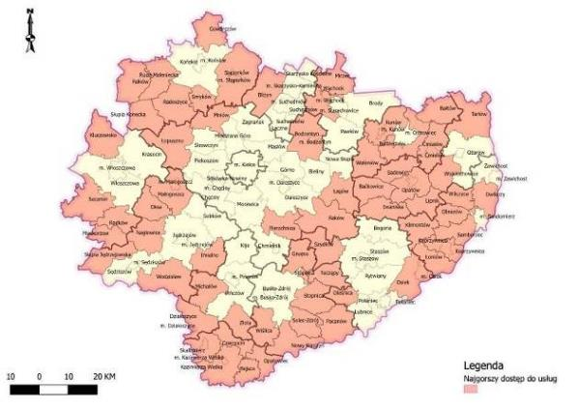
Źródło: Urząd Marszałkowski Województwa Świętokrzyskiego
http://www.2014-2020.rpo-swietokrzyskie.pl/

Obszar partnerstwa charakteryzuje się dobrym dostępem do jednostek podstawowej opieki medycznej. Zwiększony popyt na usługi zdrowotne jest częściowo pochodną zwiększającej się liczby seniorów. Powoduje to również presję na zabezpieczenie usług opiekuńczych dla tej grupy społecznej, a także zadbanie o jak najdłuższą aktywność społeczną i samodzielność.

Liczba udzielonych porad lekarskich udzielanych w poszczególnych gminach utrzymuje się mniej więcej na podobnych poziomie na przestrzeni lat 2015-2021 (ze spadkiem w roku 2020, ale było to spowodowane pandemią COVID-19).

Tabela 7. Liczba udzielonych porad lekarskich w gminach objętych Strategią w latach 2015-2021
Jednostka terytorialna | 2015 | 2016 | 2017 | 2018 | 2019 | 2020 | 2021
Fałków | 25 477 | 24 070 | 24 200 | 24 330 | 24 725 | 23 439 | 24 675
Radoszyce | 28 296 | 29 589 | 29 189 | 30 339 | 30 450 | 22 981 | 22 673
Ruda Maleniecka | 20 860 | 20 158 | 19 716 | 19 112 | 18 774 | 15 706 | 17 606
źródło: opracowanie własne na podstawie danych GUS

Najlepsza sytuacja z dostępnością POZ jest w Gminie Radoszyce, gdzie jeden POZ przypada na 4 001-6 000 mieszkańców, pozostałe dwie gminy „mieszczą się” w przedziale 2 001-4 000 mieszkańców. Obszar partnerstwa charakteryzuje się wielokierunkową aktywizacją społeczno-gospodarczą z drobną przedsiębiorczością w ramach której na wyróżnienie zasługuje lokalny przemysł (głównie drzewny). Ma on dobre warunki rozwoju, gdyż gminy objęte Strategią są w znacznym stopniu zalesione.

Na przeważającym obszarze partnerstwa występuje przewaga bardzo słabych gleb . Najlepiej pod tym względem wypada Gmina Radoszyce zarówno ze względu na:
- nieco lepszą jakość gleb,
- średnią wielkość gospodarstwa rolnego, która wynosi 4-7 ha (w pozostałych gminach średnia ta jest poniżej 4 ha), oraz
- procentowy udział odłogów i ugorów w ogólnej powierzchni użytków zielonych (niższy niż w gminach Fałków i Ruda Maleniecka).
Oczywiście główną kwestią problematyczną w kontekście rolnictwa pozostaje jego niska ekonomiczna opłacalność. Nasila to procesy:
- spadku liczby rolników oraz
- pokazuje on słabe perspektywy dla tego sektora, gdyż badania społeczne wykazują, iż dziedzina ta nie jest postrzegana jako sfera atrakcyjna, rozwojowa (zdecydowana większość młodzieży mogącej przejąć gospodarstwo rolne nie rozważa takiej możliwości).
Ponadto, sektor ten zależny jest od zmian klimatycznych, których wpływ jest obserwowany również na obszarze objętej Strategią (okresy suszy lub podtopień, gradobicia). Mimo powyższych wyzwań obserwacja trendów globalnych pozwala stwierdzić, że produkcja rolna może być przekuta na lokalny atut. Postawy świadomych konsumentów, poszukujących żywności ekologicznej i wysokiej jakości, mogą być szansą na zwiększenie zysków nie tylko rolników, ale i przedsiębiorstw działających w branży rolno-spożywczej. Wymaga to stosowania nowoczesnych rozwiązań, ogólnej dbałości o jakość środowiska, specjalizacji gospodarstw czy rozwijaniu produkcji ekologicznej. Najpoważniejszym wyzwaniem jest integracja producentów rolnych, rozszerzenie działalności przetwórczej oraz budowanie marki obszaru producenta żywności o wysokich walorach. Aspekt ten powinien być również wykorzystany w ofercie turystycznej.

Na terenie partnerstwa przybywa podmiotów gospodarczych – w okresie 2015-2021 o 193 zwiększyła się liczba firm działających na tym terenie. Niemniej jednak należy zwrócić uwagę na fakt, iż przyrost ten odbywa się głównie za sprawą firm mikro, zatrudniających do 9 osób, których udział w ogólnej liczbie firm wzrasta (tabela nr 10). Słabnie natomiast sektor firm małych i średnich.

Tabela 8. Liczba podmiotów gospodarczych na terenie gmin: Fałków, Radoszyce, Ruda Maleniecka w latach 2015-2021
Wyszczególnienie | 2015 | 2016 | 2017 | 2018 | 2019 | 2020 | 2021
Gmina Fałków | 188 | 195 | 192 | 216 | 227 | 233 | 236
Gmina Ruda Maleniecka | 162 | 167 | 167 | 175 | 177 | 198 | 204
Gmina Radoszyce | 583 | 578 | 602 | 645 | 647 | 670 | 686
Razem | 933 | 940 | 961 | 1 036 | 1 051 | 1 101 | 1 126
Wzrost/spadek rok do roku | x | 0,75% | 2,23% | 7,80% | 1,45% | 4,76% | 2,22%
źródło: opracowanie własne na podstawie danych GUS Bank Danych Lokalnych

Tabela 9. Wzrost ilości liczby przedsiębiorstw w poszczególnych gminach na koniec 2015 i 2021 r.
Wyszczególnienie | Wzrost firm w latach 2015-2021 | Średniorocznie
Gmina Fałków | 48 | 6,9
Gmina Radoszyce | 103 | 14,7
Gmina Ruda Maleniecka | 42 | 6
Razem | 193 | 27,6
źródło: opracowanie własne na podstawie danych GUS Bank Danych Lokalnych

Tabela 10. Procentowy udział firm zatrudniających do 9 pracowników na tle wszystkich przedsiębiorstw w poszczególnych gminach objętych Strategią w latach 2015-2020 [%]
Wyszczególnienie | 2015 | 2016 | 2017 | 2018 | 2019 | 2020 | Wzrost
Gmina Fałków | 95,74 | 95,90 | 96,35 | 96,76 | 96,48 | 97,00 | 1,25
Gmina Ruda Maleniecka | 94,44 | 94,61 | 94,61 | 96,00 | 96,05 | 96,46 | 2,02
Gmina Radoszyce | 95,03 | 94,46 | 94,85 | 95,19 | 95,21 | 95,07 | 0,05
źródło: opracowanie własne na podstawie danych GUS Bank Danych Lokalnych

W strukturze gospodarki obserwowane są pozytywne tendencje zmian: zmniejszenie udziału rolnictwa oraz handlu na rzecz budownictwa i usług. Wskazuje to na większą dywersyfikację gospodarki, a zatem większą stabilność i odporność w okresie dekoniunktury. Wzrasta poziom wynagrodzeń (w wartościach bezwzględnych) oraz zwiększają się wpływy jednostek samorządu terytorialnego z tytułu udziału w podatku PIT. Mimo tych pozytywnych symptomów należy podkreślić, iż potencjał gospodarczy partnerstwa – w porównaniu do średnich wartości w województwie świętokrzyskim - pozostaje na niskim poziomie dla wszystkich gmin objętych Strategią. Dotyczy to takich parametrów jak liczebność podmiotów gospodarczych na 1 tys. mieszkańców, stopa bezrobocia czy średni poziom wynagrodzeń.

Tabela 11. Podmioty gospodarcze wg grup rodzajów działalności na koniec 2020 r.
Wyszczególnienie | Fałków | Radoszyce | Ruda Maleniecka
rolnictwo, leśnictwo, łowiectwo i rybactwo | 7 | 20 | 11
przemysł i budownictwo | 83 | 223 | 78
pozostała działalność | 143 | 427 | 109
źródło: opracowanie własne na podstawie danych GUS Bank Danych Lokalnych

Dlatego podstawowym wyzwaniem dla partnerstwa jest stymulowanie rozwoju działających (oraz powstawania nowych) firm, a także przyciągania działalności gospodarczych
w branżach bardziej opłacalnych (np. turystyka, gastronomia), generujących wyższe przychody, a zatem i wynagrodzenia.
Przyciągnięciu nowych inwestorów sprzyja położenie partnerstwa przy szlakach komunikacyjnych o znaczeniu krajowym. Stwarza to możliwości dla poprawy atrakcyjności inwestycyjnej.
W perspektywie kilku lat poważnym wyzwaniem może się okazać zapewnienie kadr dla lokalnej gospodarki. Dalszy spadek liczby osób w wieku produkcyjnym oznaczać może brak pracowników niezbędnych dla zaspokojenia podstawowych usług (w tym np. opieki dla rosnącej rzeszy osób starszych) oraz problemy z kadrą o wyższych kwalifikacjach (zwłaszcza
w usługach sanatoryjnych). Osoby z większymi ambicjami płacowymi i poszukujący pracy
w zawodach wymagających wysokich kwalifikacji rzadko wiążą swoją przyszłość z obszarem partnerstwa, bowiem obecna struktura branżowa podmiotów gospodarczych w małym stopniu odpowiada na to zapotrzebowanie. Oznacza to konieczność podjęcia działań na rzecz bardziej efektywnego wykorzystania dostępnych zasobów kadrowych oraz zachęcenia ludzi młodych do pozostania na terenie partnerstwa. Istotnym czynnikiem jest edukacja ekonomiczna ludzi młodych i wsparcie osób chcących rozpocząć własną działalność gospodarczą. Częściowym antidotum na prognozowane problemy rynku pracy mogą być postępujące w przedsiębiorstwach procesy cyfryzacji i automatyzacji, ograniczające popyt na pracowników, a także popularyzacja elastycznych form świadczenia pracy (telepraca, praca na część etatu).
Analizując wymiar społeczno-gospodarczy regionu można z nich wysnuć następujące wnioski:
- we wszystkich trzech gminach jest najwyższy udział ludności utrzymującej się
z pozazarobkowych źródeł utrzymania oraz najwyższy udział bezrobotnych zarejestrowanych,
- wg „Planu Zagospodarowania Przestrzennego Województwa Świętokrzyskiego” wszystkie trzy gminy stanowią obszar o najniższym stopniu rozwoju i pogarszających się persepktywach rozwojowych,
- obecnie na terenie omawianego obszaru znajduje się 15 złóż o udokumentowanych zasobach (złoża Pikule, Reczków i Stanisławów w Gminie Fałków, Filipy, Kozów, Nalewajków, Radoszyce-Cegielnia, Wisy, Wyrębów w Gminie Radoszyce oraz Koliszowy, Szkucin, Wyszyna Fałkowska, Wyszyna Machorowska, Wyszyna Rudzka
w gminie Ruda Maleniecka), z czego 8 jest eksploatowanych,
- prognozowane kierunki rozwoju dla poszczególnych samorządowów:
- Gmina Ruda Maleniecka – obsługa ruchu turystycznego/wypoczynku/przewaga funkcji nierolniczych,
- Gminy Fałków i Radoszyce – przewaga funkcji nierolniczych,
- jedynie Gmina Radoszyce w zakresie gęstości zaludnienia znajduje się w przedziale od 50,1 do 100 osób/km², pozostałe gminy poniżej 50 os./km²,
- powiat konecki należy do obszarów depopulacji.

Ważne w dla ustaleń i rekomendacji są również zapisy „Planu Zagospodarowania Przestrzennego Województwa Świętokrzyskiego” w kontekście gmin objętych Strategią. Dokument ten (oraz poniższe mapy nr 4 i 5) wskazują, że jeśli chodzi o przynależność gmin Fałków, Radoszyce, Ruda Maleniecka do obszarów funkcjonalnych w PZPWŚ to wszystkie gminy należą do obszaru wielokierunkowej aktywizacji społeczno-gospodarczej. Warto również dodać, że całe województwo świętokrzyskie zostało włączone do obszaru
o najniższym stopniu rozwoju i pogarszających się perspektywach rozwoju oraz obszaru predysponowanego do wsparcia krajowego w zakresie odnowy demograficznej.

Mapa 4 Mapa „Kierunki polityki przestrzennej – synteza ustaleń” (Plan Zagospodarowania Przestrzennego Województwa Świętokrzyskiego)
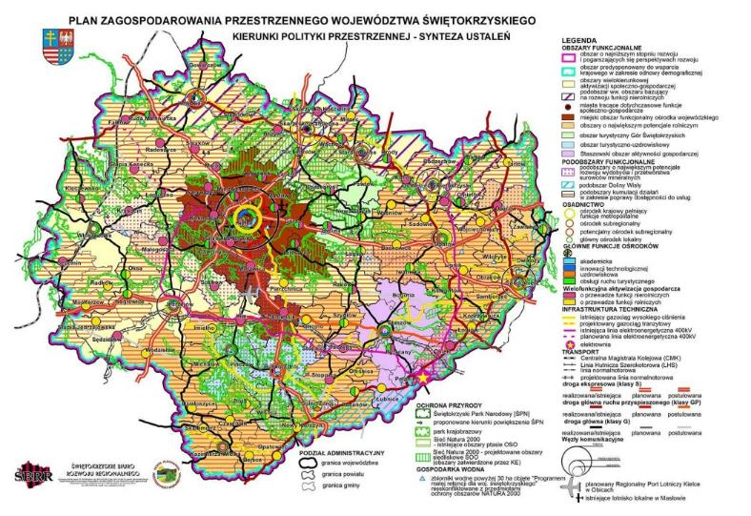
Źródło: Załącznik nr 1 do Uchwały nr XLVII/833/14 Sejmiku Województwa Świętokrzyskiego z dnia 22 września 2014 r.

Mapa 5 Kierunki rozwoju wg Planu Zagospodarowania Przestrzennego Województwa Świętokrzyskiego
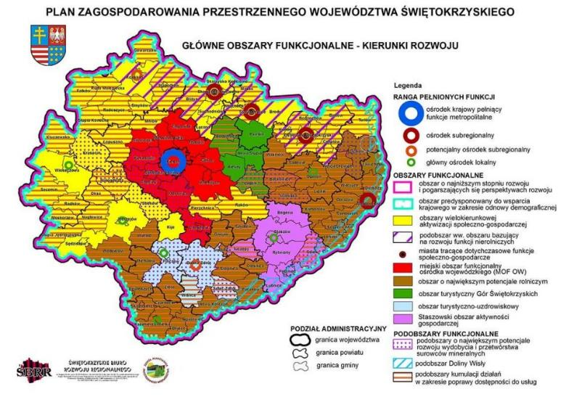
Źródło: Załącznik nr 1 do Uchwały nr XLVII/833/14 Sejmiku Województwa Świętokrzyskiego z dnia 22 września 2014 r.

Jedną z dziedzin wspomagających rozwój obszaru partnerstwa jest działalność turystyczna, która obecnie stanowi marginalny udział w gospodarce gmin objętych Strategią. Niewątpliwą atrakcją partnerstwa są liczne zabytki nieruchome czy stanowiska archeologiczne.
12 obiektów będących pod ścisłą ochroną konserwatorską jest wpisanych do rejestru dóbr kultury - w ewidencji Wojewódzkiego Konserwatora Zabytków w Kielcach, i są to:

Tabela 12. Zabytki nieruchome wpisane do rejestru Wojewódzkiego Konserwatora Zabytków
w Kielcach na obszarze objętym Strategią
Kościoły, ich otoczenie, cmentarze, kapliczki
A.10/1-2 | Zespół Kościoła Parafialnego w Czermnie  1) murowany budynek kościoła;  2) murowany budynek kaplicy przedpogrzebowe | Gmina Fałków - miejscowość Czermno
A.493 | Kościół parafialny pw. Świętych Apostołów Piotra i Pawła w Radoszycach | Gmina Radoszyce - miasto Radoszyce
A.494/1-4 | Zespół Kościoła Parafialnego w Lipie  1) kościół parafialny p.w. Św. Wawrzyńca;  2) teren cmentarza przykościelnego w granicach ogrodzenia,  3) ogrodzenie kościelne, murowane, wraz z bramami i furtkami;  4) dzwonnica murowana; | Gmina Ruda Maleniecka - miejscowość Lipa
A.497 | Cmentarz wojenny 1914-1915 - teren cmentarza wojennego; | Gmina Ruda Maleniecka - Ruda Maleniecka
A.911/1-2 | Zespół Kościoła Parafialnego w Fałkowie  1) kościół parafialny p.w. Świętej Trójcy;  2) teren dawnego cmentarza w granicach ogrodzenia. | Gmina Fałków - miejscowość Fałków
A.938/1 | Cmentarz żydowski założony w końcu XVIII w. | Gmina Radoszyce - miasto Radoszyce
A.943 | Cmentarz żydowski założony w końcu XVIII w.; | Gmina Radoszyce - miejscowość Wisy
oczekuje na nadanie nr rejestrowego | kapliczka drewniana p.w. Św. Jana Nepomucena | Gmina Fałków - miejscowość Starzechowice
Obiekty przemysłowe
A.495/1-2 | Zespół Zakładu Przemysłowego w Maleńcu:  1) dawny zakład przemysłowy;  2) układ wodny; | Gmina Ruda Maleniecka - miejscowość Maleniec
Zespoły zamkowe, dworskie, dworsko- parkowe, rezydencjonalne
A.479/1-4 | Zespół Dworski w Fałkowie  1) ruina dworu obronnego;  2) oficyna dworska;  3) gorzelnia (obecnie dwór);  4) pozostałości parku | Gmina Fałków - miejscowość Fałków
A.480/1-3 | Zespół Dworski w miejscowości Skórnice  1) dawny dwór  2) spichlerz;  3) park | Gmina Fałków - miejscowość Skórnice
A.481 | Park w miejscowości Starzechowice | Gmina Fałków - miejscowość Starzechowice
A.496/1-3 | Zespół Dworski w Rudzie Malenieckiej:  1) dwór;  2) kaplica p.w. Zwiastowania NMP i Św. Judy Tadeusza;  3) park | Gmina Ruda Maleniecka - Ruda Maleniecka
źródło: opracowanie własne na podstawie Rejestru Nieruchomych Województwa Świętokrzyskiego

Wg danych Wojewódzkiego Konserwatora Zabytków, z gmin objętych Strategią, najwięcej zabytków na swoim terenie posiada Gmina Fałków (6). Jeżeli chodzi o obiekty archeologiczne posiada je jedynie Gmina Radoszyce, zaś gminy Fałków i Ruda Maleniecka nie dysponują takimi zasobami.
W/w zabytki nieruchome oraz walory przyrodnicze i krajobrazowe mogą być ważnym zasobem dla tworzenia oferty pobytowej dla różnych grup turystów. Wg „Planu Zagospodarowania Przestrzennego Województwa Świętokrzyskiego” z gmin objętych Strategią ośrodkiem predysponowanym do rozwoju turystyczno-rekreacyjnego jest Gmina Ruda Maleniecka i to przez jej teren przebiega główny korytarz turystyczny o zwiększonym standardzie zagospodarowania przestrzeni turystycznej. To na jej terenie w miejscowości Maleniec znajduje Zespół Zakładu Przemysłowego – wybitny zabytek o znaczeniu krajowym.
Budowa spójnej oferty turystycznej obszaru objętego Strategią wymaga zacieśnienia współpracy pomiędzy samorządami, a także przedsiębiorcami i organizacjami pozarządowymi na rzecz stworzenia spójnego produktu turystycznego. Powinien on wykorzystywać lokalny potencjał przyrodniczy i kulturowy i być komplementarny do wyżej wymienionych lokalnych atrakcji turystycznych.

Mapa 6. Uwarunkowania rozwoju turystyczno-rekreacyjnego Planu Zagospodarowania Przestrzennego Województwa Świętokrzyskiego
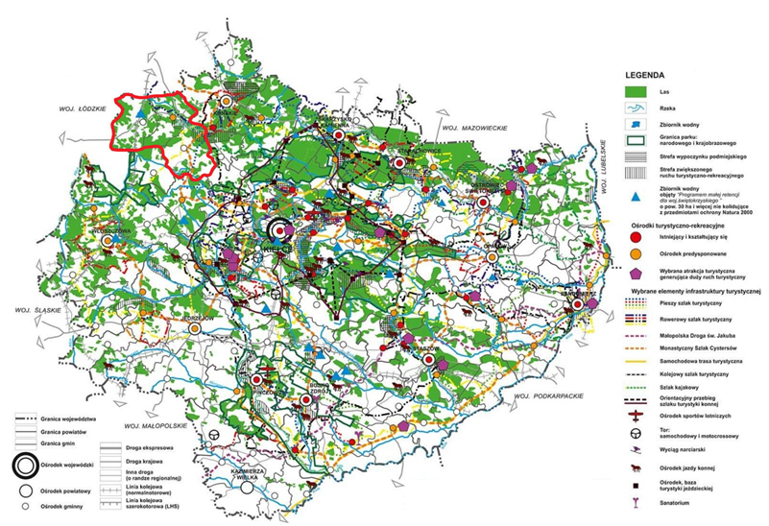
źródło: Plan Zagospodarowania Przestrzennego Województwa Świętokrzyskiego

Mapa 7. Kierunki zagospodarowania turystyczno-rekreacyjnego Planu Zagospodarowania Przestrzennego Województwa Świętokrzyskiego
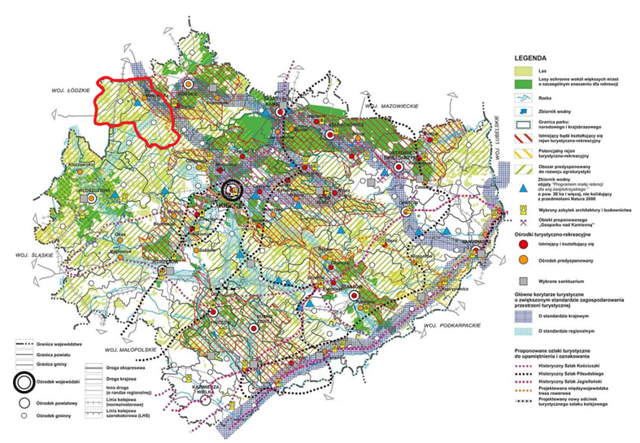
źródło: Plan Zagospodarowania Przestrzennego Województwa Świętokrzyskiego

Charakterystyka układu przestrzennego
W hierarchii sieci osadniczej Gminy Radoszyce nadrzędny i centralny ośrodek stanowi Miasto Radoszyce, będące podstawowym elementem struktury funkcjonalno-przestrzennej
z siedzibą władz samorządowych, ośrodkami wielofunkcyjnymi w zakresie szkolnictwa, opieki zdrowotnej, kultury, handlu, usług rzemieślniczych, gastronomicznych, a także produkcji oraz infrastruktury technicznej. Na terenie gminy występują także ośrodki podrzędne, które tworzą wsie, gdzie świadczone są usługi na poziomie podstawowym – przeważnie znajdują się tu sklepy miejscowe, zaopatrujące wsie w podstawowe produkty, a także świetlice, place zabaw oraz w wybranych wsiach usługi oświatowe.
Układ przestrzenny zabudowy sołectw Gminy Ruda Maleniecka stanowią utrwalone wzdłuż dróg ciągi zabudowy zagrodowej i jednorodzinnej, w enklawach której występuje zabudowa usługowa o charakterze podstawowym, związana z działalnością gospodarczą ludności. Na tych obszarach występuje niewielki stopień rozproszenia zabudowy. Na zwarty charakter zabudowy ma wpływ stan techniczny sieci dróg oraz istniejące elementy infrastruktury technicznej. Jedynie w miejscowości gminnej Ruda Maleniecka występuje ukształtowany ośrodek usługowy.
W Gminie Fałków podstawowym elementem struktury funkcjonalno-przestrzennej z siedzibą władz samorządowych, ośrodkami szkolnictwa, opieki zdrowotnej, kultury, handlu, usług rzemieślniczych i gastronomicznych, produkcji oraz infrastruktury technicznej jest miejscowość Fałków. Na terenie gminy występują także ośrodki podrzędne, gdzie świadczone są usługi na poziomie podstawowym.

Obszary chronione
W zakresie regionów fizycznogeograficznych obszar partnerstwa zlokalizowany jest
w ramach Wyżyny Małopolskiej, mezoregion 342.12 Wzgórza Opoczyńskie. Cały obszar cechuje się również dużą powierzchnią terenów prawnie chronionych:

Tabela 13. Obszary chronione na terenie gmin objętych Strategią
Rezerwaty przyrody |  |  | Powierzchnia obszaru [w ha] |  | Gmina
Piekiełko Szkuckie |  |  | 2,71 |  | Ruda Maleniecka
Obszary Chronionego Krajobrazu |  | Powierzchnia obszaru [ha] | Gminy w granicach obszaru
Przedborski Obszar Chronionego Krajobrazu |  | 13 044 | części gmin: Kluczewsko, Krasocin, Fałków, Słupia, Łopuszno
Konecko-Łopuszniański Obszar Chronionego Krajobrazu |  | 98 287 | Radoszyce, Ruda Maleniecka, Smyków oraz część obszarów gmin: Bliżyn, Końskie, Krasocin, Małogoszcz, Mniów, Łopuszno, Słupia Konecka, Piekoszów, Strawczyn, Stąporków
Obszary specjalnej ochrony siedlisk – Natura 2000 | Nazwa gminy |  |  | Powierzchnia na terenie danej gminy [ha] |  | % Obszaru
Dolina Czarnej PLH260015 | Fałków |  |  | 132,84 |  | 2,30%
 | Radoszyce |  |  | 566,35 |  | 9,80%
 | Ruda Maleniecka |  |  | 1 350,61 |  | 23,36%
 | Razem gminy objęte Strategią |  |  | 2 049,8 |  | 35,46%
 | Całkowita powierzchnia obszaru |  |  | 5 780,6 |  | x
Ostoja Pomorzany PLH260030 | Ruda Maleniecka |  |  | 8,38 |  | 0,92%
 | Całkowita powierzchnia obszaru |  |  | 906 |  | x

 | Nr w rejestrze RDOŚ | Nazwa użytku ekologicznego | Powierzchnia obszaru [ha] | Gmina (obręb ewidencyjny)
 | 51. | Bagno | 0,58 | Fałków (Fałków)
 | 52. | Bagno | 0,36 | Ruda Maleniecka (Młotkowice)
 | 53. | Bagno | 1,03 | Fałków (Fałków)
 | 54. | Bagno | 0,98 | Fałków (Fałków)
 | 68. | Podlesie - Pisząca | brak w akcie prawnym | Radoszyce (Radoszyce)
 | 69. | Cieklińsko - Sokołówka | brak w akcie prawnym | Radoszyce (Jacentów)
 | 70. | Zychy | brak w akcie prawnym | Radoszyce (Zychy)
 | 71. | Bagno | 0,42 | Fałków (Zbójno)
 | 72. | Bagna | 6,88 | Fałków (Zbójno)
 | 73. | Bagna | 0,75 | Fałków (Zbójno)
 | 74. | Bagno | 1,59 | Fałków (Zbójno)
 | 75. | Bagna | 13,96 | Fałków (Zbójno)
 | 76. | Bagno | 5,35 | Ruda Maleniecka (Młotkowice)
 | 77. | Bagno | 0,32 | Fałków (Sulborowice)
 | 78. | Bagno | 0,31 | Fałków (Sulborowice)
 | 79. | Bagno | 0,9 | Fałków (Sulborowice)
 | 80. | Bagno | 0,59 | Fałków (Sulborowice)
 | 81. | Bagna | 3,8 | Fałków (Skórnice)
 | 82. | Bagno | 5,92 | Fałków (Skórnice)
 | 83. | Bagno | 0,29 | Fałków (Skórnice)
 | 84. | Bagno | 0,22 | Fałków (Skórnice)
 | 85. | Bagno | 0,47 | Fałków (Skórnice)
 | 86. | Bagno | 6,43 | Fałków (Skórnice)
 | 87. | Bagno | 0,8 | Fałków (Wola Szkucka)
 | 88. | Bagno | 0,26 | Fałków (Wola Szkucka)
 | 89. | Bagno | 0,4 | Fałków (Wola Szkucka)
Nr w rejestrze RDOŚ |  | Nazwa stanowiska dokumentacyjnego | Powierzchnia obszaru [w ha] | Gmina (obręb ewidencyjny)
17. |  | Żwirownia w Księżym Lesie | 0,01 | Gmina Ruda Maleniecka/ Lipa
źródło: opracowanie własne na podstawie danych RDOŚ
http://bip.kielce.rdos.gov.pl/rejestry-i-wykazy-form-ochrony-przyrody

Mapa 8 Regiony fizycznogeograficzne na tle ukształtowania powierzchni województwa
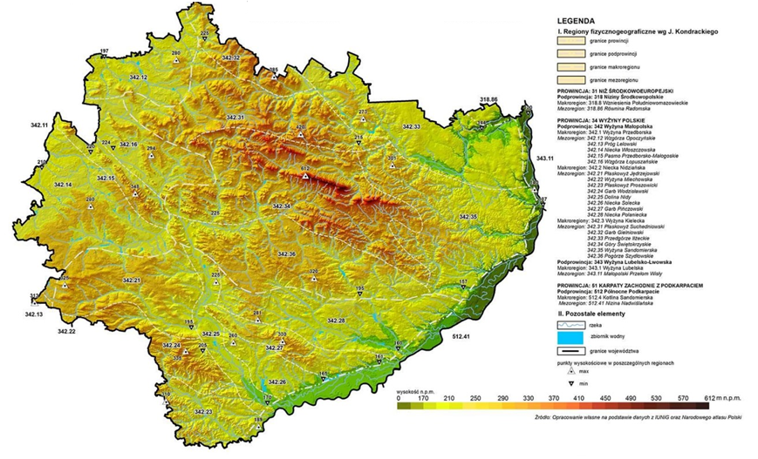
źródło: Plan Zagospodarowania Przestrzennego Województwa Świętokrzyskiego
Mapa 9. Obszary chronione na obszarach gmin: Fałków, Radoszyce i Ruda Maleniecka
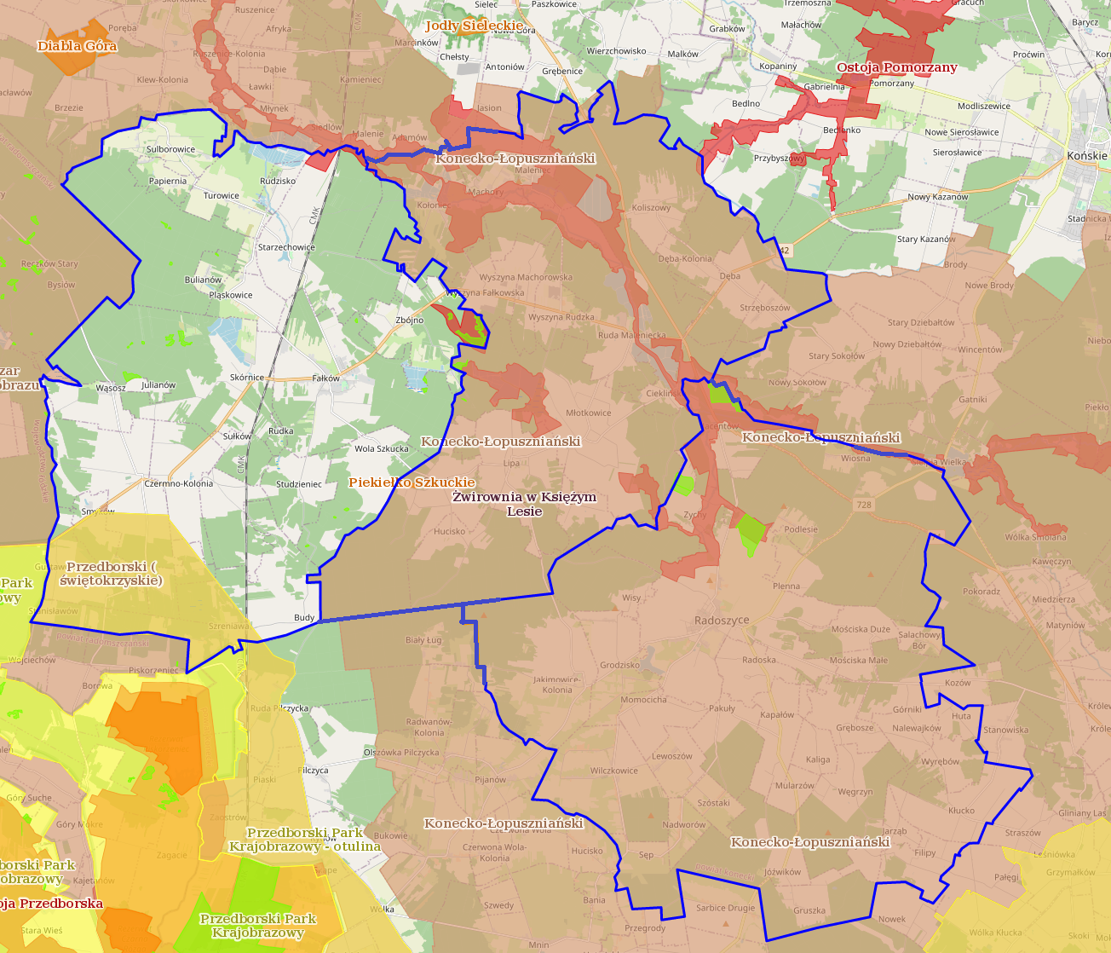
źródło: opracowanie własne na podstawie https://geoserwis.gdos.gov.pl/mapy/

Legenda: Rezerwaty Parki Krajobrazowe Parki Narodowe Obszar Chronionego Krajobrazu Zespoły Przyrodniczo Krajobrazowe Natura 2000 – obszary ptasie Natura 200 Obszary siedliskowe Pomnik przyrody

Najcenniejszymi obszarami na terenie gmin objętych Strategią są obszary NATURA 2000:

Tabela 14. Powierzchnia obszarów NATURA 2000 do powierzchni gmin objętych Strategią
Gmina | Obszar NATURA 2000 | % powierzchni gminy
Fałków | 132,84 | 1,01%
Radoszyce | 566,35 | 3,88%
Ruda Maleniecka | 1 358,99 | 12,35%
Razem | 2 058,18 | 5,30%
źródło: opracowanie własne
Podsumowanie – obszary chronione:
- wszystkie gminy objętych Startegią posiada na swoim terenie obszary NATURA 2000
i obejmują one łącznie 5,3% obszaru objętego Strategią,
- Dolina Czarnej PLH260015– 2049,8 ha tj. 35,46% całego obszaru obejmują fragmenty gmin objętych Strategią;
- Ostoja Pomorzany PLH260030– 8,38 ha (fragment Gminy Ruda Maleniecka obejmuje 0,92 % powierzchni przedmiotowego obszaru NATURA 2000),
- gminy Radoszyce i Ruda Malenicka są w całości objęte Konecko-Łopuszniańskim Obszarem Chronionego Krajobrazu, zaś fragmenty Gminy Fałków obejmują Przedborski Obszar Chronionego Krajobrazu,
- na terenie Gminy Ruda Maleniecka zlokalizowane są także:
- rezerwat przyrody „Piekiełko Szkuckie”,
- stanowisko dokumentacyjne - Żwirownia w Księżym Lesie.
- aż 21 użytków ekologicznych zlokalizowanych jest na terenie Gminy Fałków
(4 w Gminie Radoszyce oraz 2 na obszarze Gminy Ruda Maleniecka).

GOSPODARKA WODNA/ PRZECIWDZIAŁANIE SKUTKOM SUSZY
Warto w kontekście ochrony obszarów chronionych zwrócić uwagę na główne obszary problemowe w tym obszarze tj.:
- część gmin objętych Strategią jest na obszarach deficytowych w wodę,
- na terenie gmin Ruda Maleniecka i Radoszyce istnieje ryzyko powodziowe.
Problem suszy będzie wyzwaniem dla całego regionu, stąd wymagana jest koordynacja działań służb odpowiedzialnych za zarządzanie wodami, aby zapewnić dostęp do wody nie tylko dla celów bytowych, ale i zabezpieczyć potrzeby rolnictwa w tym zakresie.

W trakcie formułowania Strategii – liderzy lokalni zwracali uwagę, iż rosnące zużycie wody do celów bytowych i gospodarczych oraz obserwowane zmiany klimatyczne powodują konieczność przemodelowania podejścia do zarządzania wodą na poziomie lokalnym.
Strategia zakłada z jednej strony - realizację inwestycji służących bardziej efektywnemu korzystaniu z wody (zwiększenie możliwości retencyjnych oraz wykorzystanie wód powierzchniowych do celów gospodarczych). Drugim elementem jest budowa sieci kanalizacyjnej oraz wyposażenie gospodarstw domowych w instalacje przydomowych oczyszczalni ścieków w miejscowościach, gdzie względy ekonomiczne nie pozwalają na budowę zbiorczych systemów kanalizacyjnych.

Mapa 10. Mapa zagrożenia powodziowego na obszarze gmin objętych Strategią
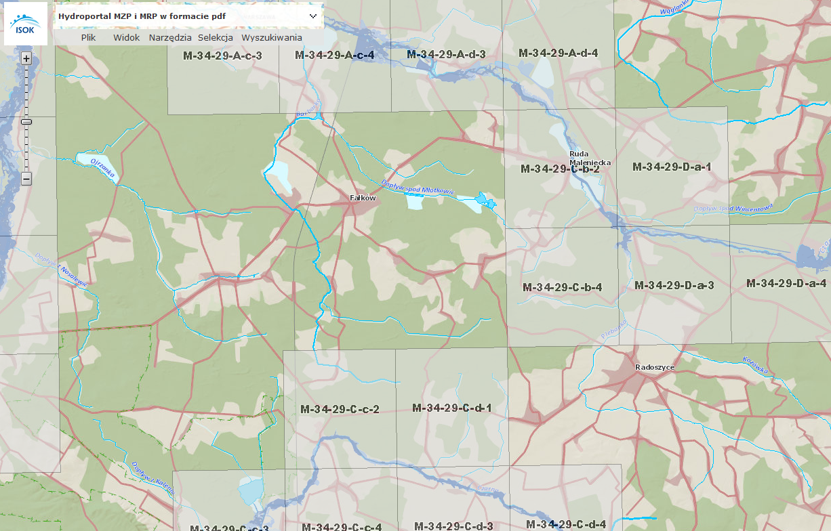
źródło: http://mapy.isok.gov.pl

Obszar partnerstwa jest bardzo dobrze wyposażony w infrastrukturę wodociągową (blisko 100% zwodociągowania) na tle innych gmin w regionie świętokrzyskim, ale prawdziwym wyzwaniem jest gospodarka ściekowa (tu najlepiej wypada Gmina Fałków z 74% skanalizowaniem). Istotnym czynnikiem wpływającym na ten stan rzeczy jest rozproszona sieć osadnicza, natomiast alternatywą może być wspieranie gospodarstw domowych
w przydomowe oczyszczalnie. Odpowiednia gospodarka ściekowa jest warunkiem poprawy czystości wód, ale również ochrony cennego zasobu, jakim są gleby.

Tabela 15. Informacje nt. infrastruktury wod-kan na terenie gmin objętych Strategią
Wyszczególnienie | Gmina Fałków | Gmina Radoszyce | Gmina Ruda Maleniecka
Długość sieci wodociągowej [km] | 109,4 | 150 | 75,6
Liczba stacji uzdatniania wody [szt.] | 0 | 1 | 1
Liczba ujęć wody [szt.] | 1 | 6 | 2
Długość sieci kanalizacyjnej [km] | 55,5 | 45,2 | 20,16
Liczba oczyszczalni ścieków [szt.] | 1 | 1 | 1
źródło: dane Urzędów Gmin i Miasta

Tabela 16 Procent mieszkańców gmin objętych porozumieniem korzystających
z infrastruktury wodociągowej, kanalizacyjnej oraz gazowej na koniec 2021 r.
Korzystający z instalacji w % | Gmina Fałków | Gmina Radoszyce | Gmina Ruda Maleniecka
Wodociągowej | 84,3 | 87,0 | 87,9
Kanalizacyjnej | 60,7 | 32,7 | 15,8
Gazowej | 0,3 | 0 | 0
źródło: opracowanie własne na podstawie danych GUS, Bank Danych Lokalnych

Problemem w kontekście gospodarki ściekowej jest bardzo niska (i stale zmniejszająca się) gęstość zaludnienia (średnia dla całego obszaru objętego Strategią wynosi zaledwie
39 osób/km²). Przy obserwowanych trendach demograficznych stanowi to niewątpliwe wyzwanie w kontekście zapewnienia dostępu do usług publicznych oraz efektywności ekonomicznej zarówno publicznych jak i komercyjnych inwestycji.

Tabela 17 Gęstość zaludnienia na obszarach gmin objętych Strategią
Wyszczególnienie | Gmina Fałków | Gmina Radoszyce | Gmina Ruda Maleniecka
Gęstość zaludnienia [osoby/km²] | 31 | 57 | 26
źródło: opracowanie własne na podstawie danych GUS

Zmniejszająca się liczba mieszkańców może jeszcze pogłębiać te trudności, jeśli nowe inwestycje mieszkaniowe nie będą realizowane w większych miejscowościach lub w ramach istniejących jednostek osadniczych (zagęszczanie zabudowy). W warunkach rozproszonego osadnictwa narzędziem usprawniającym dostęp do niektórych usług mogą być e-usługi, pod warunkiem zapewnienia dobrej jakości internetu oraz wzmacniania kompetencji cyfrowych mieszkańców i pracowników jednostek publicznych - gmin objętych Strategią. Dodatkowym czynnikiem sprzyjającym racjonalizacji systemu dostarczania usług publicznych może być planowanie ich rozwoju w układzie całego partnerstwa, a nie poszczególnych gmin.

Jakość powietrza na terenie porozumienia jest generalnie dobra. Jednak przekroczenia benzo(a)pirenu wskazują na problem niskiej emisji, którego źródłem jest w głównej mierze sektor gospodarstw domowych. Dążenie do poprawy jakości powietrza, a także trendy związane z korzystaniem z energii (większa konsumpcja przy rosnących cenach) oznacza zatem konieczność wymiany źródeł ciepła oraz inwestycji pozwalających na oszczędzanie energii. Czynnikiem sprzyjającym czystości powietrza może być ograniczanie transportu prywatnego dzięki budowie sieci bezpiecznych dróg rowerowych i rozwijaniu transportu publicznego. Należy zaznaczyć, że obecnie mieszkańcy przemieszczają się głównie prywatnymi środkami transportu.
W tym kontekście należy podkreślić, iż na obszarze całego województwa obowiązuje uchwała antysmogowa, tj. uchwała nr XXII/292/20 Sejmiku Województwa Świętokrzyskiego z dnia 29 czerwca 2020r. w sprawie wprowadzenia na obszarze województwa świętokrzyskiego ograniczeń i zakazów w zakresie eksploatacji instalacji, w których następuje spalanie paliw, która jest aktem prawa miejscowego. Uchwała ta określa wymagania dla instalacji i paliw dopuszczonych do stosowania w gminach położonych w granicach administracyjnych województwa świętokrzyskiego.

Na zakończenie podsumowania diagnozy warto również wspomnieć o 3 aspektach:
- obszar objęty Strategią nie ma jakiegoś szczególnego znaczenia w zakresie obronności – na terenie gmin znajdują się drogi do przewozu materiałów niebezpiecznych,
- na terenie gmin Fałków i Ruda Maleniecka występuje wysoka koncentracja problemów przestrzennych, zaś w Gminie Radoszyce – średnia,
- w zakresie energetyki:
- we fragmentach wszystkich gmin objętych Strategią są dobre warunki do rozwoju energii wiatrowej,
- na terenie gmin Fałków i Ruda Maleniecka przewiduje się budowę małych elektrowni wodnych (MEW).
Kluczowe wyzwania
Do głównych wyzwań rozwojowych obszaru porozumienia należą:
- Podniesienie atrakcyjności zamieszkania na terenie gmin: Fałków, Radoszyce i Ruda Maleniecka, szczególnie dla ludzi młodych (w wymiarze gospodarczym, społecznym
i infrastrukturalnym). Należy mieć na uwadze, że w przyciągnięciu nowych mieszkańców i zatrzymaniu młodych istotną rolę, oprócz zapewnienie miejsc pracy
i usług na odpowiednim poziomie, odgrywa też atrakcyjna i zadbana przestrzeń, dopasowana do aktywności mieszkańców (wszystkich grup wiekowych). Można to osiągnąć metodą kształtowania ładu przestrzennego, skoncentrowanej, elastycznej zabudowy, ochrony walorów krajobrazowych, przyrodniczych i dziedzictwa kulturowego oraz kształtowania poszczególnych funkcji zgodnie z zasadą zrównoważonego rozwoju.
- Bardziej efektywne wykorzystanie zasobów partnerstwa do generowania opłacalnych działalności gospodarczych.
- Zapewnienie dostępu do usług publicznych w warunkach obserwowanych zmian demograficznych (spadek liczby ludności, starzenie się społeczeństwa).
- Zachowanie i poprawa walorów środowiskowych istotnych z punktu widzenia życia mieszkańców, przedsiębiorców oraz rozwoju turystyki.
- Budowanie kultury współpracy (zamiast konkurencji) sprzyjającej podnoszeniu efektywności działań (w tym współpracy instytucjonalnej).
- Konieczność poprawy dostępu do szeroko rozumianych usług publicznych (kultury, sportu, edukacji, zdrowia czy administracji). Przy czym przez „dostęp” należy rozumieć nie tylko budowę czy rozbudowę obiektów tego typu, ale również zapewnienie ich odpowiedniego skomunikowania obejmującego nie tylko transport indywidualny ale również, co powoli staje się oczywistością, transport pieszy i rowerowy (chodniki
i ścieżki rowerowe) oraz transport zbiorowy. Obydwa te rodzaje transportu (pieszy
i rowerowy) mają jednak swoje ograniczenia wynikające z położenia Polski w takiej, a nie innej strefie klimatycznej oraz z odległości do pokonania. Według różnych źródeł transport pieszy sprawdza się na odległość do 1,5 km, a transport rowerowy do 3-4 kilometrów (przy odpowiednich warunkach pogodowych). Transport zbiorowy staje się bardzo istotny z punktu widzenia osób najbardziej zagrożonych wykluczeniem komunikacyjnym czyli dzieci, osób starszych oraz osób z ograniczoną mobilnością. Dlatego przy rozpatrywaniu sposobów na poprawę dostępności do usług powinien być zakładany rozwój usług transportu zbiorowego.

Analiza SWOT

Jednym z narzędzi stosowanych do przeprowadzenia analizy strategicznej jest analiza SWOT – zestawienie silnych i słabych stron – jako zasobów (odpowiednio: strengths oraz weaknesses) oraz określenie szans i zagrożeń rozwojowych - jak otoczenia (opportunities oraz threats). Metoda ta umożliwia zebranie oraz usystematyzowanie informacji o wewnętrznym potencjale obszaru objętego Strategią, jak również dostrzeganych barierach, zwracając jednocześnie uwagę na pojawiające się w otoczeniu szanse oraz zagrożenia mające wpływ na jego działalność oraz rozwój.

Tabela 18 Analiza SWOT obszaru objętego Strategią
SILNE STRONE | SŁABE STRONY
▪ dogodne położenie w centralnej części województwa świętokrzyskiego,  ▪ powierzchnia gmin objętych Strategią – 388,8 km² (około 3,32 % powierzchni województwa świętokrzyskiego),  ▪ potencjał ludnościowy (ponad 15 tys. mieszkańców),  ▪ wysoka atrakcyjność turystyczno-krajoznawcza – bogata historia, dziedzictwo kulturowe i naturalne – znaczną powierzchnię gmin objętych Strategią stanowią obszary prawnie chronione (100% gmin Ruda Maleniecka i Radoszyce oraz 13,6% w gminie Fałków) oraz brak uciążliwego przemysłu,  ▪ atrakcje turystyczne m.in. Zabytkowy Zakład Hutniczy w Maleńcu,  ▪ położenie blisko popularnych atrakcji turystycznych w tym w sąsiednich gminach np. zalew w Sielpi – co stanowi doskonałą „bazę wypadową” dla turystów,  ▪ dobra dostępność komunikacyjna (drogi krajowe nr 42 i 74, droga wojewódzka nr 728),  ▪ liczne obiekty zabytkowe zlokalizowane na obszarze porozumienia,  ▪ zmniejszająca się liczba osób bezrobotnych,  ▪ rozbudowana sieć oświatowo-wychowawcza, zapewniająca edukację i wychowanie,  ▪ rosnąca liczba przedsiębiorstw zarejestrowanych w rejestrze REGON (w latach 2015-2021) – wzrost  o 193 firmy, średniorocznie przybywa blisko 28 firm,  ▪ rozwinięta sieć kół gospodyń wiejskich, pielęgnujących tradycję i kulturę,  ▪ dostępna infrastruktura kulturalna i rekreacyjno-sportowa,  ▪ rosnący poziom wykrywalności przestępstw,  ▪ brak uciążliwego przemysłu,  ▪ doświadczenie gmin partnerskich we współpracy przy realizacji wspólnych przedsięwzięć,  ▪ rozwijająca się współpraca między gminami,  ▪ występowanie walorów przyrodniczych  i krajobrazowych,  ▪ niski poziom uprzemysłowienia  i zanieczyszczenia środowiska,  ▪ wdrożone systemy selektywnej zbiorki odpadów komunalnych we wszystkich gminach porozumienia,  ▪ korzystne warunki ze względu na ukształtowanie terenu do wykorzystania OZE,  ▪ rosnąca świadomość ekologiczna  w społeczeństwie,  ▪ inwestycje gospodarstw domowych  w alternatywne źródła energii OZE i działania proekologiczne związane z gospodarką wodną  i gospodarka odpadami,  ▪ na terenie gmin zlokalizowanych jest 8 złóż eksploatowanych,  ▪ duża dostępność programów wspierających zastosowanie OZE. | ▪ zmniejszająca się liczba ludności (w latach 2011-2021 liczba mieszkańców tego obszaru zmniejszyła się o 2001 osób (tj. 11,6%) i gęstość zaludnienia  (w gm. Ruda Maleniecka zaledwie 26 os./km²,  w gm. Fałków – 31 os./km², a gm. Radoszyce 57 os./km²),  ▪ struktura demograficzna ze znacznym udziałem osób w wieku poprodukcyjnym (wzrost tej kategorii osób 5,43 p.p. na koniec 2021 względem 2011r.) niedostosowane usługi i przestrzenie do potrzeb osób starszych,  ▪ rosnący wskaźnik obciążenia demograficznego;  ▪ ujemne saldo migracji,  ▪ średnie zarobki poniżej średniej krajowej,  ▪ 2 z 3 gmin (Fałków i Ruda Maleniecka) zostały zakwalifikowane OSI gmin zagrożonych marginalizacją,  ▪ niedostateczny dostęp do opieki żłobkowej,  ▪ niewystarczający wskaźnik skanalizowania gmin objętych Strategią,  ▪ duże rozproszenie gospodarstw rolnych,  ▪ słabo rozwinięte rolnictwo ekologiczne,  ▪ słabe możliwości zatrudnienia poza sektorem rolniczym na terenie gmin wiejskich objętych Strategią, co może wpływać na zamożność społeczeństwa,  ▪ zmniejszające się zasoby mieszkaniowe,  ▪ mała ilość wysokiej jakości miejsc pracy,  ▪ niedostosowanie usług i infrastruktury do osób  z niepełnosprawnościami,  ▪ niewystarczająca infrastruktura biznesu w postaci m.in. instytucji otoczenia biznesu, powierzchni biurowych, powierzchni produkcyjno-magazynowych, inkubatorów przedsiębiorczości,  ▪ słaba dostępność przygotowanych terenów inwestycyjnych pod działalność gospodarczą,  ▪ niewystarczająca ilość i jakość usług społecznych dla seniorów (Kluby Seniora, usługi opiekuńcze  w miejscu zamieszkania),  ▪ niekorzystne warunki glebowe dla rozwoju rolnictwa,  ▪ słabo rozwinięta infrastruktura turystyczna  i okołoturystyczna oraz rekreacyjna (wymagająca rozwoju),  ▪ brak możliwości kształcenia się na obszarze gmin objętych Strategią na poziomie ponadpodstawowym,  ▪ niewielka średnia powierzchnia gospodarstw rolnych,  ▪ niewystarczająca jakość usług zdrowotnych na obszarze gmin objętych Strategią mimo dobrze rozwiniętej sieci placówek opieki zdrowotnej,  ▪ niezadowalająca aktywność społeczna mieszkańców,  ▪ niewystarczająca aktywność gospodarcza,  ▪ duży poziom niskiej emisji – głównie  z budynków jednorodzinnych opalanych paliwami stałym,  ▪ niska dostępność komunikacyjna zewnętrzna oraz między partnerami obszaru, w tym słabe skomunikowanie publicznymi środkami transportu,  ▪ niedostateczne oznakowanie terenu  i informacja turystyczna,  ▪ brak wystarczającego dostosowania infrastruktury i przestrzeni do potrzeb osób starszych i niepełnosprawnych,  ▪ niedostateczny poziom wykorzystania OZE,  ▪ powstawanie na terenie gmin „dzikich wysypisk”,  ▪ ograniczony dostęp do transportu zbiorowego na obszarach wiejskich,  ▪ brak zintegrowania pomiędzy różnymi środkami transportu, który pozwoli na zmianę środka transportu z indywidualnego na zbiorowy,  ▪ niski poziom małej retencji,  ▪ słaby stan nawierzchni dróg i infrastruktury drogowej – niewystarczająca ilość oznakowanych przejść dla pieszych, wysepek, energooszczędnego oświetlenia drogowego, chodników, wiat i zatok przystankowych.
SZANSE | ZAGROŻENIA
▪ członkostwo Polski w UE,  ▪ 2 z 3 gmin partnerskich znajduje się na obszarach strategicznej interwencji, wyznaczonych na podstawie analiz prowadzonych na poziomie centralnym, na potrzeby Strategii na rzecz Odpowiedzialnego Rozwoju do roku 2020 (z perspektywą do 2030 r.),  ▪ możliwość pozyskania środków ze źródeł zewnętrznych, wykorzystywanie różnego rodzaju programów unijnych i pomocowych,  ▪ stworzenie wspólnej marki w ramach współpracy gmin partnerskich,  ▪ rozwój społeczeństwa informacyjnego,  ▪ blisko 90% mieszkańców korzysta z sieci wodociągowej,  ▪ adaptacja do zmian klimatu, inwestycje  w odnawialne źródła energii, małą retencję itd.,  ▪ rozwój edukacji z uwzględnieniem technologii informacyjno-komunikacyjnych,  ▪ lepsze wykorzystanie walorów przyrodniczo-krajoznawczych (stworzenie sieciowych produktów turystyczno-krajoznawczych)  ▪ rosnące zainteresowanie spędzanie czasu wolnego i odpoczynkiem poza dużymi miastami,  ▪ utworzenie grup producenckich  ▪ rozwój rolnictwa ekologicznego,  ▪ stworzenie wspólnej bazy terenów inwestycyjnych,  ▪ cyfryzacja usług publicznych,  ▪ wykorzystanie telemedycyny jako szansy na zwiększenie dostępu do wysokospecjalistycznej opieki medycznej,  ▪ wzrost wynagrodzeń w kwotach bezwzględnych,  ▪ relatywnie niskie zadłużenie wśród JST objętych Strategią,  ▪ popularyzacja elastycznych form świadczenia pracy (telepraca, praca na część etatu),  ▪ wzrost świadomości obywatelskiej,  ▪ wzrost u mieszkańców świadomości i potrzeby wykorzystania odnawialnych źródeł energii,  ▪ wzrost średniej długości życia,  ▪ wzrost mobilności społeczeństwa,  ▪ moda na zdrowy styl życia,  ▪ na terenie gmin zlokalizowanych jest 15 złóż o udokumentowanych zasobach,  ▪ szlak rowerowy łączący wszystkie gminy objęte Strategią,  ▪ powstanie nowej i atrakcyjnej infrastruktury turystyczno-rekreacyjnej,  ▪ wzrost tożsamości lokalnej mieszkańców. | ▪ dalszy spadek liczby ludności i utrzymujące się ujemne saldo migracji (wyludnianie się gmin objętych Strategią) oraz depopulacja województwa świętokrzyskiego,  ▪ występowanie ukrytego bezrobocia;  ▪ niska atrakcyjność inwestycyjna województwa świętokrzyskiego,  ▪ niska dochodowość pracy w rolnictwie;  ▪ emigracja mieszkańców Polski,  ▪ odpływ osób młodych związanych  z migracją zawodową i edukacyjną,  ▪ zmiany klimatyczne, spadek efektywności produkcji rolniczej oraz postępujące zagrożenie dla środowiska przyrodniczego,  ▪ ryzyka gospodarcze i społeczne związane  z występowaniem pandemii COVID-19 lub innymi nieprzewidzianymi zdarzeniami;  ▪ zmiana systemu finansowania inwestycji  w ramach polityki spójności 2021–2027 (zwiększenie liczby instrumentów zwrotnych),  ▪ zagrożenie bezpieczeństwa w regionie  z powodu wojny na Ukrainie,  ▪ mała liczba lub brak pracowników (odpowiednich kadr) w wielu branżach lokalnej gospodarki,  ▪ ryzyko wykluczenia cyfrowego,  ▪ wzrost inflacji oraz kosztów życia mieszkańców,  ▪ zwiększające się obciążenia budżetów JST, związane ze wzrostem kosztów utrzymania infrastruktury i usług publicznych,  ▪ zanieczyszczanie środowiska poprzez niską emisję,  ▪ niestabilna polityka państwa,  ▪ brak nowoczesnej infrastruktury drogowej,  ▪ część gmin jest zagrożona ruchami masowymi;  ▪ ograniczony transport publiczny jako mało atrakcyjna forma przemieszczania się mieszkańców.
Źródło: opracowanie własne

2.3. Gminy objęte Strategią w „Strategii Rozwoju Województwa Świętokrzyskiego 2030+”

Zgodnie z definicją ustawową, obszar strategicznej interwencji (OSI) to określony w strategii rozwoju obszar o zidentyfikowanych lub potencjalnych powiązaniach funkcjonalnych, lub
o szczególnych warunkach społecznych, gospodarczych czy przestrzennych, decydujących
o występowaniu barier rozwoju lub trwałych, możliwych do aktywowania, potencjałów rozwojowych, do którego jest kierowana interwencja publiczna łącząca inwestycje,
w szczególności gospodarcze, infrastrukturalne albo w zasoby ludzkie, finansowane
z różnych źródeł. OSI są terytoriami, do których adresowana ma być polityka rozwoju, ukierunkowana na wywołanie określonych zmian.

Jak wynika z poniższej tabeli:
- jedynie gminy Fałków i Ruda Maleniecka zostały ujęte w jednym OSI - gmin zagrożonych trwałą marginalizacją,
- Gmina Radoszyce w ogóle nie została ujęte w ramach OSI.

Tabela 19. Gminy objęte Strategią w ramach OSI ujętych w „Strategii Rozwoju Województwa Świętokrzyskiego 2030+”
Nazwa OSI | Gminy zakwalifikowane do obszaru
obszar zagrożony trwałą marginalizacją | Fałków, Ruda Maleniecka

Nazwa gminy | OSI w których gmina jest ujęta
Fałków | obszar zagrożony trwałą marginalizacją
Ruda Maleniecka | obszar zagrożony trwałą marginalizacją
Radoszyce | brak gminy w OSI
źródło: opracowanie własne

Obszar zagrożony trwałą marginalizacją
W ramach tego obszaru zakwalifikowane zostały gminy Fałków i Ruda Maleniecka. Co oznacza, iż na obszarze tych gmin zachodzi szybka depopulacja. OSI obszary zagrożone trwałą marginalizacją cechują się szczególnie trudną sytuacją społeczną:
- wielu mieszkańców korzysta z pomocy społecznej,
- wysoki poziom bezrobocia,
- niekorzystne warunki mieszkaniowe – blisko 30% mieszkań pozbawionych jest łazienek.
Obszar ten ma głównie charakter rolniczy, co implikuje niski poziom przedsiębiorczości.

Mapa 11 OSI Obszary zagrożone trwała marginalizacją
Gminy Fałków i Ruda Maleniecka ujęte jako obszary zagrożone marginalizacją
źródło: Strategia Rozwoju Województwa Świętokrzyskiego 2030+ s. 60.

Zakres planowanych działań w ramach OSI Obszaru zagrożonego trwałą marginalizacją:
- rozwój funkcji turystycznej w oparciu o walory przyrodnicze i kulturowe,
- rozwój inteligentnej specjalizacji regionu tj. nowoczesnego rolnictwa i przetwórstwa spożywczego, ze szczególnym uwzględnieniem sadownictwa i rolnictwa ekologicznego, w tym poprawa jakości produktów rolnych poprzez wspieranie innowacyjności i usług sieciowych w zakresie wykorzystania produktów rolniczych,
- rozwój OSI jako obszaru srebrnej gospodarki (ang. silver economy) oraz smart villages,
- rozwój systemów oczyszczania ścieków i odpadów komunalnych,
- utrzymanie wysokiej jakości środowiska przyrodniczego i zachowanie bioróżnorodności, w tym siedlisk półnaturalnych,
- dostosowanie rolnictwa i gospodarki komunalnej do zmian klimatycznych,
- ochrona zasobów dziedzictwa kulturowego i krajobrazowych (w tym architektury regionalnej),
- wspieranie inicjatyw lokalnych poprawiających jakość życia,
- dywersyfikacja źródeł dochodu mieszkańców, w tym rolników,
- rozwój podstawowych usług publicznych: społecznych, zdrowotnych oraz w zakresie edukacji, kultury, turystyki sportu i rekreacji,
- rozwój edukacji kulturalnej i turystycznej opartej na bazie dziedzictwa kulturowego regionu,
- podnoszenie standardów wyposażenia w infrastrukturę techniczną i społeczną,
w tym rozwój sieci telekomunikacyjnych,
- rozwój systemów transportu publicznego zapobiegających wykluczeniu transportowemu,
- likwidacja kolizyjnych skrzyżowań kolejowo -drogowych i budowa ścieżek rowerowych,
- tworzenie i promocja wspólnych marek lokalnych,
- budowa i rozwój partnerstw lokalnych.

3. Wizja i cele rozwojowe obszaru porozumienia

Część projekcyjna Strategii została wypracowana w trybie partycypacyjno-eksperckim. Formułując wizję i cele strategiczne wykorzystano podejście zintegrowane łączące
i grupujące różne wątki i obszary wyzwań zidentyfikowanych w trakcie procesu.
Na ostateczny kształt wizji oraz celów wpłynęły:
- wyniki analizy danych społeczno-gospodarczych, które pokazały atuty obszaru, ale
i istniejące luki i potrzeby interwencji,
- opinie mieszkańców na temat tego w jakim otoczeniu chcieliby żyć i jakie aspekty wymagają istotnych i pilnych zmian;
- wnioski z dyskusji prowadzonych podczas spotkań strategicznych z Zespołem Operacyjnym, Radą Porozumienia oraz warsztatów z interesariuszami.

3.1. Wizja i misja

WIZJA
W wyniku przeprowadzonego procesu warsztatowego i podjętych decyzji strategicznych określona została wizja Partnerstwa w 2030 roku:

GMINY FAŁKÓW, RADOSZYCE I RUDA MALENIECKA ORAZ ICH INTERESARIUSZE (MIESZKAŃCY, PRZEDSIĘBIORCY, ORGANIZACJE POZARZĄDOWE) WYKORZYSTUJĄ SWOJE POŁOŻENIE GEOGRAFICZNE (PÓŁNOC WOJEWÓDZTWA ŚWIĘTOKRZYSKIEGO I GRANICZENIE
Z WOJEWÓDZTWEM ŁÓDZKIM), AKTYWNIE WSPIERAJĄCYM LOKALNYCH PRZEDSIĘBIORCÓW
I TWORZĄCYM PRZYJAZNE WARUNKI DO ŻYCIA POPRZEZ INICJOWANIE I UCZESTNICTWO W RÓŻNYCH INICJATYWACH WZMACNIAJĄCYCH POTENCJAŁ OBSZARU.

MISJA partnerstwa czyli jego cel nadrzędny, stanowiący przyczynę zawarcia partnerstwa
i niezmienny w całym okresie jego trwania, została oparta o kluczowe wartości, wokół których zawiązało się i chce działać partnerstwo.

Tworzenie warunków do pobudzania aktywności społeczno-obywatelskiej i gospodarczej mieszkańców obszaru gmin Fałków, Radoszyce i Ruda Maleniecka.

Odpowiedzią na zdefiniowaną wizję obszaru są: cel strategiczny i trzy cele operacyjne.
W strategii rozwoju ponadlokalnego sformułowano jeden cel strategiczny i trzy cele operacyjne, które obejmują najistotniejsze potrzeby i oczekiwania interesariuszy w zakresie rozwoju gospodarczego obszaru, ochrony dziedzictwa kulturowego, gospodarki niskoemisyjnej i ochrony środowiska, wzmacniania „odporności” obszaru, jak również rozwoju kapitału ludzkiego i wykorzystania nowoczesnych technologii informacyjno-komunikacyjnych.
Cel strategiczny i cele operacyjne są wobec siebie komplementarne, dzięki czemu działania zaplanowanie w ramach nich tworzą wspólną całość przyczyniającą się do rozwoju obszaru.
W ramach celów operacyjnych przedstawiono główne działania, których realizacja będzie kluczowa dla osiągnięcia celu operacyjnego. Działania będą przekładały się na konkretne projekty realizowane przez jednostki samorządu terytorialnego i inne podmioty zainteresowane udziałem w realizacji strategii. Lista projektów może ulegać zmianie
i powinna być ona aktualizowana jako wynik działań monitoringowych. Zdefiniowane cele dotyczą rozwoju gospodarczego, społecznego i przestrzennego, jako że obszary te wzajemnie się przenikają i jedynie wspólna ich realizacja może generować trwałe efekty rozwojowe. Zaprezentowane cele opierają się o kilka podstawowych zasad prowadzenia polityk rozwojowych w tym przede wszystkim:
▪ zasadę zintegrowanego podejścia terytorialnego,
▪ zasadę wielopoziomowego zarządzania,
▪ zasadę współdziałania i partycypacji społecznej,
▪ zasadę racjonalnego kształtowania przestrzeni.

3.2. Cele strategiczne

Wizja rozwoju będzie urzeczywistniana dzięki koncentracji na osiąganiu celu strategicznego, który został sformułowany na podstawie zidentyfikowanych problemów i potencjałów.

Cel strategiczny
Teren gmin Fałków, Radoszyce i Ruda Maleniecka to obszar
o ponadprzeciętnej aktywności gospodarczej optymalnie wykorzystujący zasoby i walory naturalne

KLUCZOWE WSKAŹNIKI REALIZACJI CELU STRATEGICZNEGO:
Nazwa wskaźnika | Jednostka miary | Częstotliwość pomiaru
Liczba ludności ogółem | osoba | Raz w roku
Liczba gospodarstw domowych korzystających ze środowiskowej pomocy społecznej wg kryterium dochodowego na 10 tys. mieszkańców | osoba | Raz w roku
Liczba projektów partnerskich | szt. | Raz w roku

Cel strategiczny będą realizowały 3 cele operacyjne:

Cel operacyjny 1. Tworzenie atrakcyjnych warunków do życia dla mieszkańców
Podstawowym problemem partnerstwa jest spadek liczby mieszkańców oraz szybko postępujące starzenie się społeczeństwa. Rodzi to nowe wyzwania i potrzeby w zakresie form i zakresu świadczonych usług społecznych (m.in. przez Ośrodki Pomocy Społecznej), a także przyszłości rynku pracy. Poza czynnikami gospodarczymi (miejsca pracy) istotnym czynnikiem zachęcającym ludzi młodych do pozostania na terenie partnerstwa jest dostęp do wysokiej jakości usług społecznych. Należy przy tym wszystkim pamiętać, że podstawą do budowania harmonijnej przestrzeni do życia jest osiągnięcie ładu przestrzennego, czyli harmonijnego
i estetycznego zagospodarowania przestrzennego – atrakcyjnych przestrzeni publicznych
z zielenią, zadbanych i dostosowanych do wszystkich grup wiekowych, w tym osób ze specjalnymi potrzebami.
Kierunki działań:
- działania podnoszące jakość edukacji, w tym wyrównujące szanse edukacyjne dzieci
i młodzieży,
- popularyzacja aktywnego stylu życia (urządzanie miejsc wypoczynku i aktywności społecznej, zwiększenie wykorzystania obiektów sportowych, popularyzacja zajęć rehabilitacyjnych dla osób pracujących oraz seniorów),
- budowa/modernizacja połączeń drogowych,
- rozwój transportu publicznego jako warunku niezbędnego dla zapewnienia dostępu do wysokiej jakości usług społecznych,
- koordynacja działań w zakresie kultury (poprawa oferty, tworzenie wspólnego kalendarza wydarzeń, wykorzystanie wydarzeń kulturalnych do tworzenia produktu turystycznego, wdrożenie regularnych spotkań osób zajmujących się kulturą
w gminach w celu dokonywania uzgodnień i wymiany doświadczeń),
- stworzenie spójnego systemu wsparcia seniorów oraz ich aktywizacji społecznej
i zawodowej,
- utworzenie żłobków gminnych,
- zwiększenie odsetka dzieci objętych wychowaniem przedszkolnym,
- zwiekszenie zasobu mieszkaniowego z przeznaczeniem na wynajem;
- modernizacja i przyspieszenie rozwoju usług świadczonych drogą elektroniczną oraz zwiększenie powszechności w korzystaniu z nich,
- tworzenie nowych sieciowych produktów turystycznych,
- modernizacja/budowa obiektów turystyczno-rekreacyjnych,
- organizacja wydarzeń sportowych/kulturalnych obejmujących wszystkie gminy objęte Strategią,
- wzrost liczby ludności korzystających z kanalizacji, sieci wodociągowej,
- rozwój III sektora (organizacji pozarządowych, Podmiotów Ekonomii Społecznej),
- lobbing na rzecz poprawy dostępności do internetu o wysokiej przepustowości
i niezawodności, w tym rozbudowy sieci światłowodowych.

KLUCZOWE WSKAŹNIKI REALIZACJI CELU OPERACYJNEGO nr 1:
Nazwa wskaźnika | Jednostka miary | Częstotliwość pomiaru
Odsetek dzieci objętych wychowaniem przedszkolnym (3–6 lat) | % | Raz w roku
Odsetek dzieci w żłobkach (do 3 lat) | % | Raz w roku
Dzieci objęte opieką w żłobkach | osoba | Raz w roku
Liczba udzielonych porad lekarskich | osoba | Raz w roku
Liczba wybudowanych/ zmodernizowanych połączeń drogowych | km | Raz w roku
Liczba nowych turystycznych produktów sieciowych | szt. | Raz w roku
Liczba wybudowanych/zmodernizowanych obiektów turystyczno-rekreacyjnych | szt. | Raz w roku
Liczba wspólnych imprez kulturalnych organizowanych na obszarze objętych Strategią | szt. | Raz w roku
Udział ludności korzystających z kanalizacji | % | Raz w roku
Udział ludności korzystających z wodociągu | % | Raz w roku
Budynki mieszkalne podłączone do infrastruktury technicznej (sieci wodociągowej) – w % ogółu budynków mieszkalnych | % | Raz w roku
Budynki mieszkalne podłączone do infrastruktury technicznej (sieci kanalizacyjnej) – w % ogółu budynków mieszkalnych | % | Raz w roku
Liczba usług publicznych udostępnionych on-line o stopniu dojrzałości 3- dwustronna interakcja | szt. | Raz w roku
Liczba fundacji, stowarzyszeń i organizacji społecznych w przeliczeniu na 10 tys. mieszkańców | szt. | Raz w roku
Nowo zarejestrowane fundacje, stowarzyszenia, organizacje społeczne na 10 tys. mieszkańców | szt. | Raz w roku
Liczba nowoutworzonych podmiotów ekonomii społecznej | szt. | Raz w roku
Liczba inicjatyw realizowanych wspólnie przez JST z organizacjami pozarządowymi | szt. | Raz w roku

Cel operacyjny 2. Wsparcie przedsiębiorców i tworzenie warunków do powstawania atrakcyjnych miejsc pracy

Cel nr 2 powiązany jest z kluczowym problemem jakim jest niewystarczająca liczba wysokiej jakości miejsc pracy. Skutkuje to zmniejszaniem się liczby mieszkańców, w tym odpływem wielu młodych, aktywnych i kreatywnych osób.
Obszar partnerstwa pod względem gospodarczym charakteryzuje się:
- na terenie gmin wiejskich (Fałków, Ruda Maleniecka) oraz na obszarach wiejskich gminy miejsko-wiejskiej Radoszyce – przewagą niskodochodowego rolnictwa,
- niewielkim przemysłem (głównie drzewnym),
- ponad 95% firm działajacych na całym obszarze objętych Strategią to mikroprzedsiębiorstwa zatrudniające do 9 osób.
W/w determinanty będą w najbliższym okresie determinować charakter lokalnej gospodarki.

Kierunki działań:
- stworzenie warunków do integracji lokalnych przedsiębiorców, promowania ich działalności (cykliczne spotkania przedsiębiorców oraz władz lokalnych, stworzenie interaktywnej mapy firm);
- utworzenie inkubatora przedsiębiorczości,
- stworzenie spójnego produktu turystycznego łączącego aspekty historyczne, kulturowe i przyrodnicze oraz jego promocję,
- stworzenie systemu integracji producentów rolnych, przetwórców i dystrybutorów działających w branży rolno-spożywczej, z uwzględnieniem nowoczesnej wiedzy
i technologii w poszczególnych elementach systemu;
- promowanie postaw przedsiębiorczych wśród dzieci i młodzieży (współpraca władz lokalnych, przedsiębiorców i placówek edukacyjnych);
- stworzenie spójnej polityki inwestycyjnej, obejmującej urządzenie terenów inwestycyjnych, przygotowanie systemu zachęt oraz promocji oferty inwestycyjnej.

KLUCZOWE WSKAŹNIKI REALIZACJI CELU OPERACYJNEGO nr 2:
Nazwa wskaźnika | Jednostka miary | Częstotliwość pomiaru
Podmioty gospodarki narodowej wpisane do rejestru REGON | szt. | Raz w roku
Przedsiębiorstwa nowo zarejestrowane w rejestrze REGON | szt. | Raz w roku
Udział bezrobotnych zarejestrowanych w liczbie ludności w wieku produkcyjnym | % | Raz w roku
Powierzchnia wspartych (przygotowanych) terenów inwestycyjnych | ha | Raz w roku
Liczba wspartych inkubatorów przedsiębiorczości | szt. | Raz w roku
Liczba podmiotów realizujących inwestycje na terenach inwestycyjnych | szt. | Raz w roku
Liczba opracowanych systemów promocji produktów lokalnych | szt. | Raz w roku
Długość dróg dla rowerów | km | Raz w roku

Cel operacyjny nr 3. Obszar gmin Fałków, Radoszyce i Ruda Maleniecka odporny na zmiany klimatu i niespodziewane wydarzenia

Istotnym wyzwaniem obszaru partnerstwa jest utrzymanie wysokiej jakości środowiska, które jest ważnym aspektem w kontekście ochrony zdrowia mieszkańców, jakości surowców rolnych (jakość gleby, wód) oraz rozwoju turystyki (czystość rzek, bioróżnorodność, krajobraz). Głównymi problemami w tym kontekście jest jakość powietrza oraz
(w przyszłości) zarządzanie zasobami wody (z uwagi na ich kurczenie się). Obszar partnerstwa odczuwa skutki zmian klimatycznych: niektóre tereny są zagrożone powodziami
i podtopieniami, a jednocześnie na coraz większych terenach odczuwalne są skutki suszy rolniczej.
Działania w ramach celu będą bazowały na następujących atutach obszaru partnerstwa:
- generalnie czyste środowisko,
- gęsta sieć dróg lokalnych, ponadlokalnych i krajowych,
- świadomosć władz loklanych dotycząca konieczności podejmowania działań w reakcji na obserwowane zmiany klimatyczne,
- wyczulenie osób młodych na kwestie ochrony środowiska.

Kierunki działań:
- zwiększanie efektywności energetycznej budynków, popularyzacja wytwarzania
i korzystania z energii ze źródeł odnawialnych,
- budowa linii 400 kV z Kielc do Bełchatowa na terenie gmin objętych Strategią,
- budowa gazociągu wysokoprężnego relacji Końskie – Ruda Maleniecka – Strawczyn oraz gazociągu wysokoprężnego do gminy Radoszyce,
- popularyzacja wykorzystania rowerów jako alternatywnego środka transportu dzięki rozwijaniu sieci ścieżek rowerowych,
- edukacja ekologiczna (zwłaszcza wśród dzieci i młodzieży),
- zapewnienie dostaw wody dla celów bytowych oraz dla rolnictwa, w tym zwiększanie retencji,
- działania na rzecz usprawnienia gospodarki wodno-ściekowej,
- zacieśnienie współpracy na rzecz zapewnienia bezpieczeństwa przeciwpowodziowego ze służbami właściwymi kompetencyjnie,
- poprawa bezpieczeństwa na drogach.

KLUCZOWE WSKAŹNIKI REALIZACJI CELU OPERACYJNEGO nr 3:
Nazwa wskaźnika | Jednostka miary | Częstotliwość pomiaru
Liczba wybudowanych/rozbudowanych instalacji OZE na budynkach użyteczności publicznej | szt. | Raz w roku
Liczba zmodernizowanych źródeł ciepła w budynkach użyteczności publicznej | szt. | Raz w roku
Udział powierzchni terenów zieleni w powierzchni ogółem | % | Raz w roku
Liczba zmodernizowanych energetycznie budynków użyteczności publicznej | szt. | Raz w roku
Odpady zebrane selektywnie w relacji do ogółu odpadów | % | Raz w roku
Masa wytworzonych odpadów komunalnych przez jednego mieszkańca | kg | Raz w roku
Redukcja emisji gazów cieplarnianych: szacowany roczny spadek emisji gazów cieplarnianych | tony równoważnika CO² | Raz w roku

4. Wykaz przedsięwzięć realizujących cele Strategii

Proces definiowania projektów pozwolił przejść od fazy diagnostycznej (jakimi potencjałami dysponuje partnerstwo i z jakimi wyzwaniami musi się zmierzyć) do opisu ogólnych założeń projektów (jakie działania należy podjąć). Proces ten przeprowadzony został w kilku etapach:
1. Refleksja na temat problemów, potrzeb i potencjałów, która prowadzona była (głównie) w fazie diagnostycznej. Informacje w tym zakresie pozyskiwane były poprzez spotkania strategiczne z przedstawicielami samorządów oraz konsultacje Diagnozy strategicznej. Powyższe formy interakcji z mieszkańcami pozwoliły na określenie dziedzin wymagających podjęcia szczególnej interwencji oraz zidentyfikowanie konkretnych (choć jeszcze bardzo ogólnych) pomysłów realizacyjnych.
2. Zgłaszanie wstępnych propozycji projektowych przez członków Zespołu Operacyjnego. Wstępne propozycje formułowane były na podstawie przeprowadzonej diagnozy oraz wiedzy i doświadczenia członków Rady Porozumienia i Zespołu Operacyjnego.
3. Analiza i ocena wstępnych propozycji projektowych pod kątem zgodności
z kryteriami oceny projektów strategicznych, a następnie propozycja dokonania uzupełnień i/lub grupowania w zintegrowane wiązki (koncepcje projektowe).
Kryteria oceny projektu strategicznego:
1. Czy projekt jest partnerski - tzn. realizowany wspólnie przez uczestników porozumienia lub wytwarzający wspólny rezultat dla całego Partnerstwa?
2. Czy projekt jest zintegrowany - tzn. rozwiązuje szerszy zakres problemów, wykorzystując szerszy zakres potencjałów, odpowiadających na potrzeby różnych grup osób?
3. Czy projekt oddziaływuje ponadlokalnie - tzn. ma wpływ na rozwój więcej niż jednej gminy?
4. Czy projekt jest zgodny z celami strategicznymi - tzn. czy projekt wpisuje się w cele strategiczne oraz łączy przynajmniej dwa z czterech wymiarów (gospodarczy, społeczny, środowiskowy, przestrzenny)?
5. Czy projekt jest komplementarny - tzn. wykazuje powiązanie z innymi projektami
w ramach tworzonej Strategii (spójność) oraz innymi przesądzonymi projektami na obszarze partnerstwa?

Kryteria dodatkowe projektu strategicznego - projekt powinien:
- poprawiać jakość świadczonych usług na obszarze więcej niż jednej gminy,
- przyczyniać się do obniżenia kosztów świadczenia usług publicznych lub zwiększać przychody gmin Partnerstwa,
- łączyć w sobie działania inwestycyjne i nieinwestycyjne (tzw. twarde i miękkie),
- łączyć w sobie zróżnicowane zakresy przedmiotowe.

4. Omówienie koncepcji projektowych z interesariuszami podczas spotkań strategicznych. W wyniku dyskusji koncepcje projektowe podlegały uzupełnieniu, przeformułowaniu, pojawiły się również propozycje nowych projektów.

5. Wstępne opracowanie przedsięwzięć odbywało się w sposób iteracyjny w ramach utworzonego Zespołu Operacyjnego i miało na celu ich rozwinięcie merytoryczne (celowość, potrzeba realizacji, oczekiwane rezultaty, możliwości zaangażowania poszczególnych partnerów). Na tym etapie dokonywano łączenia koncepcji projektowych oraz niewielkich modyfikacji pierwotnych założeń niektórych z nich. Etap ten znalazł odzwierciedlenie w liście potrzeb stanowiącej podsumowanie Diagnozy strategicznej.

6. Ponowna ocena tak przygotowanych przedsięwzięć, której efektem było pogrupowanie projektów strategicznych w podziale na cele operacyjne.

PROJEKTY STRATEGICZNE
Projekty strategiczne to kompleksowe działania mające na celu realizację założonych celów strategicznych, kluczowe z punktu widzenia całego Partnerstwa i dotyczące szerokiego obszaru wyzwań. Kompletny zakres warunków (kryteriów) niezbędnych do spełnienia został opisany w poprzednim podrozdziale. Warto jedynie dodać, że realizacja poszczególnych działań ujętych w Strategii będzie uwzględniać rozwiązania:
- sprzyjające ochronie środowiska, ograniczaniu wpływu zmian klimatu;
- usprawniające dostęp osobom z niepełnosprawnościami;
- zapewniające równy dostęp do efektów projektów różnym grupom społecznym.

Środowisko naturalne jest niewątpliwym jednym z głównych zasobów obszaru partnerstwa. Jego element - czyste powietrze - jest czynnikiem sprzyjającym dalszemu rozwijaniu oferty pobytowej dla turystów, może stanowić również jedną z ważniejszych zachęt do osiedlania się nowych mieszkańców. Zachodzące zmiany klimatyczne i przyjęte polityki w tym zakresie zachęcają do ograniczania strat energii oraz zapewnienia alternatywnych sposobów jej dostarczania, w tym na cele grzewcze.

W związku z planowanymi zadaniami związanymi z pracami termomodernizacyjnymi samorządy/ inwestorzy przed przystąpieniem do ich realizacji dokonają rozpoznania, czy
w budynkach występują chronione gatunki zwierząt (ptaki/nietoperze). W przypadku stwierdzenia obecności takich gatunków prace będą prowadzone poza ich okresem lęgowo-rozrodczym. Jeżeli chronione gatunki będą występowały w rejonie prowadzenia prac, przed ich rozpoczęciem, może być konieczne uzyskanie zezwolenia, o którym mowa w art. 56 ustawy z dnia 16 kwietnia 2004 r. ochronie przyrody (Dz. U. z 2018 r., poz. 142). Po zakończeniu prac w obiektach, w których wcześniej gniazdowały ptaki lub nietoperze, zostanie umożliwione im dalsze bytowanie lub zapewnione siedliska zastępcze. Realizując inwestycje związane
z termomodernizacją budynków samorządy (przedsiębiorcy) będą uwzględniać art. 51 i 52 ustawy o ochronie przyrody – wymóg ochrony ptaków i nietoperzy zasiedlających budynki.

Tabela 20. Lista przedsięwzięć realizujących cele operacyjne strategii
L.p. | Projekt | Wstępny zakres projektu | Podmioty zaangażowane w realizację projektu | Potencjalni partnerzy
Cel operacyjny 1. Tworzenie atrakcyjnych warunków do życia dla mieszkańców
1. | Rozwój infrastruktury kulturalnej, edukacyjnej i sportowej na obszarze objętym Strategią | Zakres projektu obejmuje:  1 budowa i/lub przebudowa (rozbudowa) i/lub modernizacja budynków świetlic wiejskich i/lub strażnic Ochotniczych Straży Pożarnych,  2 doposażenie świetlic wiejskich,  3 poprawa infrastruktury obiektów kultury i dostosowanie jej do wymogów dostępności itp. dla potrzeb osób z niepełnosprawnością,  4 przebudowa (rozbudowa) i/lub modernizacja (remont) budynków szkół wraz z ich doposażeniem w niezbędne pomoce dydaktyczne,  5 modernizacja (remont) i doposażenie szkolnych kuchni w obiektach edukacyjnych,  6 budowa (rozbudowa) i/lub modernizacja (remont) budynków sal (hal) gimnastycznych,  7 budowa i/lub modernizacja boisk sportowych,  8 budowa i/lub modernizacja przedszkoli gminnych,  9 budowa (rozbudowa) i/lub modernizacja (remont) stadionów, zaplecza dla klubów sportowych,  10 budowa i/lub modernizacja żłobków/klubów dziecięcych. | wszystkie gminy objęte Strategią | szkoły, jednostki kultury, organizacje pozarządowe formalne i nieformalne
2. | Zajęcia dodatkowe szansą na poprawę wyników nauczania w szkołach na terenie partnerstwa | • projekty edukacyjne szkół obejmujące:  -zajęcia pozalekcyjne, w tym przygotowujące do egzaminów ósmoklasisty,  -organizacja dodatkowych zajęć dla uczniów, w tym zajęć konwersatoryjnych z języka obcego prowadzonych we współpracy międzynarodowej;  -wsparcie uczniów ze specjalnymi potrzebami rozwojowymi i edukacyjnymi,  -wsparcie w obszarze edukacji włączającej,  -doradztwo zawodowe,  -podnoszenie kwalifikacji nauczycieli,  -rozwijanie kompetencji kluczowych w szczególności cyfrowych (zajęcia z wykorzystaniem TIK).  -działania szkoleniowo-doradcze dla dyrektorów i nauczycieli w zakresie zarządzania zmianą (pomoc w przeprowadzeniu diagnozy i opracowania planu działań dla zespołu nauczycielskiego);  -szkolenia wzmacniające i uzupełniające kompetencje nauczycieli w zakresie rozumienia i organizacji procesu uczenia się i kształtowania wśród uczniów kompetencji kluczowych;  - wdrożenie pracy z uczniem opartej na tutoringu;  - zakup niezbędnego wyposażenia informatycznego.  • działania przeciwdziałające skutkom COVID-19 wśród uczniów z uwagi na alienację  i ograniczenie kontaktów społecznych w trakcie nauki zdalnej:  - wzmocnienie roli szkoły w profilaktyce problemów psychologicznych dzieci i młodzieży,  - zatrudnienie psychologów dziecięcych,  - prowadzenie terapii oraz zajęć grupowych i indywidualnych dla uczniów,  - warsztaty i doradztwo dla rodziców,  - szkolenia dla pedagogów i psychologów szkolnych. | wszystkie gminy objęte Strategią | szkoły
3. | Rozwiązywanie problemów społecznych oraz wsparcie grup defaworyzowanych | Kierunki działań:  • powstawanie oraz działalność świetlic środowiskowych – jako elementu pomocy rodzinom w codziennym funkcjonowaniu,  • poprawa dostępności dla osób ze specjalnymi potrzebami w budynkach użyteczności publicznej itp. w urzędach gmin, obiektach kultury, szkołach,  • rozwinięcie usług opiekuńczych świadczonych w systemie stacjonarnym (całodobowym i dziennym), mające na celu zapewnienie opieki dla osób potrzebujących, w tym osób wymagających okresowej pomocy, a także opiekunów osób z niepełnosprawnościami;  • rozwinięcie oferty usług społecznych i zdrowotnych świadczonych w miejscu zamieszkania oraz ułatwiających samodzielne funkcjonowanie w domu (usługi rehabilitacyjne i pielęgniarskie świadczone w domu, zabezpieczenie potrzeb mobilności osób z niepełnosprawnością lub zależnych i ułatwienie w ten sposób aktywizacji społeczno-zawodowej, edukacyjnej, zdrowotnej i kulturalnej);  • rozszerzenie oferty wsparcia rodziny i kompetencji wychowawczych,  • wsparcie dla seniorów: usługi opiekuńcze w terenie świadczone osobom starszym; rozwinięcie sieci klubów seniora (także w ramach Senior+, Dzienny Dom Senior+) w celu aktywizacji osób starszych, zapewnienia integracji międzypokoleniowej i przeciwdziałania marginalizacji społecznej oraz osamotnieniu osób starszych; posiłki z dowozem do domu, pomoc sąsiedzka, lepszy dostęp do rehabilitacji i terapii; rozwijanie usług opiekuńczych i zdrowotnych prowadzonych w przyjaznych warunkach, w domach lub niewielkich placówkach.  • usługi społeczne skierowane do osób zagrożonych ubóstwem i wykluczeniem, m. in.  z powodu: długotrwałego bezrobocia, braku motywacji do podjęcia pracy, niepełnosprawności, niskich kompetencji społecznych i zawodowych, a także osób bierne zawodowo. W ramach usług społecznych planuje się kompleksową aktywizację społeczną i zawodową osób wykluczonych lub zagrożonych wykluczeniem: wsparcie psychologiczne, wsparcie zdrowotne, kursy, szkolenia i doradztwo zawodowe, staże zawodowe, inne wsparcie w podjęciu zatrudnienia.  • utworzenie dziennej placówek wsparcia i opieki całodobowej,  • rozwój mieszkalnictwa chronionego, wspieranego, mieszkań socjalnych (najem socjalny). | wszystkie gminy objęte Strategią | ośrodki pomocy społecznej, organizacje pozarządowe
4. | Poprawa bezpieczeństwa na obszarze partnerstwa | Kierunki działań:  • budowa, przebudowa, rozbudowa i/lub modernizacja dróg gminnych, powiatowych, wojewódzkich,  • przebudowa i utwardzenie dróg dojazdowych do pól,  • budowa i/lub przebudowa/modernizacja chodników oraz przejść dla pieszych,  • modernizacja oznakowania ulicznego,  • budowa (przebudowa/rozbudowa) i/lub modernizacja kanalizacji burzowej,  • zakup sprzętu i wyposażenia dla jednostek Ochotniczych Straży Pożarnych w tym samochodów bojowych i innego wyposażenia. | wszystkie gminy objęte Strategią | ochotnicze straże pożarne, policja, powiatowe zarządy dróg, wojewódzki zarząd dróg, GDDKiA
5. | Zwiększenie jakości instytucjonalnej partnerstwa | Zakres projektu:  • kształcenie kadr urzędniczych – organizacja szkoleń, warsztatów, wizyt studyjnych,  • zwiększanie aktywności obywatelskiej i społecznej mieszkańców itp. stworzenie inkubatora organizacji pozarządowych,  • organizacja Forum organizacji pozarządowych, przedsiębiorców i rolników z obszaru gmin objętych Strategią,  • partycypacyjny budżet obywatelski dla organizacji, szkół i jednostek kultury z terenu partnerstwa. | wszystkie gminy objęte Strategią | urzędy miast i gmin i ich jednostki, szkoły, jednostki kultury, organizacje pozarządowe formalne i nieformalne
6. | Wzmacnianie lokalnych potencjałów | Zakres projektu obejmuje:  1 stworzenie wspólnej marki dla wszystkich gmin porozumienia (produkty turystyczne, rolnictwo ekologiczne, wspólna oferta inwestycyjna),  2 zagospodarowanie turystyczno-rekreacyjne terenów wokół zbiorników wodnych (miejscowości Maleniec [grunty sołectwo Koliszowy]; Cieklińsko; zagospodarowanie wokół obecnego zbiornika Antoniów w Gminie Radoszyc [w tym geotermia, oświetlenie, wodociąg, kanalizacja])  3 wspólna promocja turystyczna (w tym kampania informacyjna; murale odnoszące się do historii danego miejsca; zakup food truck promującego lokalne produkty; billboardy informacyjne w miejscach o dużym ruchu, wspólna promocja na targach turystycznych, imprezach promocyjnych).  4 poprawa stanu zabytków, pomników i miejsc pamięci,  5 poprawa estetyki i funkcjonalności centrum gmin i poszczególnych miejscowości,  6 urządzenie terenów rekreacyjnych wraz z budową i/lub modernizacją placów zabaw oraz siłowni zewnętrznych,  7 uporządkowanie, odnowienie i przystosowanie przestrzeni publicznych do pełnienia nowych funkcji, w tym rekreacyjnych i integracyjnych;  8 budowa i/lub modernizacja systemu ścieżek rowerowych wraz ze stacjami obsługi  i wypożyczalniami rowerów,  9 budowa (rozbudowa, przebudowa) i/lub modernizacja infrastruktury dla ruchu niezmotoryzowanego – drogi i pasy rowerowe, strefy wolne od ruchu samochodowego,  10 wytyczenie i oznakowanie szlaków turystycznych m.in. związanych z licznymi zabytkami zlokalizowanymi na terenie partnerstwa,  11 uzupełnienie szlaków turystycznych w niezbędną infrastrukturę (miejsca obsługi rowerzystów – wiaty do odpoczynku, punkty naprawy rowerów, wypożyczalnie rowerów, uzupełnienie nawierzchni szlaków rowerowych; wybudowanie platform/miejsc widokowych, wykonanie spójnego oznaczenia szlaków – tabliczki kierunkujące, tablice informacyjne);  12 budowa pola campingowego;  13 stworzenie wirtualnej mapy atrakcji turystycznych i szlaków turystycznych,  14 budowa/rozbudowa/przebudowa/modernizacja infrastruktury uzdrowiskowej | wszystkie gminy objęte Strategią | Regionalna Organizacja Turystyczna Województwa Świętokrzyskiego
7. | Kultura - spoiwo partnerstwa | Zakres projektu:  1 organizacja jednej wspólnej imprezy promocyjno-integracyjnej – corocznego wydarzenia obejmującego rekonstrukcje historyczne, wystawy, gry terenowe  i festiwal kulinarny, wykorzystujące historię obszaru,  2 organizacja międzygminnych imprez kulturalnych, promocja kultury,  3 organizacja zajęć sportowo-rekreacyjnych dla różnych grup wiekowych,  z wykorzystaniem istniejącej infrastruktury zewnętrznej oraz obiektów sportowych,  4 zajęcia dodatkowe w przedszkolach wraz z wydłużeniem czasu ich otwarcia,  5 organizacja imprez o charakterze edukacyjnym, kulturalnym i sportowym obejmująca wszystkie gminy z obszaru partnerstwa. | wszystkie gminy objęte Strategią | jednostki kultury, szkoły, organizacje pozarządowe formalne i nieformalne, Regionalna Organizacja Turystyczna
8. | Zwiększenie jakości służby zdrowia | Zakres projektu:  -budowa (rozbudowa/przebudowa) i/lub modernizacja budynków POZ oraz zagospodarowanie terenów wokół budynków itp. parkingi, itp.  -wyposażenie budynków POZ w nowoczesny sprzęt medyczny,  -rozwój e-usług zdrowotnych – doposażenie POZ w sprzęt informatyczny (informatyzacja Ośrodków Zdrowia),  -lepszy dostęp do rehabilitacji i terapii zwłaszcza dla seniorów,  - realizacja programów profilaktyki zdrowotnej,  - ułatwiony dostęp do wysokospecjalistycznej opieki medycznej. | wszystkie gminy objęte Strategią | przedsiębiorstwa prowadzące NZOZ
9. | E-usługi szansą na rozwój gmin objętych Strategią | Zakres projektu:  - wymiana wodomierzy na system zdalnego odczytu,  - wprowadzenie systemu Cyfrowy Urząd, wprowadzenie chmury danych, zwiększenie bezpieczeństwa danych poprzez wprowadzenie nowych technologii i urządzeń, zakup licencji i niezbędnego oprogramowania, wyposażenia,  - rozbudowa internetu szerokopasmowego, | wszystkie gminy objęte Strategią | ośrodki zdrowia
Cel operacyjny nr 2. Wsparcie przedsiębiorców i tworzenie warunków do powstawania atrakcyjnych miejsc pracy
1. | Stworzenie Centrum obsługi przedsiębiorcy i inwestora/inkubatora przedsiębiorczości | Wsparcie prawne, finansowe i organizacyjne przedsiębiorców m.in. w zakresie szkoleń, wyjazdów studyjnych, projektów dofinansowujących rozpoczęcie i/lub rozwój działalności gospodarczej | Gmina Radoszyce | przedsiębiorcy z obszaru objętego Strategią; gminy Fałków i Ruda Maleniecka
2. | Uzbrojenie terenów inwestycyjnych | Uzbrojenie terenów inwestycyjnych m.in. dojazd, sieć wodociągowa i kanalizacyjna | wszystkie gminy objęte Strategią | przedsiębiorcy z obszaru objętego Strategią; Specjalne Strefy Ekonomiczne
3. | Wsparcie przedsiębiorczości, rolnictwa i rynku pracy | Kierunki działań:  • wsparcie działań rolników (rolnictwo ekologiczne, skracanie łańcuchów dostaw  i stworzenie funkcjonalnych połączeń rolnicy-przedsiębiorcy i inne działania w tym obszarze), budowa i/lub modernizacja placów handlowych,  • wspólny system promocji produktów lokalnych,  • promocja gospodarcza,  • organizowanie szkoleń dla rolników, przedsiębiorców w zakresie pozyskiwania środków zewnętrznych,  • udzielanie dofinansowania, dotacji i pożyczek na rozpoczęcie działalności gospodarczej,  • promowanie postaw przedsiębiorczości u dzieci i młodzieży,  • projekty związane z aktywizacją osób bezrobotnych i biernych zawodowo,  • tworzenie i rozwój terenów inwestycyjnych – pozyskiwanie inwestorów,  • ochrona gleb itp. usuwanie odpadów pochodzących z działalności rolniczej  • pozyskiwanie i sprzedaż terenów pod budownictwo jednorodzinne w obrębie obszarów zabudowanych zgodnie z realnym zapotrzebowaniem | wszystkie gminy objęte Strategią | przedsiębiorcy, rolnicy z terenu gmin objętych Strategią
Cel operacyjny nr 3. Obszar gmin Fałków, Radoszyce i Ruda Maleniecka odporny na zmiany klimatu i niespodziewane wydarzenia
1. | Zwiększenie efektywności energetycznej oraz energii wytwarzanej z OZE | Zakres projektu obejmuje:  1 termomodernizacja obiektów użyteczności publicznej,  2 popularyzacji wykorzystania OZE (zarówno w jednostkach publicznych jak i gospodarstwach domowych) poprzez wsparcie inwestycji oraz działania szkoleniowe;  3 termomodernizacja domów i mieszkań prywatnych (w tym wymiana pieców),  4 dostawa i montaż OZE (PV, pompy ciepła) na budynkach użyteczności publicznej oraz w budynkach prywatnych (projekty parasolowe),  5 budowa farm fotowoltaicznych w celu zaspokojenia potrzeb energetycznych samorządów,  6 utworzenie magazynów energii elektrycznej,  7 budowa i/lub modernizacja oświetlenia ulicznego,  8 usprawnienie systemów ciepłowniczych, gazowych i elektroenergetycznych. | wszystkie gminy objęte Strategią | mieszkańcy, przedsiębiorcy z terenu objętego Strategią
2. | Gospodarowanie zasobami wody  i przeciwdziałanie klęskom żywiołowym na obszarze gmin objętych Strategią – zwiększenie retencji wodnej | Zakres projektu obejmuje:  1 Budowa i/lub modernizacja zbiorników retencyjnych wraz infrastrukturą rekreacyjną  2 Rozwój błękitno-zielonej infrastruktury  3 Budowa i/lub modernizacja kanalizacji deszczowej  4 Tworzenie punktów poboru wody wykorzystywanej w rolnictwie,  5 Zakup zbiorników na wodę dla potrzeb komunalnych  6 Przebudowa i rozbudowa istniejących Małych Elektrowni Wodnych (MEW), w tym 3 szt. na terenie gminy Ruda Maleniecka  7 Ochrona wód przed zanieczyszczeniami pochodzącymi ze źródeł rolniczych poprzez wdrożenie i przestrzeganie zasad Dobrej Praktyki Rolniczej np. nawożenie, składowanie nawozów i kiszonek w pobliżu cieków.  8 Podjęcie działań mających na celu zwiększenie retencji wodnej na terenach rolniczych, leśnych i zurbanizowanych poprzez prawidłowe użytkowanie gleb, prowadzenie prac przeciwerozyjnych, zalesienie, tworzenie stref buforowych wzdłuż cieków, ochronę i odtwarzanie oczek wodnych i mokradeł, retencjonowanie wody w już istniejących zbiornikach i rowach oraz zachęcanie do wykonywania nowych zbiorników wodnych. | wszystkie gminy objęte Strategią | Państwowe Gospodarstwo Wodne Wody Polskie
3. | Poprawa gospodarki wodno-ściekowej na obszarze partnerstwa (zarówno na obszarze aglomeracji jak i poza nim) | Zakres projektu obejmuje:  1 budowa i/lub modernizacja ujęć wody,  2 budowa i/lub modernizacja sieci wodociągowej,  3 budowa i/lub modernizacja Infrastruktury do dystrybucji, uzdatniania i magazynowania wody,  4 budowa i/lub modernizacja kanalizacji sanitarnej,  5 budowa i/lub modernizacja oczyszczalni ścieków,  6 budowa indywidualnych przydomowych oczyszczalni ścieków,  7 monitorowanie sieci wodociągowej i kanalizacyjnej,  8 zakup wozów asenizacyjnych oraz inne doposażenie zakładów gospodarki komunalnej w obszarze wod-kan. | wszystkie gminy objęte Strategią | zakłady gospodarki komunalnej
4. | Odpady - wspólna sprawa | Zakres projektu obejmuje:  1 budowa (przebudowa/rozbudowa) i/lub modernizacja oraz doposażenie Punktów Selektywnej Zbiórki Odpadów Komunalnych (PSZOK),  2 usuwanie azbestu z wszelkich budynków na obszarze partnerstwa,  3 współpraca z innymi samorządami w zakresie organizacji gospodarki odpadami,  4 zakup pojemników na odpady komunalne dla mieszkańców,  5 wyposażenie obiektów użyteczności w kosze do segregacji z tablicą informacyjną,  6 edukacja ekologiczna w tym programy skierowane dla dzieci w zakresie gospodarki odpadami. | wszystkie gminy objęte Strategią | zakłady gospodarki komunalnej, szkoły
źródło: opracowanie własne

5. Warunki i procedury obowiązujące w realizacji Strategii

Wdrożenie Strategii Rozwoju Ponadlokalnego wymaga wypracowania mechanizmów umożliwiających sprawne współdziałanie zaangażowanych jednostek samorządu terytorialnego (gminy z trzech powiatów). Nie mniej istotnym wymiarem jest ustanowienie płaszczyzny dialogu władz lokalnych (sygnatariuszy porozumienia) oraz partnerów społecznych i gospodarczych, aby zapewnić włączenie w realizację zapisów Strategii również przedsiębiorców, organizacje pozarządowe oraz indywidualnych mieszkańców.

5.1. Struktura organizacyjna zarządzania Strategią
Partnerstwo nie posiada zinstytucjonalizowanej formy prawnej ani wyodrębnionej formalnie struktury organizacyjnej, tym samym działa w oparciu o funkcjonalną strukturę organizacyjną.
Ryc. 1. Schemat organizacyjny wdrażania Strategii Rozwoju Ponadlokalnego Gmin Fałków, Radoszyce i Ruda Maleniecka

źródło: opracowanie własne

Najwyższym organem decyzyjnym partnerstwa jest Rada Porozumienia. Podstawową rolą Rady jest budowanie klimatu współpracy pomiędzy różnymi podmiotami na rzecz realizacji ustaleń Strategii, a także podejmowanie decyzji strategicznych dla rozwoju partnerstwa (jako obszaru i jako organizacji współpracy). Rada Porozumienia współpracuje na bieżąco
z Zespołem Operacyjnym.

Posiedzenia Rady Partnerstwa mają charakter cykliczny, odbywają się niezwłocznie w razie wystąpienia potrzeby. Szczegóły funkcjonowania Rady Porozumienia określa samo porozumienie.

Tabela 21. Skład i zadania Rady Porozumienia
Skład | Najważniejsze zadania
Przedstawiciele władz wykonawczych wszystkich jednostek samorządu terytorialnego tworzących partnerstwo (burmistrz i wójtowie).  Pracami Rady Partnerstwa kieruje Lider porozumienia | - opiniowanie i zatwierdzanie projektu Strategii,  - opiniowanie i zatwierdzanie projektów zawartych w Strategii,  - opiniowanie i zatwierdzanie projektów zmian Strategii,  - opiniowanie rozwiązań wdrożeniowych Strategii,  - opiniowanie i zatwierdzanie dokumentów niezbędnych  w procesie przygotowania i wdrażania Strategii,  - podejmowanie decyzji niezbędnych do bieżącego funkcjonowania struktur Porozumienia,  - określenie zasad finansowania realizacji Strategii,  - powoływanie członków Zespołu Operacyjnego,  - inicjowanie dodatkowych działań, porozumień i dokumentów rozwijających współpracę gmin,  - powoływanie i rozwiązywanie dodatkowych struktur roboczych służących realizacji strategii, itp. zespołów roboczych dla poszczególnych projektów.
źródło: opracowanie własne

Zarządzanie operacyjne powierzono Zespołowi Operacyjnemu. Zasadniczym jego zadaniem jest rozwijanie koncepcji projektowych zawartych w Strategii oraz realizacja projektów, koordynowanie działań podejmowanych przez poszczególnych partnerów, monitorowanie oraz informowanie o postępach we wdrażaniu Strategii. Ponadto Zespół proponuje optymalne ścieżki i mechanizmy osiągania opisanych w niej celów oraz zapewnienie wymiany informacji pomiędzy podmiotami bezpośrednio zaangażowanymi we wdrażanie ustaleń dokumentu.
Spotkania Zespołu odbywają się w razie wystąpienia potrzeby. Członkowie Zespołu współpracują na bieżąco z przedstawicielami pozostałych gmin i zapewniają ich zaangażowanie w przygotowane projekty wynikające ze Strategii.

Tabela 22. Skład i zadania Zespołu Operacyjnego
Skład | Najważniejsze zadania
Przedstawiciele urzędów miast i gmin, wskazani przez burmistrzów/ wójtów  Pracami Zespołu koordynacyjnego kieruje Lider Porozumienia | - koordynacja opracowania i wdrażanie Strategii,  - koordynacja współpracy między gminami – Stronami Porozumienia,  - współpraca z wykonawcą Strategii,  - koordynacja identyfikacji i realizacji projektów oraz zapewnienie komplementarności realizowanych zadań w ramach Porozumienia,  - monitorowanie wdrażania Strategii w oparciu o system wskaźników realizacji,  - przygotowanie raportów z realizacji strategii przekazywanych Radzie Porozumienia,  - bieżący kontakt z osobami odpowiedzialnymi za realizację projektów w ramach Strategii,  - roboczy kontakt z innymi instytucjami zaangażowanymi  w realizację Strategii,  - formułowanie „zasad działania” w przypadku, gdy takie zasady służą realizacji projektów,  - prowadzenie działań informacyjnych i konsultacyjnych skierowanych do interesariuszy,  - formułowanie wniosków i opinii dla Rady Porozumienia.
źródło: opracowanie własne
Ze względu na istotną rolę osób zajmujących się w poszczególnych urzędach pozyskiwaniem środków ze źródeł zewnętrznych zakłada się ich systematyczną współpracę w ramach Zespołu Operacyjnego.
W uzasadnionych przypadkach, dla projektów złożonych, wielowymiarowych i wieloletnich, Rada Porozumienia może podjąć decyzję o powołaniu operatora zarządzającego efektami projektu itp. Zespół Szkół lub Centrum Kultury – zgodnie z zadaniami określonymi przy powołaniu tych jednostek. Na każdym etapie wdrażania Strategii, wraz z jej ewaluacją
i monitoringiem, rekomendowana jest stała analiza funkcjonowania systemu organizacyjnego i podjęcie decyzji kierunkowych o utrzymaniu bądź zmianach itp. reorganizacji Zespołu Operacyjnego, lub w kierunku dalszej instytucjonalizacji w celu poprawienia sprawności organizacyjnej, technicznej, koordynacyjnej, w tym również wszelkiego rodzaju zmiany organizacyjne (formalne).

5.2. Aktualizacja strategii

Decyzja o aktualizacji Strategii podejmowana jest przez Radę Porozumienia. Proces może przyjąć formę:
- aktualizacji systemowej, gdzie zmiana dotyczy celów, rozwiązań dotyczących wdrażania i/lub monitorowania Strategii. W tym przypadku konieczność zmian wynika z wniosków z monitorowania oraz ewaluacji Strategii, analizy zmian sytuacji społeczno-gospodarczej lub innych o charakterze systemowym (zmiany prawne, wytyczne programowe, itp.);
- aktualizacji listy projektów, która wynika z procesu wyłaniania projektów partnerskich oraz weryfikacji listy wskazanej w Strategii.
Przyjęto, iż w uzasadnionych przypadkach, nie rzadziej niż raz w trakcie obowiązywania, Strategia będzie przedmiotem kompleksowej i pogłębionej oceny wszystkich jej elementów, z uwzględnieniem aktualnej sytuacji społeczno-gospodarczej, systemu finansowania, warunków formalnych i prawnych i innych mających wpływ na jej efektywną realizację. Na podstawie przeprowadzonej analizy formułuje się wnioski będące podstawą do podjęcia decyzji strategicznych przez Radę Porozumienia w zakresie utrzymania lub zmiany kierunków strategicznych.
Rada Porozumienia podejmuje decyzję, a następnie ogłasza możliwość zgłaszania propozycji projektowych realizujących cele i kierunki działań. Zebrane propozycje poddawane są ocenie przez Zespół Operacyjny zgodnie z przyjętymi w Strategii kryteriami. Wyniki oceny przedstawiane są Radzie Porozumienia, która podejmuje decyzję o uzupełnieniu listy.

5.3. Zmiana składu porozumienia

Zmiana składu porozumienia może nastąpić poprzez:
- przystąpienie do partnerstwa nowego członka. W tym przypadku zainteresowany podmiot składa do przewodniczącego Rady Porozumienia wniosek o dołączenie do partnerstwa składając jednocześnie deklarację o akceptacji obowiązującej Strategii Ponadlokalnej i włączeniu się w realizację jej postanowień. Rada Porozumienia podejmuje decyzję zgodnie z porozumieniem,
- rezygnację partnera ze współpracy. W tym przypadku członek partnerstwa składa do przewodniczącego Rady Porozumienia deklarację o rezygnacji z członkostwa
w partnerstwie, a ostateczna decyzja zapada na kolejnym posiedzeniu Rady Porozumienia. Rezygnacja nie powinna nieść za sobą negatywnych skutków dla wcześniej uruchomionych strategicznych przedsięwzięć rozwojowych;
- usunięcie partnera. W przypadku uporczywego uchylania się od obowiązków przez okres minimum jednego roku (brak uczestnictwa w posiedzeniach Rady Porozumienia, brak lub nikłe zaangażowanie pracowników w działania Zespołu Operacyjnego) Rada Porozumienia może wezwać partnera do zaangażowania
w działania partnerstwa wyznaczając 3 miesięczny termin. W przypadku braku pozytywnej reakcji Rada podejmuje decyzję o usunięciu partnera z porozumienia
i powiadamia o tym niezwłocznie władze danej JST.

6. Model struktury funkcjonalno-przestrzennej na poziomie ponadlokalnym

Model funkcjonalno-przestrzenny na poziomie ponadlokalnym zawiera:
- zmiany w przestrzeni wynikające z celów strategii rozwoju ponadlokalnego oraz uwzględniające ustalenia, zalecenia (rekomendacje) i zasady wynikające z modelu wojewódzkiego,
- elementy sieci osadniczej (w tym zwarte obszary zurbanizowane i warunki uzasadnionej nowej urbanizacji oraz usług publicznych, zabudowa śródmiejska oraz centra kultury i przedsiębiorczości, struktura demograficzna, migracje),
- obszary o kluczowych funkcjach dla rozwoju gmin (obszary funkcjonalne np. związane
z edukacją, turystyką, produkcją przemysłową, rolniczą, leśną; obszary chronione np. gleb, geologiczne, uzdrowiskowe; obszary inwestycji o znaczeniu ponadlokalnym
i lokalnym; obszary strategicznej interwencji)
- lokalne powiązania infrastrukturalne, w tym transportowe i energetyczne,
- zielona infrastruktura, w tym zielone pierścienie i korytarze ekologiczne, krajobraz, parki kulturowe, kliny napowietrzne.

Mapa 12 Model struktury funkcjonalno-przestrzennej – podział administracyjny
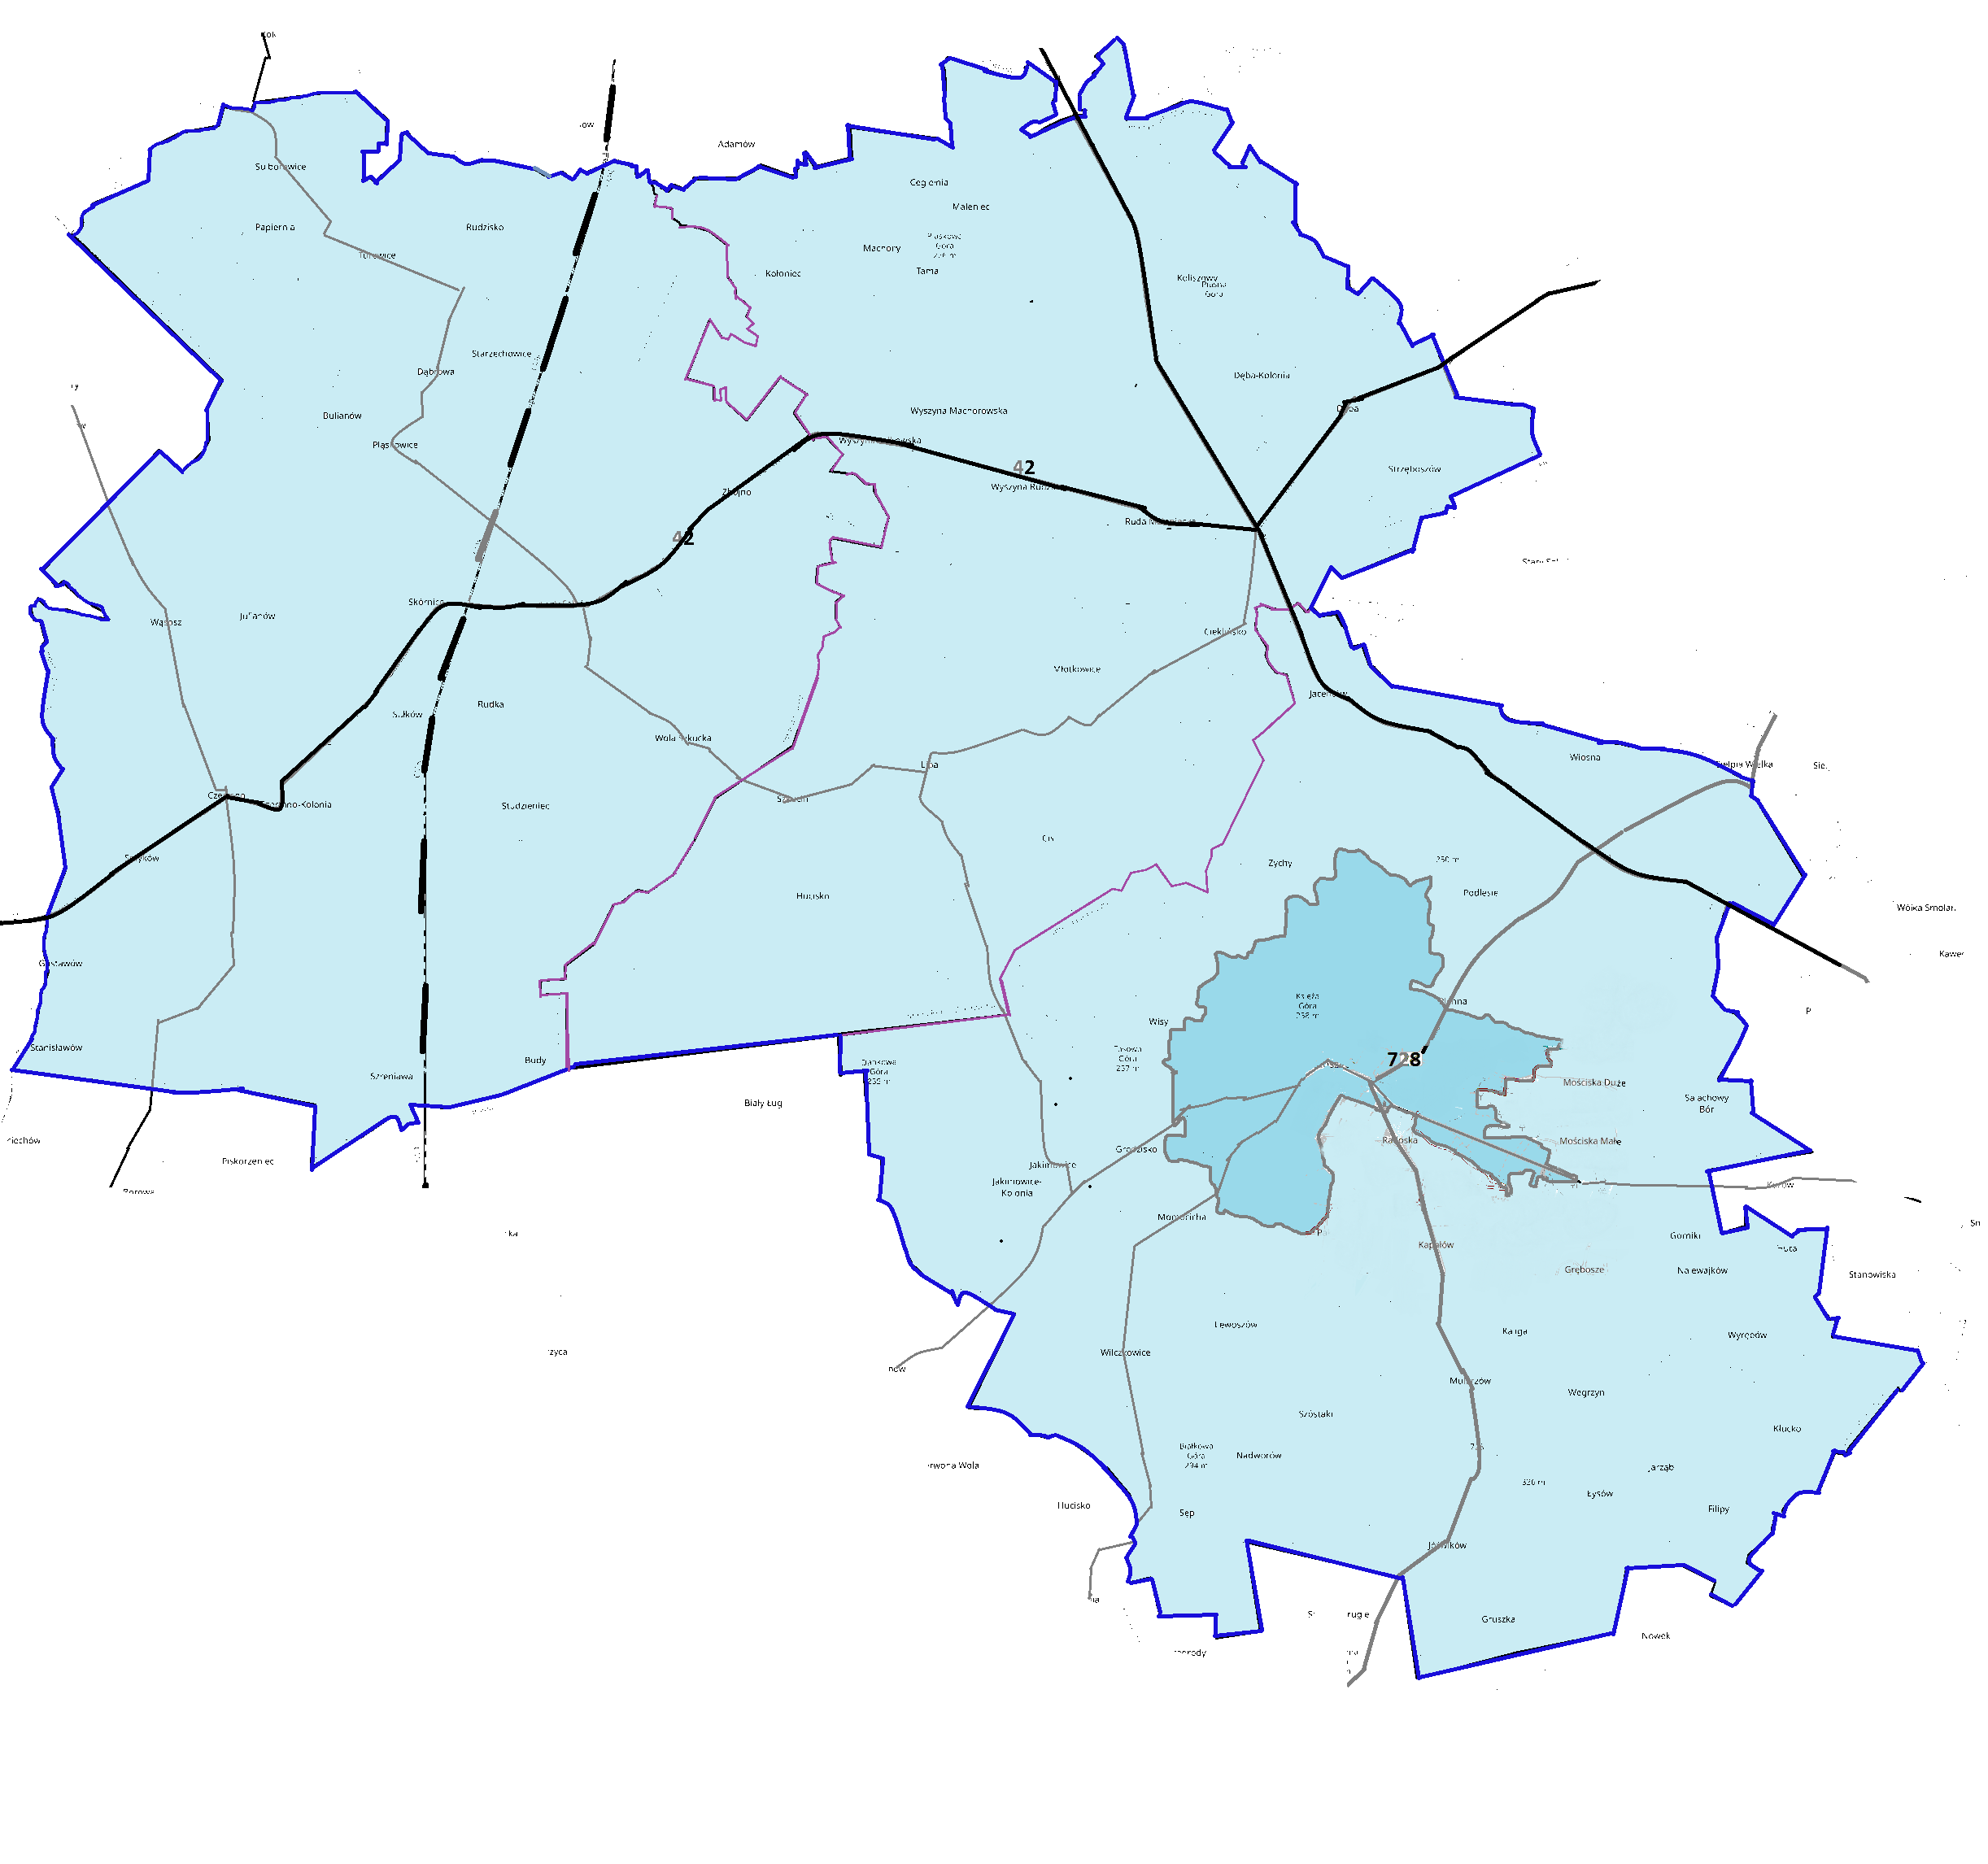
źródło: opracowanie własne
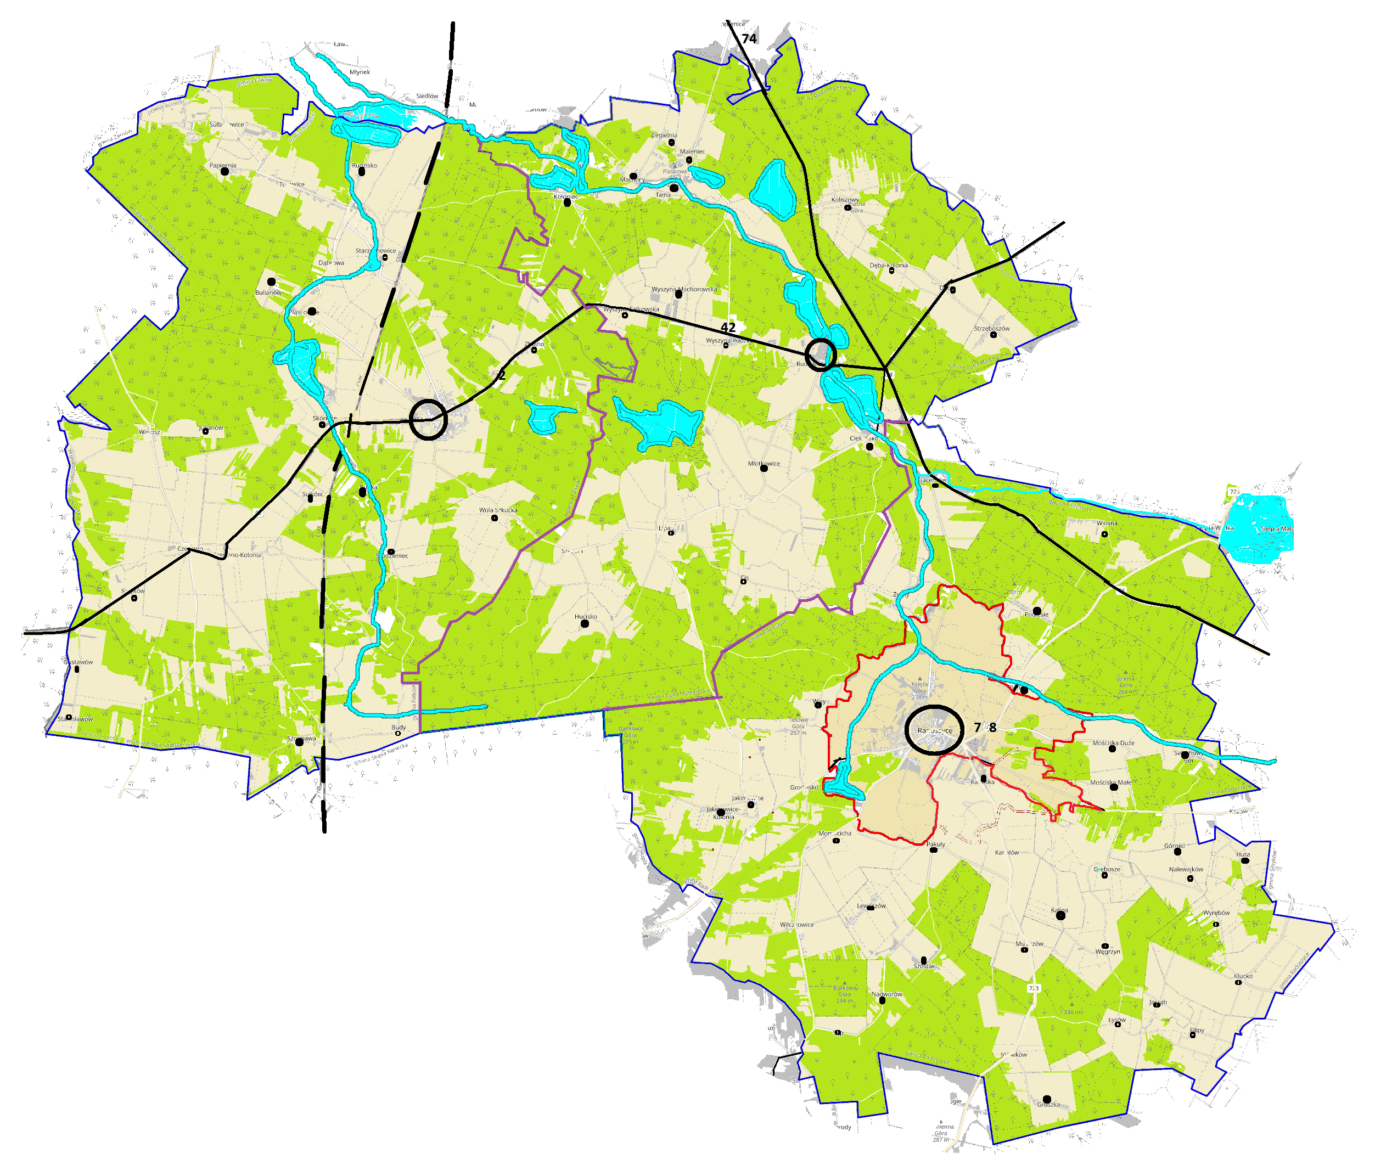
Mapa 13. Model struktury funkcjonalno‑przestrzennej – gospodarowanie przestrzenią

źródło: opracowanie własne
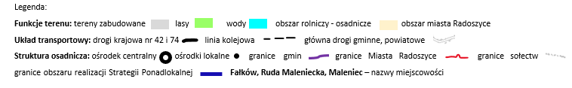
Mapa 14. Model struktury funkcjonalno‑przestrzennej – komunikacja
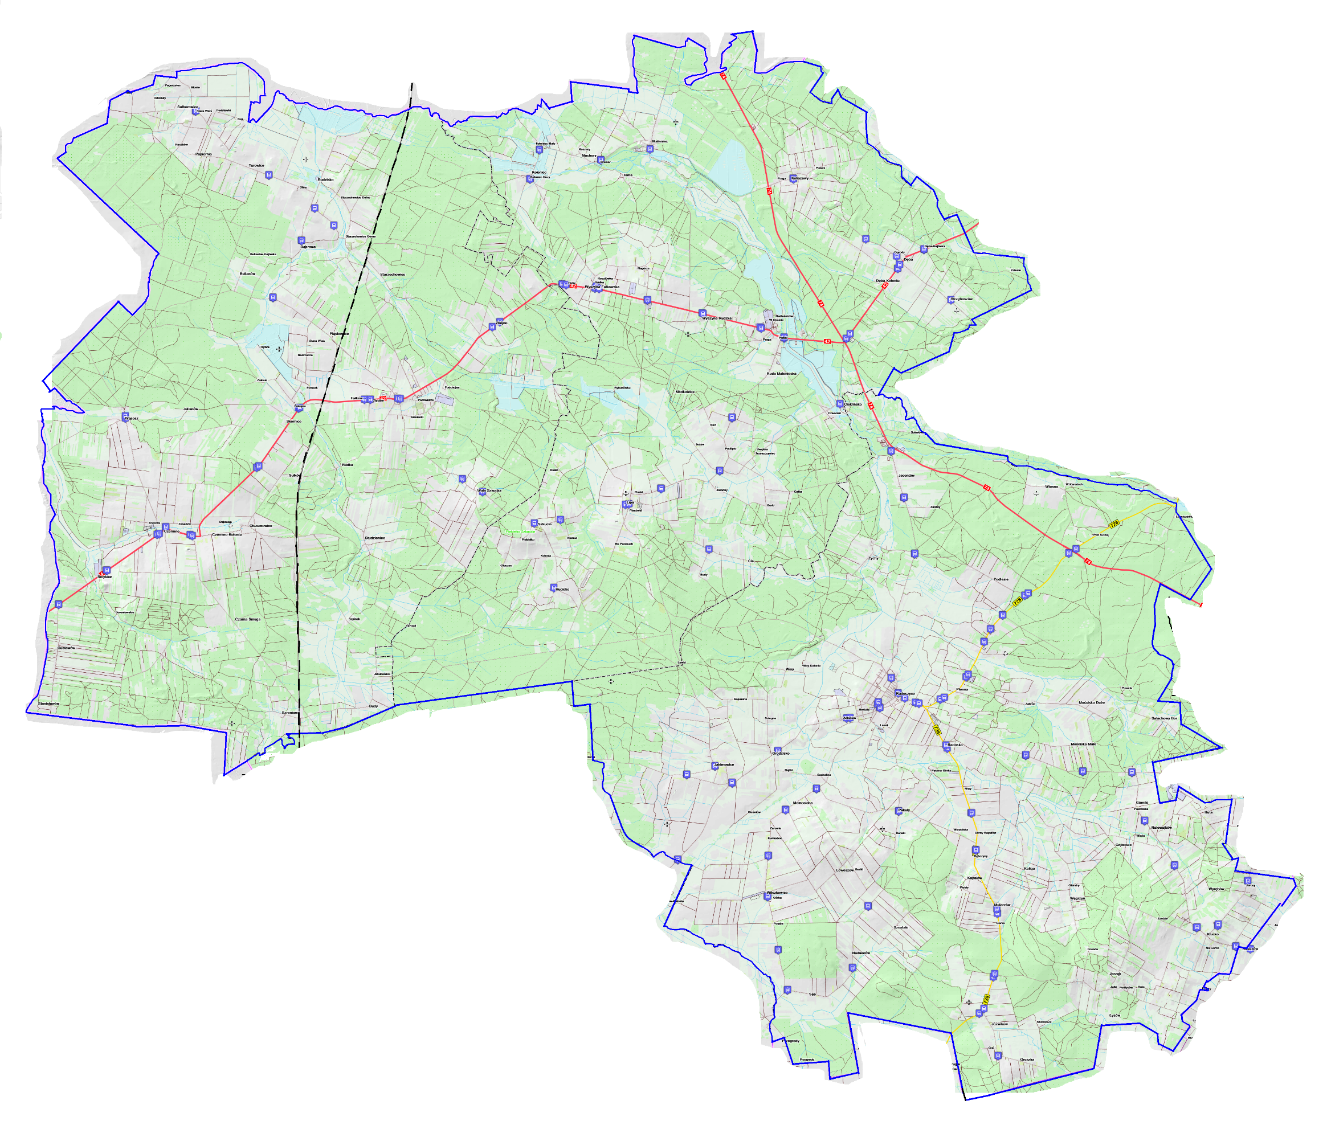
Źródło: opracowanie własne

Mapa 15. Model struktury funkcjonalno‑przestrzennej – obszary chronione
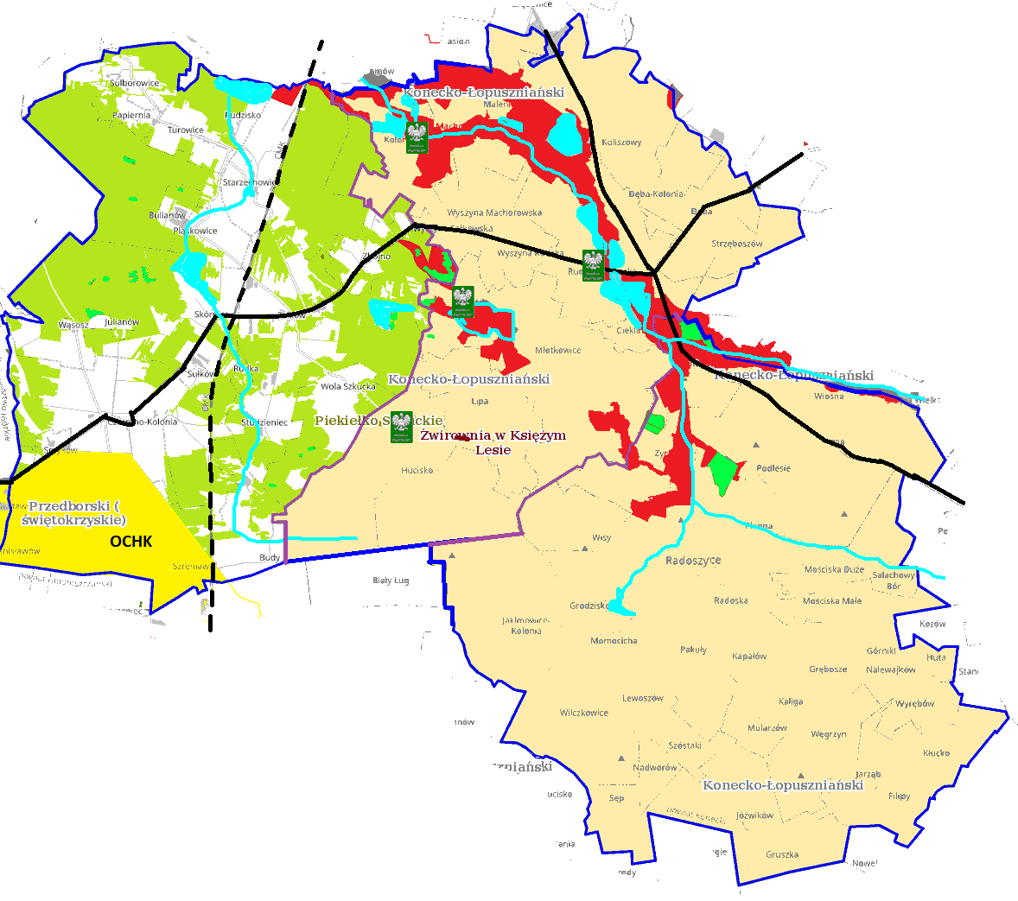
źródło: opracowanie własne
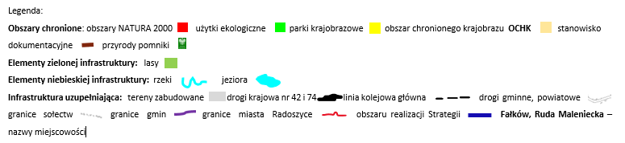
Mapa 16. Model struktury funkcjonalno‑przestrzennej – turystyka
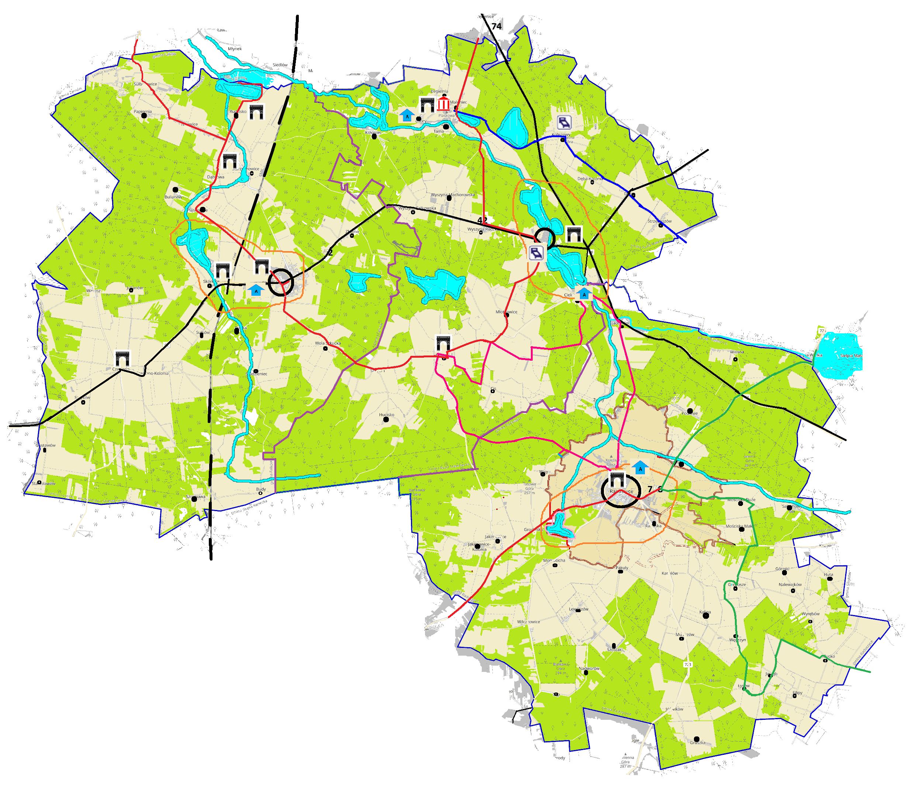
źródło: opracowanie własne

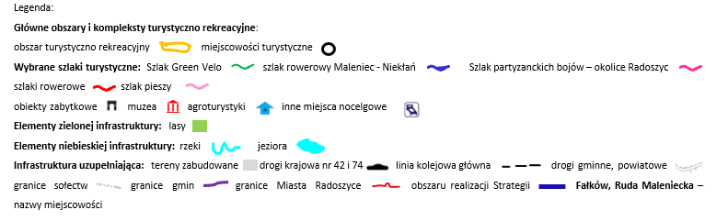
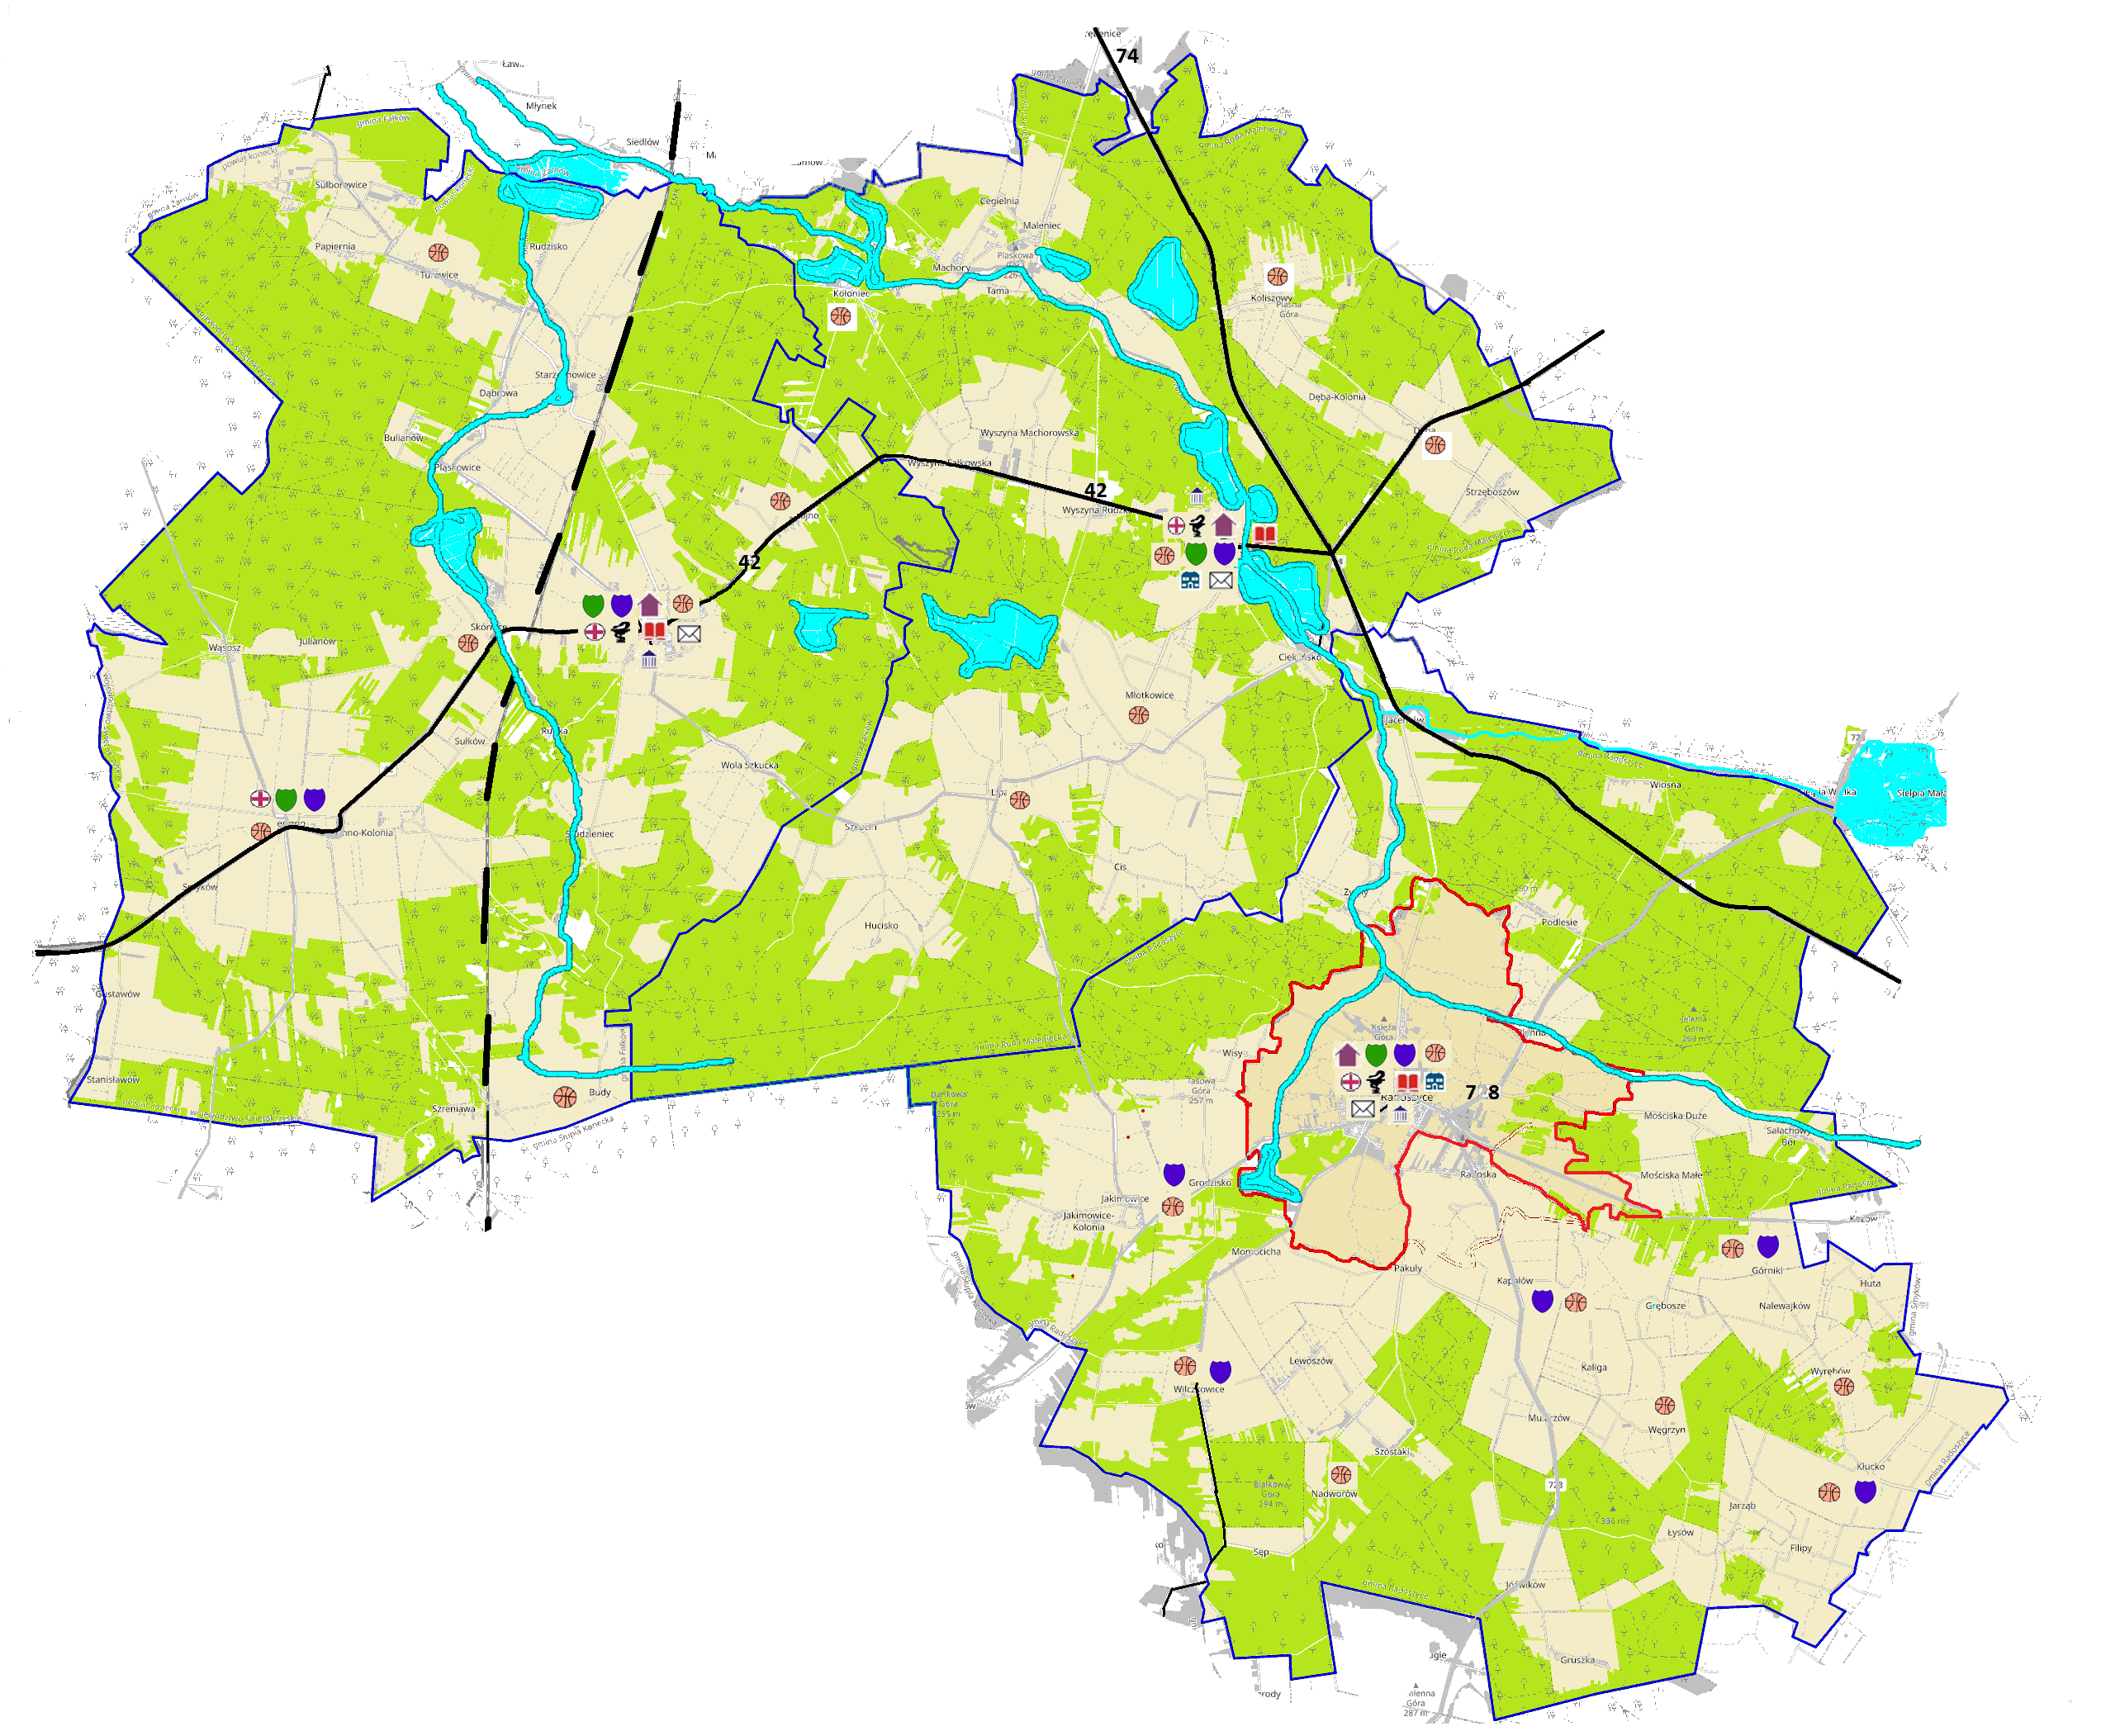
Mapa 17. Model struktury funkcjonalno‑przestrzennej – ochrona zdrowia, opieka społeczna, usługi społeczne

źródło: opracowanie własne
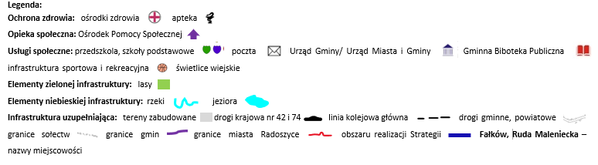
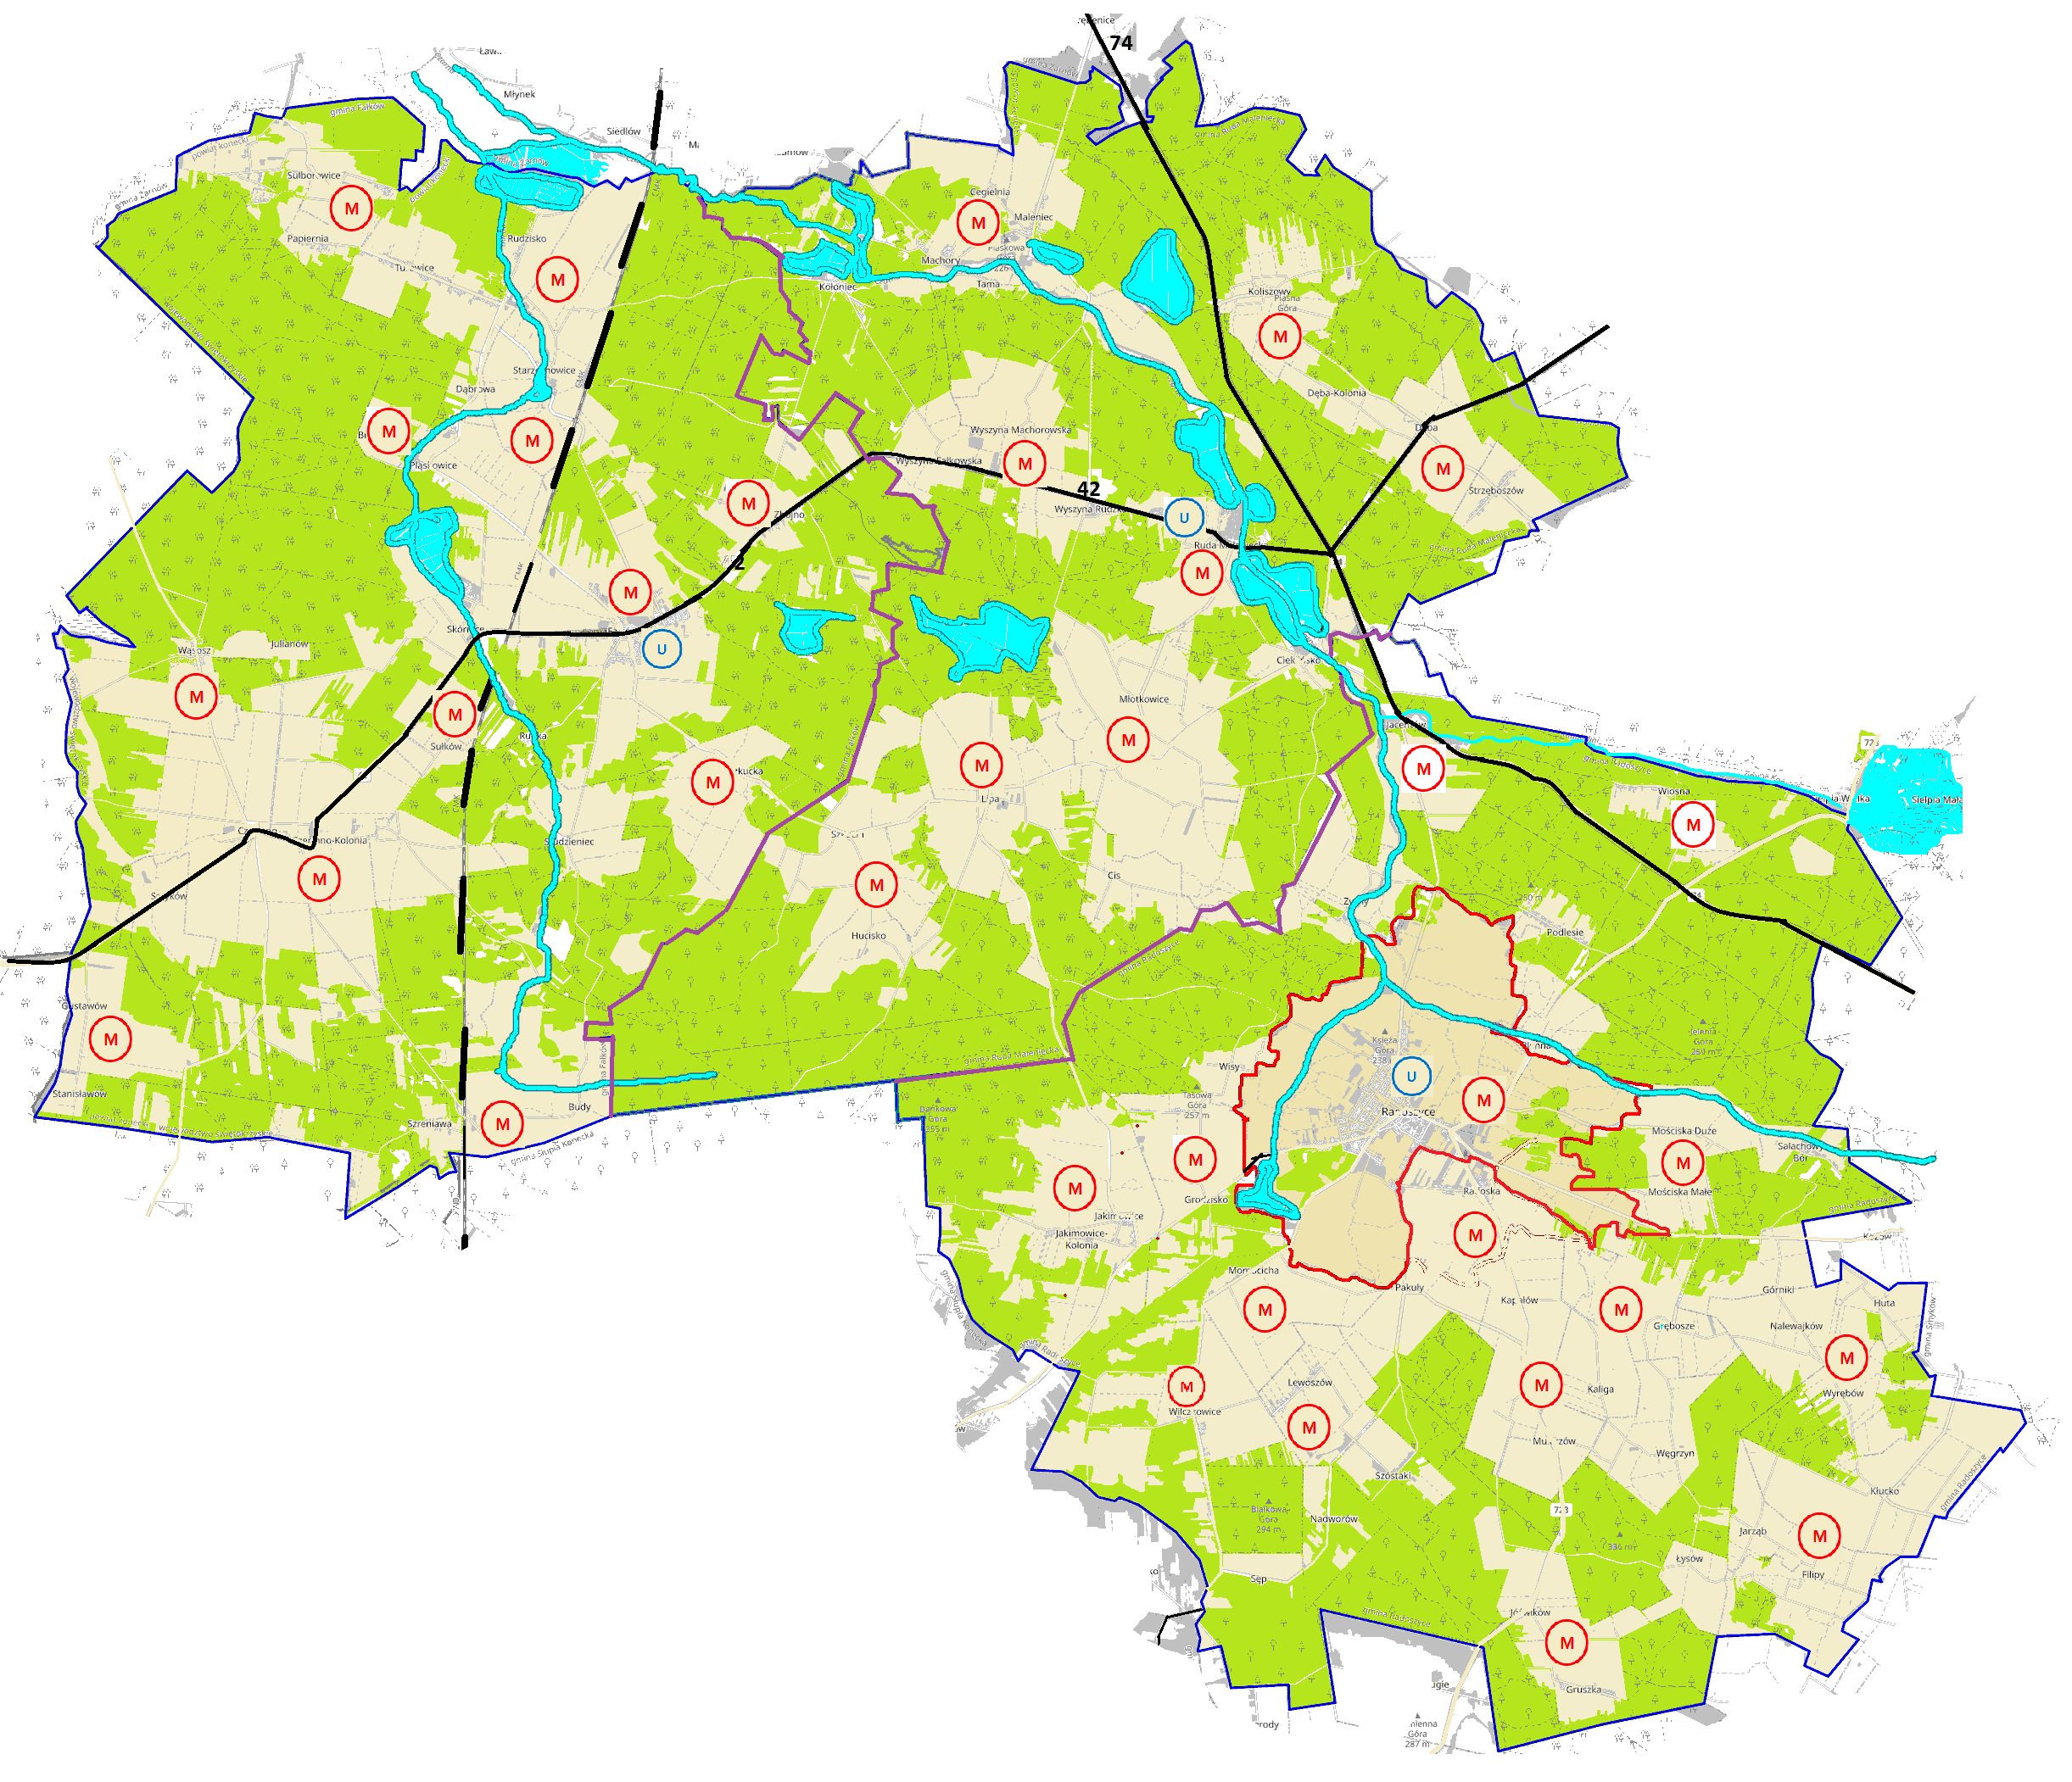
Mapa 18. Model struktury funkcjonalno‑przestrzennej – tereny zabudowy

źródło: opracowanie własne
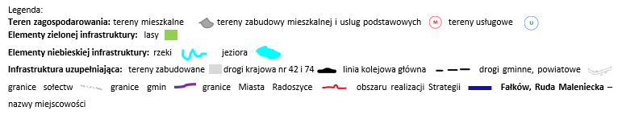

Mapa 19. Model struktury funkcjonalno‑przestrzennej – planowane działania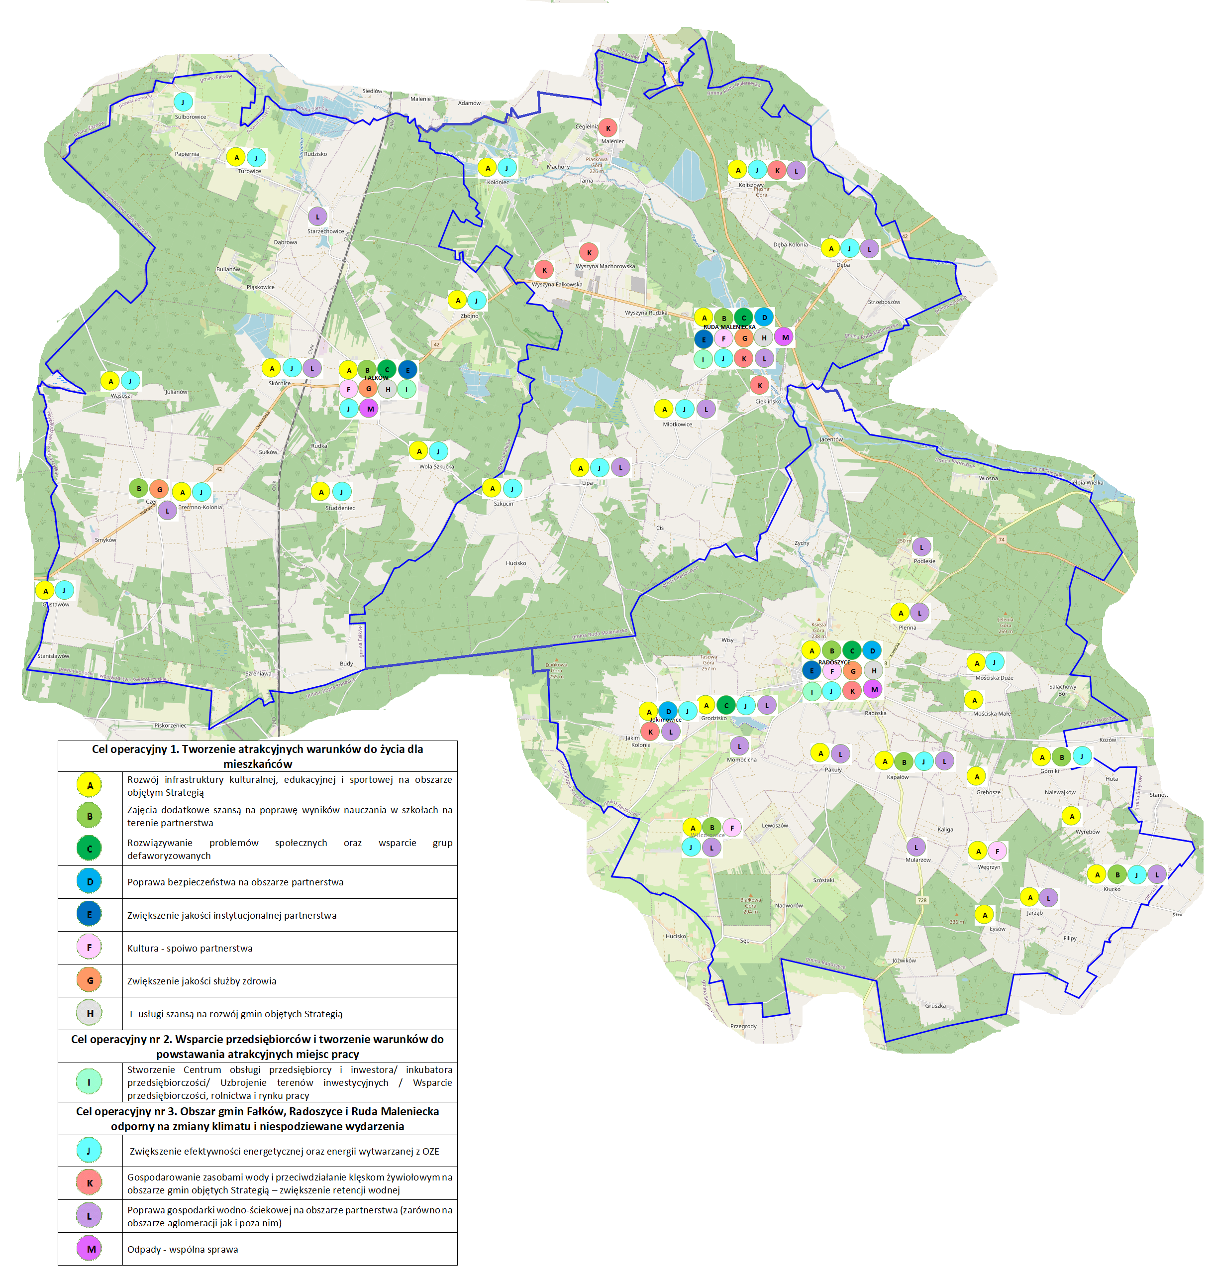

7. Ustalenia i rekomendacje w zakresie kształtowania i prowadzenia polityki przestrzennej w gminach

Głównym celem modelowania struktury funkcjonalno-przestrzennej obszaru jest określenie wzajemnych relacji pomiędzy poszczególnymi elementami tej struktury i między tymi elementami a obszarem jako całością oraz kształtowanie tych relacji w sposób zrównoważony. Właściwemu kształtowaniu i harmonizowaniu struktury zarówno w odniesieniu do relacji pomiędzy układem naturalnym i antropogenicznym, jak i w obrębie obu układów służą wytyczne dla lokalnych polityk przestrzennych, tj. przestrzenne warunki realizacji polityki rozwoju obszaru Strategii Ponadlokalnej. Mając na uwadze elementy i obszary konstytuujące strukturę funkcjonalno-przestrzenną gmin objętych Strategią określa się poniższe ustalenia
i rekomendacje do lokalnych polityk przestrzennych:

- w zakresie kształtowania elementów właściwych dla wzmacniania i rozwoju funkcji społeczno-gospodarczych

1. Przestrzenie publiczne należy uwzględniać jako organiczną część ośrodków osadniczych, stanowiącą podstawowy element integrujący układy urbanistyczne lub ruralistyczne (wiejskie) i decydujące o atrakcyjności obszaru dla zamieszkania.
2. W planowaniu terenów mieszkaniowych, usługowych i innych należy zapewnić ochronę ogólnodostępnych miejsc i możliwości tworzenia nowych przestrzeni publicznych (zieleńców, parków, placów zabaw, pasaży handlowych, terenów sportowo-rekreacyjnych, itp.) przy zachowaniu historycznych założeń, układów urbanistycznych i przestrzeni publicznych.
3. W procesie planowania struktur osadniczych należy uwzględniać:
- porządkowanie struktur przestrzennych (ruralistycznych i urbanistycznych), szczególnie w obszarze funkcjonalnym miasta Radoszyce, możliwie z zachowaniem skali i form zabudowy charakterystycznych dla terenów wiejskich,
- planowanie terenów urbanizacji warunkowanych równoczesną realizacją sieci wodociągowej i kanalizacyjnej; przy czym obszary urbanizacji powinny być planowane zgodnie z realnym zapotrzebowaniem (w oparciu o prognozę demograficzną GUS), na terenach istniejącej zabudowy jako ich uzupełnienie lub kontynuacja, tak aby koncentrować zabudowę (poza funkcjami uciążliwymi, które powinny być zlokalizowane z dala od zabudowy mieszkaniowej).
4. Za główne ogniwa organizacji przestrzeni gospodarczej na obszarze Strategii uznaje się centralne miejscowości w których koncentrują się usługi i działalności gospodarcze tj. miasto Radoszyce oraz miejscowości Fałków i Ruda Maleniecka.
5. Za podstawowe strefy rozwoju gospodarczego wskazuje się obszary atrakcyjne inwestycyjnie dla rozwoju przedsiębiorczości pozarolniczej obejmujące tereny atrakcyjne turystycznie i w ośrodkach gminnych na kierunkach głównych powiązań transportowych.
6. Uciążliwe lub wysokospecjalistyczne aktywności/przedsięwzięcia gospodarcze należy lokalizować w wyodrębnionych strefach umożliwiających eliminację środowiskowych kolizji funkcjonalnych oraz kształtowanie powiązań pomiędzy sferą produkcyjną a bazą badawczo-rozwojową.
7. Planowanie lokalizacji terenów aktywności gospodarczej w obszarach z istniejącym lub zaplanowanym pełnym uzbrojeniem terenów inwestycyjnych umożliwiających osiąganie wysokich standardów zagospodarowania.
8. W celu zwiększenia atrakcyjności kultury lokalnej rekomenduje się poszerzenie oferty instytucji kultury o nowe funkcje oraz ich eksponowanie w przestrzeni, a także powiązanie potencjałów kulturowych z turystyką poprzez:
- włączenie do programów rozwoju turystyki: obiektów muzealnych, dawnych budowli obronnych, dawnych zespołów rezydencjonalnych, zespołów sakralnych, zabytków techniki, budynków użyteczności publicznej, zagospodarowanie w formie szlaków turystycznych lub tras rowerowych historycznych szlaków handlowych, kulturowych,
- wykorzystywanie ocalałych obiektów dziedzictwa kulturowego jako wzorników
w kształtowaniu lokalnej przestrzeni, a także bazy dla tworzenia instytucji kultury,
- wspieranie rozwoju sieci muzeów oraz tworzenia izb regionalnych (historii lokalnej),
- objęcie ochroną wszelkich przejawów działalności kulturowej i kulturotwórczej, przetrwałych tradycji, obrzędów, stroju ludowego oraz wspieranie współczesnych form kontynuacji tradycji lokalnych,
- ochronę i eksponowanie miejsc pamięci narodowej, w tym miejsc wydarzeń i walk historycznych.
9. Budowa tras rowerowych na obszarze gmin zgodnie z przyjętą uchwałą Zarządu Województwa Świętokrzyskiego nr 4962/2022 z 2 marca 2022 r. „Koncepcją przebiegu tras rowerowych na terenie województwa Świętokrzyskiego”.

Mapa 20. Planowane trasy rowerowe w Województwie Świętokrzyskim (przebieg korytarzowy)
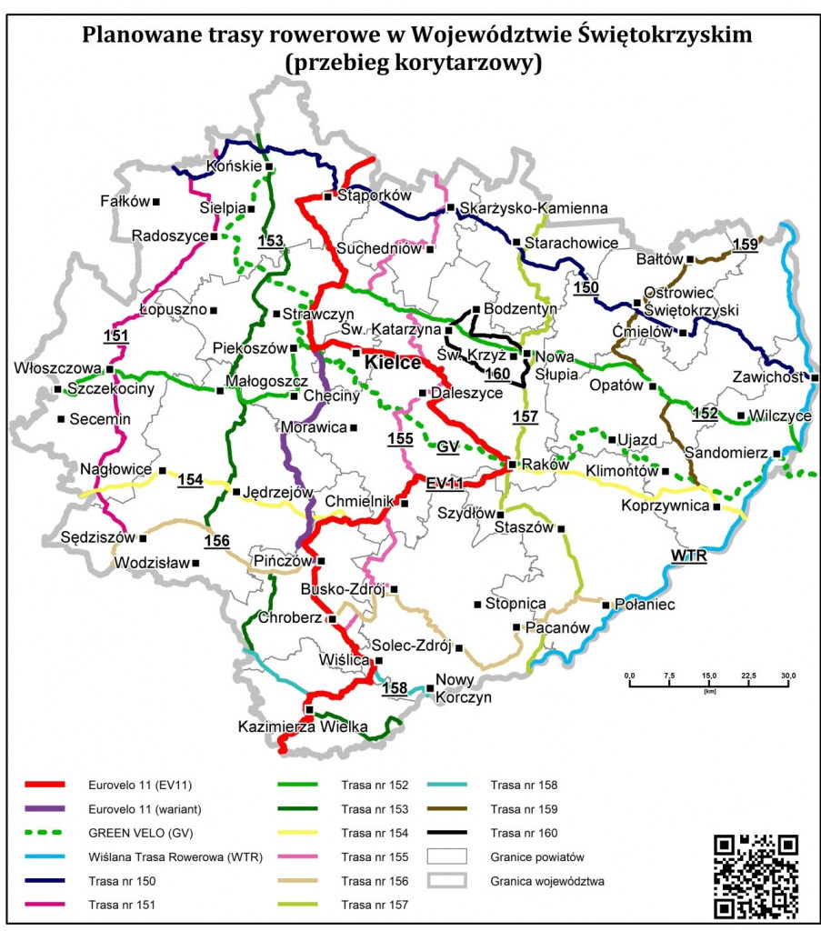
źródło: „Koncepcja przebiegu tras rowerowych na terenie województwa świętokrzyskiego”

- w zakresie kształtowania elementów wiodącej funkcji przyrodniczej i ochronnej

1. Systemy Przyrodnicze gmin Fałków, Radoszyce i Ruda Maleniecka powinny być wzajemnie spójne i uwzględniać elementy regionalnej sieci ekologicznej.
2. W kształtowaniu zagospodarowania w granicach korytarzy ekologicznych należy:
- utrzymywać przestrzenie wolne od zabudowy,
- zapewnić odpowiednie rozwiązania przestrzenne umożliwiające migrację zwierząt (np. mosty ekologiczne, przepusty, estakady itp.) w przypadku konieczności sytuowania nasypów ziemnych poprzecznie do osi korytarza, w tym kształtowanie naturalnych alternatywnych sposobów łączności ekologicznej (obejść ekologicznych),
- kształtować pasmowe struktury przyrodnicze (łąk, zadrzewień i zakrzewień śródpolnych),
- uwzględnić zwiększanie ciągłości leśnych korytarzy ekologicznych poprzez zalesienia,
- zapewnić poprawę stanu hydrologicznego rzek.
3. Ze względu na wrażliwość, walory turystyczne środowiska i rangę ochrony ustala się kierunki turystycznego wykorzystania obszarów objętych ochroną prawną lub wskazanych do objęcia taką ochroną, tj.:
- obszary rozwoju rekreacji wypoczynkowej i turystyki krajoznawczej obejmujące obszary chronione z uwzględnieniem czynnej ochrony ekosystemów służącej podnoszeniu walorów turystycznych,
- planowane w lokalnych dokumentach planistycznych (mpzp, suikzp) obszary chronione z uwzględnieniem ograniczeń działań wpływających negatywnie na przedmiot ochrony.
4. Przeznaczanie lasów na cele rekreacyjne uzależnia się od utrzymania funkcji ekologicznej (biologicznej, klimatycznej itp.) oraz drożności przestrzeni leśnej.

- w zakresie kształtowania elementów infrastruktury technicznej

1. W celu poprawy jakości powiązań transportowych oraz poprawy sprawności
i bezpieczeństwa ruchu w obszarach miejskich i zurbanizowanych wskazuje się wprowadzenie lub utrzymanie rezerw terenowych niezbędnych do realizacji kluczowych
w tym zakresie zamierzeń inwestycyjnych, tj. rozbudowy i poprawy parametrów technicznych dróg krajowych, wojewódzkich oraz powiatowych zlokalizowanych na obszarze gmin objętych Strategią.
2. Uwzględniając istniejące i planowane elementy infrastruktury transportowej, przeładunkowej i magazynowej, a także integrację systemów transportowych w odniesieniu do podstawowych środków transportu (kolejowy, drogowy, rowerowy), zasięgu obsługi (krajowy, regionalny, lokalny) oraz formy transportu (zbiorowy, indywidualny) wskazuje się miasto Radoszyce oraz miejscowości Fałków i Ruda Maleniecka do rozwoju funkcji logistycznej i realizacji międzygałęziowego węzła integrującego transport na obszarze gmin objętych Strategią.
3. W celu zapewnienia dostępności do ośrodków obsługi skupiających funkcje usługowe (ośrodki gminne) oraz zwiększenia mobilności mieszkańców lokalne polityki przestrzenne powinny uwzględniać przywrócenie i usprawnienie powiązań komunikacyjnych miejscowości wiejskich z ośrodkami lokalnymi i ponadlokalnym.
4. W ramach przeciwdziałania uciążliwościom akustycznym generowanym przez ruch komunikacyjny wskazuje się nie lokalizowanie (w lokalnych dokumentach planistycznych) funkcji wrażliwych na uciążliwości hałasu na terenach położonych w bezpośrednim sąsiedztwie głównych drogowych powiązań transportowych.
5. Za kluczowe zamierzenia inwestycyjne wpływające na poprawę funkcjonowania układu podstawowych powiązań elektroenergetycznych uznaje się poprawę stabilności zaopatrzenia w energię z wykorzystaniem energii ze źródeł odnawialnych.

- w zakresie kształtowania terenów rolniczej przestrzeni produkcyjnej

1. W celu ochrony terenów rolnych przed degradacją oraz minimalizowania negatywnych skutków ekonomicznych związanych z rozpraszaniem zabudowy, wskazuje się:
- ograniczenie i zatrzymanie procesów urbanizacji poprzez zakaz wyznaczania nowych terenów zabudowy poza terenami istniejącego zainwestowania (dopuszcza się możliwość włączenia w granice tych terenów, nieruchomości lub ich części położonych pomiędzy zainwestowanymi nieruchomościami, stanowiącymi dopełnienie istniejących struktur zabudowy),
- zachowanie dotychczasowego sposobu użytkowania terenów rolnych (upraw polowych, łąk i pastwisk),
- niwelowanie potencjalnych konfliktów przestrzennych poprzez kształtowanie prawidłowych relacji pomiędzy zabudową związaną z produkcją rolną a zabudową mieszkaniową.
2. W celu ochrony walorów przestrzeni rolniczej:
- minimalizowanie negatywnego oddziaływania na krajobraz obiektów kubaturowych poprzez ograniczenie zajmowanej przez nie powierzchni oraz wysokości obiektów,
- ochrona otwarć widokowych i szerokich panoram przed zwartymi ciągami zabudowy zachowanie w dotychczasowym użytkowaniu gruntów nieleśnych posiadających walory przyrodnicze (np. łąki wewnątrz i na obrzeżach kompleksów leśnych),
- utrzymanie istniejących warunków gruntowo-wodnych.
3. W ramach rozwoju gospodarki rybackiej wskazuje się utrzymanie w użytkowaniu istniejących obiektów stawowych.

8. OSI w Strategii Rozwoju Ponadlokalnego

Zgodnie z definicją ustawową, obszar strategicznej interwencji (OSI) to określony w strategii rozwoju obszar o zidentyfikowanych lub potencjalnych powiązaniach funkcjonalnych, lub
o szczególnych warunkach społecznych, gospodarczych czy przestrzennych, decydujących
o występowaniu barier rozwoju lub trwałych, możliwych do aktywowania, potencjałów rozwojowych, do którego jest kierowana interwencja publiczna łącząca inwestycje,
w szczególności gospodarcze, infrastrukturalne albo w zasoby ludzkie, finansowane z różnych źródeł, czy też rozwiązania regulacyjne. OSI są terytoriami, do których adresowana ma być polityka rozwoju, ukierunkowana na wywołanie określonych zmian.

W ramach niniejszej Strategii Rozwoju Ponadlokalnego nie wyznacza się obszarów strategicznej interwencji.

9. Oczekiewane rezultaty planowanych działań, w tym w wymiarze przestrzennym oraz wskaźniki ich osiągnięcia

Planowanie strategiczne jest ciągłym procesem i aby osiągnąć zamierzone wyzwania strategiczne wymagane jest stworzenie efektywnych mechanizmów gwarantujących konsekwentne i skuteczne wdrażanie, monitorowanie i ewaluację efektów Strategii. Systematyczne gromadzenie danych pozwala na:
- wczesne dostrzeganie ewentualnych zagrożeń dla realizacji zaplanowanych działań;
- dokonanie oceny skuteczności prowadzonej polityki,
- przygotowanie rekomendacji dotyczących ewentualnych zmian przyjętych założeń strategicznych.
W proces monitorowania zostaną zaangażowane wskazane organy partnerstwa oraz interesariusze (jako głos doradczy).

9.1. Wskaźniki realizacji strategii

Dla każdego z celów operacyjnych określono zestaw wskaźników, za pomocą których możliwe będzie monitorowanie postępu w jego osiąganiu, a także ocena stopnia satysfakcji partnerstwa z poziomu i szybkości obserwowanych zmian.

Tabela 23. Wskaźniki monitorowania Strategii
Wskaźnik | j.m. | Rok bazowy | Fałków | Radoszyce | Ruda Maleniecka |  | Oczekiwana zmiana trendu | Źródło danych | Częstotliwość pomiaru
Cel strategiczny
Teren gmin Fałków, Radoszyce i Ruda Maleniecka to obszar o ponadprzeciętnej aktywności gospodarczej optymalnie wykorzystujący zasoby i walory naturalne
Liczba ludności ogółem | osoba | 2021 | 4 041 | 8 307 | 2 908 |  | zmniejszenie spadku | dane JST | Raz w roku
Liczba gospodarstw domowych korzystających ze środowiskowej pomocy społecznej wg kryterium dochodowego na 10 tys. mieszkańców | osoba | 2021 | 703 | 882 | 731 |  | spadek | GUS | Raz w roku
Liczba projektów partnerskich | szt. | 2022 | 0 | 0 | 0 |  | wzrost | dane JST | Raz w roku
Cel operacyjny 1. Tworzenie atrakcyjnych warunków do życia dla mieszkańców
Wskaźnik | j.m. | Rok bazowy | Fałków | Radoszyce | Ruda Maleniecka |  | Oczekiwana zmiana trendu | Źródło danych | Częstotliwość pomiaru
Odsetek dzieci objętych wychowaniem przedszkolnym (3–6 lat) | % | 2022 | 67,1 | 76,9 | 71,7 |  | wzrost | GUS | Raz w roku
Odsetek dzieci w żłobkach (do 3 lat) | % | 2022 | 0 | 0 | 0 |  | wzrost | GUS | Raz w roku
Dzieci objęte opieką w żłobkach | osoba | 2022 | 0 | 0 | 0 |  | wzrost | GUS | Raz w roku
Liczba udzielonych porad lekarskich | osoba | 2022 | 24 675 | 22 673 | 17 606 |  | wzrost | GUS | Raz w roku
Liczba wybudowanych/ zmodernizowanych połączeń drogowych | km | 2022 | 0 | 0 | 0 |  | wzrost | dane JST | Raz w roku
Liczba nowych turystycznych produktów sieciowych | szt. | 2022 | 0 | 0 | 0 |  | wzrost | dane JST | Raz w roku
Liczba wybudowanych/zmodernizowanych obiektów turystyczno-rekreacyjnych | szt. | 2022 | 0 | 0 | 0 |  | wzrost | dane JST | Raz w roku
Liczba wspólnych imprez kulturalnych organizowanych na obszarze objętych Strategią | szt. | 2022 | 0 | 0 | 0 |  | wzrost | dane JST | Raz w roku
Udział ludności korzystających z kanalizacji | % | 2021 | 60,7 | 32,7 | 15,8 |  | wzrost | GUS | Raz w roku
Udział ludności korzystających z wodociągu | % | 2021 | 84,3 | 87,0 | 87,9 |  | wzrost | GUS | Raz w roku
Budynki mieszkalne podłączone do infrastruktury technicznej (sieci wodociągowej) – w % ogółu budynków mieszkalnych | % | 2021 | 95,9 | 95,0 | 89,3 |  | wzrost | GUS | Raz w roku
Budynki mieszkalne podłączone do infrastruktury technicznej (sieci kanalizacyjnej) – w % ogółu budynków mieszkalnych | % | 2021 | 56,9 | 35,6 | 18,7 |  | wzrost | GUS | Raz w roku
Liczba usług publicznych udostępnionych on-line o stopniu dojrzałości 3- dwustronna interakcja | szt. | 2022 | 0 | 0 | 0 |  | wzrost | dane JST | Raz w roku
Liczba fundacji, stowarzyszeń i organizacji społecznych w przeliczeniu na 10 tys. mieszkańców | szt. | 2022 | 22 | 25 | 45 |  | wzrost | GUS | Raz w roku
Nowo zarejestrowane fundacje, stowarzyszenia, organizacje społeczne na 10 tys. mieszkańców | szt. | 2021 | 0 | 2 | 0 |  | wzrost | GUS | Raz w roku
Liczba nowoutworzonych podmiotów ekonomii społecznej | szt. | 2022 | 0 | 0 | 0 |  | wzrost | dane JST | Raz w roku
Liczba inicjatyw realizowanych wspólnie przez JST z organizacjami pozarządowymi | szt. | 2022 | 0 | 0 | 0 |  | wzrost | dane JST | Raz w roku
Cel operacyjny 2. Wsparcie przedsiębiorców i tworzenie warunków do powstawania atrakcyjnych miejsc pracy
Wskaźnik | j.m. | Rok bazowy | Fałków | Radoszyce | Ruda Maleniecka |  | Oczekiwana zmiana trendu | Źródło danych | Częstotliwość pomiaru
Podmioty gospodarki narodowej wpisane do rejestru REGON | szt. | 2021 | 236 | 686 | 204 |  | wzrost | GUS | Raz w roku
Przedsiębiorstwa nowo zarejestrowane w rejestrze REGON | szt. | 2021 | 15 | 57 | 16 |  | wzrost | GUS | Raz w roku
Udział bezrobotnych zarejestrowanych w liczbie ludności w wieku produkcyjnym | % | 2021 | 4,3 | 6,8 | 7,4 |  | spadek | GUS | Raz w roku
Powierzchnia wspartych (przygotowanych) terenów inwestycyjnych | ha | 2022 | 0 | 0 | 0 |  | wzrost | dane JST | Raz w roku
Liczba wspartych inkubatorów przedsiębiorczości | szt. | 2022 | 0 | 0 | 0 |  | wzrost | dane JST | Raz w roku
Liczba podmiotów realizujących inwestycje na terenach inwestycyjnych | szt. | 2022 | 0 | 0 | 0 |  | wzrost | dane JST | Raz w roku
Liczba opracowanych systemów promocji produktów lokalnych | szt. | 2022 | 0 | 0 | 0 |  | wzrost | dane JST | Raz w roku
Długość dróg dla rowerów | km | 2022 | 0 | 15,4 | 0 |  | wzrost | GUS | Raz w roku
Cel operacyjny nr 3. Obszar gmin Fałków, Radoszyce i Ruda Maleniecka jest odporny na zmiany klimatu i niespodziewane wydarzenia
Liczba wybudowanych/rozbudowanych instalacji OZE na budynkach użyteczności publicznej | szt. | 2022 | 0 | 0 | 0 |  | wzrost | dane JST | Raz w roku
Liczba zmodernizowanych źródeł ciepła w budynkach użyteczności publicznej | szt. | 2022 | 0 | 0 | 0 |  | wzrost | dane JST | Raz w roku
Udział powierzchni terenów zieleni w powierzchni ogółem | % | 2022 | 0,24 | 0,10 | 0,08 |  | wzrost | GUS | Raz w roku
Liczba zmodernizowanych energetycznie budynków użyteczności publicznej | szt. | 2022 | 0 | 0 |  | 0 | wzrost | dane JST | Raz w roku
Odpady zebrane selektywnie w relacji do ogółu odpadów | % | 2022 | 46,5 | 14,3 | 37,1 |  | wzrost | GUS | Raz w roku
Masa wytworzonych odpadów komunalnych przez jednego mieszkańca | kg | 2022 | 161 | 204 | 198 |  | spadek | GUS | Raz w roku
Redukcja emisji gazów cieplarnianych: szacowany roczny spadek emisji gazów cieplarnianych | tony równoważnika CO² | 2022 | 0 | 0 | 0 |  | wzrost | dane JST | Raz w roku
źródło: opracowanie własne

9.2. Monitoring i ewaluacja Strategii

Proces monitoringu Strategii, w którym uczestniczyć będą przedstawiciele Rady Porozumienia, Zespołu Operacyjnego i Rady Społecznej (w zakresie opisanym w rozdziale 6) oparty jest o system wskaźników agregowanych raz do roku. Proces ten nie powinien ograniczać się jedynie do porównania wartości poszczególnych wskaźników i wskazania, że mają one tendencję wzrostową lub spadkową, ale musi stać się podstawą do wprowadzania ewentualnych zmian w realizowanych projektach, grupach docelowych, rozszerzaniu lub ograniczaniu zaangażowanych partnerów oraz aktualizacji kierunków rozwojowych. Monitoring musi być działaniem prowadzonym stale, a nie jedynie działaniem naprawczym i chwilowym. Proces ten powinien angażować wielu interesariuszy oraz być częścią szerokich procesów partycypacyjnych. Monitoring powinien obejmować przede wszystkim stan realizacji poszczególnych zdań oraz wskaźników przypisanych do celów operacyjnych w oparciu o następujące działania:
▪ monitoring stanu wdrażania poszczególnych kierunków działań przewidzianych do realizacji w ramach celów operacyjnych oraz wartości przypisanych im wskaźników,
▪ identyfikacja zmian jakie zaistniały podczas wdrażania strategii oraz rekomendowanie działań zaradczych i aktualizacji strategii,
▪ ocena końcowa stanu realizacji zadań i wartości wskaźników oraz ustalenie przyczyn występujących zmian w procesie realizacji strategii, a także sformułowanie wniosków dotyczących oceny realizacji celów Strategii i rekomendacji na przyszłość.

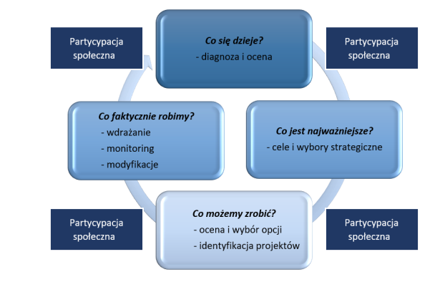
Wdrażanie działań rozwojowych Strategii oparte będzie o cykl planistyczny, który zakłada wdrożenie czterech modułów, w ramach których kluczowym jest znalezienie odpowiedzi na następujące pytania:
1. Co się dzieje? (diagnoza, dane, statystyka, ocena jakościowa, zaangażowanie interesariuszy)
2. Co jest najważniejsze? (cele, wizja, wybory strategiczne)
3. Co możemy zrobić? (identyfikacja i wybór projektów, wstępna ocena ich wykonalności)
4. Co faktycznie robimy? (wdrożenie, monitoring, ocena, propozycja zmian, niezbędne dostosowanie).
Pierwsze trzy etapy są przedstawione w dokumencie strategii, natomiast elementem podsumowującym cykl planistyczny jest etap 4 opisany powyżej.

Rada Porozumienia za pośrednictwem Zespołu Operacyjnego jest odpowiedzialna za wdrażanie i monitoring strategii. Zadaniem zespołu będzie monitorowanie wdrażania założeń strategii, ocena rezultatów wdrażania oraz rekomendowanie niezbędnych działań modyfikujących. Jeśli zaistnieje taka potrzeba strategia podlega procedurze aktualizacji, która może wynikać ze zmiany uwarunkowań lokalnych, regionalnych, krajowych lub międzynarodowych, pojawienia się nowych problemów i potrzeb lub nowych szans rozwojowych. Podstawową przesłanką dla podjęcia aktualizacji są wnioski z prowadzonego monitoringu. Poza bieżącym monitorowaniem, zaleca się aby dokument strategii poddany został ewaluacji ex-post. Proces ten obejmować będzie oszacowanie jakości, wartości
i znaczenia Strategii w odniesieniu do zakładanych kierunków działań, stopień osiągnięcia celów strategii oraz analizę wpływu zrealizowanych przedsięwzięć na sytuację społeczną
i gospodarczą gmin partnerskich objętych Strategią.

10. Opis procesu zaangażowania partnerów społeczno-gospodarczych

Przygotowanie i realizacja niniejszej Strategii zakłada współuczestnictwo interesariuszy, czyli partnerów społeczno-gospodarczych oraz właściwych podmiotów reprezentujących społeczeństwo obywatelskie m.in. działających na rzecz ochrony środowiska czy promowania włączenia społecznego, praw podstawowych, praw osób z niepełnosprawnością, równości płci i niedyskryminacji. Ich udział został przewidziany w całym procesie strategicznym
w różnych formach. Przedstawia je poniższy schemat:

Ryc. 2. Partycypacja społeczna na poszczególnych etapach procesu strategicznego

źródło: Opracowanie własne

Zgodnie z prawem podmiotami uprawnionymi na poziomie lokalnym do prowadzenia polityki rozwoju są władze gmin. Przygotowanie dokumentów strategicznych (czy to strategii lokalnej czy ponadlokalnej), których zapisy będą oddziaływały na ogół społeczeństwa, wymaga udziału mieszkańców. Partycypacja społeczna pozwala na udoskonalenie przygotowywanej polityki, a następnie uzyskanie lepszych efektów jej realizacji, ponieważ:
- pozwala na trafniejsze określenie potrzeb, potencjałów i wyzwań, które bardzo często „wymykają się” statystyce publicznej oraz danych o charakterze ilościowym;
- pozwala na poznanie oczekiwań i preferencji mieszkańców, celów ich działań, punktów widzenia, i na tej podstawie przyjęcie hierarchii działań kluczowych dla całej społeczności;
- daje poczucie sprawczości mieszkańcom, co zachęca do zwiększonej integracji, aktywności i kreatywności;
- daje poczucie „uwspólnienia” celów, a nawet współodpowiedzialności za przygotowaną politykę, co zapewnia włączenie się mieszkańców w realizację jej postanowień, a przynajmniej ogranicza potencjalne konflikty;
- sprzyja wzrostowi świadomości społecznej na temat celów i zasadności działań podejmowanych przez władze lokalne;
- stanowi element edukacyjny dla społeczności lokalnej wpływając na budowanie relacji opartej na otwartości, poszanowaniu poglądów i potrzeb wszystkich mieszkańców;
- zapewnia informowanie mieszkańców nie tylko na temat planów, ale i efektów realizowanych działań.

PARTYCYPACJA SPOŁECZA NA ETAPIE PRZYGOTOWANIA STRATEGII
Przyjęty partycypacyjno-ekspercki tryb prac sprawił, że partnerzy społeczno-gospodarczy byli włączeni w proces tworzenia dokumentów na każdym jego etapie. Po opinię społeczeństwa sięgano wielokrotnie używając różnych form współdziałania i tworzenia relacji. Z uwagi na sytuację pandemiczną w roku 2021 ograniczono wachlarz technik bezpośredniego kontaktu z mieszkańcami, które zazwyczaj są wykorzystywane dla zapewnienia jak najpełniejszej partycypacji.

ETAP 1 FAZA DIAGNOSTYCZNA
Na początku tego etapu przedstawiciele partnerstwa zidentyfikowali kluczowych interesariuszy, których wiedza, doświadczenie i znajomość lokalnych uwarunkowań miały wspomóc działania analityczne zespołu przygotowującego diagnozę oraz Strategię. W grupie tej znaleźli się reprezentanci m.in. sektora publicznego, liderzy organizacji pozarządowych oraz lokalne autorytety. Pozwoliło to na uzyskanie zróżnicowanych ocen i opinii od reprezentantów kluczowych środowisk w zakresie rozwoju partnerstwa.
„Diagnoza strategiczna”, poza danymi statystycznymi pochodzącymi ze źródeł administracyjnych, uzupełniona została informacjami o charakterze jakościowym zebranymi podczas spotkań strategicznych.
W ramach tej fazy odbyły się 2 spotkania strategiczne w Gminnej Bibliotece Publicznej
w Rudzie Malenieckiej. Ich celem była:
- weryfikacja jakościowa wstępnych wniosków diagnostycznych,
- określenie głównych problemów i wyzwań, a także przyczyn ich występowania,
- uzyskanie propozycji działań, które należy podjąć (zostały one następnie wykorzystane do określenia kierunków rozwoju).
Kolejną formą konsultacji było - badanie opinii liderów – rozmowy z władzami gmin. Jej celem było dokonanie analizy powiązań funkcjonalnych na terenie partnerstwa;
- weryfikacja opinii władz lokalnych;
- określenie atutów i problemów rozwojowych obszaru oraz niezbędnych działań;
- opinie zostały wykorzystane przy planowaniu kierunków rozwoju.
Fazę tę zakończyło zamieszczenie na stronach internetowych partnerów komunikatu zachęcającego do zgłaszania uwag do Diagnozy. Mieszkańcy mieli możliwość zgłoszenia uwag za pomocą dedykowanego formularza.

ETAP 2 FAZA KONCEPCYJNA
Włączenie mieszkańców na tym etapie przygotowania dokumentu Strategii pozwoliło przygotować propozycje wizji, misji, celu strategicznego i celów operacyjnych, a następnie uzyskać ich akceptację społeczną. Partnerzy społeczno-gospodarczy wnieśli również znaczący wkład do dyskusji nad proponowanymi koncepcjami projektowymi.

Rodzaj konsultacji: spotkania strategiczne
Spotkania strategiczne poświęcone zostały zaprezentowaniu wizji, misji i celów Strategii,
a także wypracowaniu koncepcji projektów zintegrowanych. Celem spotkań było:
- uzyskanie akceptacji społecznej dla propozycji wizji i celów strategicznych,
- uzupełnienie, weryfikacja i usystematyzowanie działań określonych we wstępnych propozycjach projektowych (tym sposobem uzyskano koncepcje bardziej złożone, zintegrowane),
- sformułowanie nowych koncepcji projektowych, bazujących na diagnozie oraz wiedzy interesariuszy.

Rodzaj konsultacji - upublicznienie projektu Strategii
Na stronach internetowych gmin objętych Strategią zamieszczono projekt Strategii oraz formularz uwag.

Rodzaj konsultacji – akcja informacyjna
Poza organizacją spotkań i konsultacji on-line przez cały czas prowadzona była akcja informacyjna. Każdy z samorządów utworzył na swojej stronie internetowej dedykowaną zakładkę dot. Strategii Ponadlokalnej. Mieszkańcy byli informowani o działaniach podejmowanych w ramach przygotowania dokumentu, postępach prac, wynikach przeprowadzonych działań konsultacyjnych, a także byli zachęcani do aktywnego udziału we wspólnym tworzeniu dokumentów.
W trakcie prowadzonych prac wykorzystywane były różne kanały dotarcia z informacjami do mieszkańców. O głównych działaniach i postępach prac mieszkańcy byli informowani poprzez komunikaty zamieszczane na stronach internetowych partnerów, a także informacje na profilach w mediach społecznościowych prowadzone przez poszczególne gminy oraz burmistrzów/wójtów.

Rodzaj konsultacji – instytucje opiniodawcze
Kolejną formą konsultacji strategii było zgodnie z art. 6 ust. 3 ustawy z dnia 6 grudnia 2006 r. o zasadach prowadzenia polityki rozwoju (Dz. U. z 2021 r. poz. 1057) przekazanie jej do konsultacji/wydania opinii przez:
- ościenne (sąsiadujące) samorządy tj. Końskie, Smyków, Mniów, Łopuszno, Słupia Konecka, Żarnów, Przedbórz,
- zarząd powiatu koneckiego,
- zarząd województwa świętokrzyskiego,
- związki gmin (Związek Miast i Gminy Regionu Świętokrzyskiego),
- Państwowe Gospodarstwo Wodne Wody Polskie,
- Regionalna Dyrekcja Ochrony Środowiska w Kielcach,
- Państwowy Wojewódzki Inspektor Sanitarny w Kielcach,
- organizacje pozarządowe (m.in. Lokalna Grupa Działania),
- przedsiębiorcy,
- mieszkańcy.

PARTYCYPACJA SPOŁECZNA NA ETAPIE REALIZACJI STRATEGII I OCENY EFEKTÓW STRATEGII
Zmieniające się uwarunkowania, zarówno wewnętrzne jak i zewnętrzne, powodują konieczność modyfikacji zaplanowanych działań. Tak jak w przypadku przygotowania polityki rozwojowej również etap realizacji i wprowadzania ewentualnych zmian wymaga aktywnej współpracy ze społecznością lokalną, a także instytucjami, których funkcjonowanie i decyzje wpływają na sytuację społeczno-gospodarczą gmin objętych Strategią.
Głównym „łącznikiem” pomiędzy Radą Porozumienia a mieszkańcami są różnego rodzaju organizacje społeczne działające na terenie gmin objętych Strategią. Kontakt z mieszkańcami jest również utrzymywany dzięki innym, mniej sformalizowanym mechanizmom, które będą uruchamiane w sposób elastyczny, w zależności od potrzeb. Należą do nich:
1. Działania informacyjne partnerstwa:
- informacje zamieszczane na stronach internetowych partnerów oraz social mediach;
- informacje w materiałach drukowanych (np. biuletyny gminne);
- współpraca z lokalnymi mediami.

2. Spotkania, warsztaty i debaty:
- planowane do wdrożenia (w ramach niniejszej Strategii) spotkania Rady Porozumienia z przedsiębiorcami, rolnikami, organizacjami pozarządowymi; spotkania te umożliwią dyskusję na tematy bieżące, ale również na temat kierunków rozwoju partnerstwa,
- dyskusje nad raportami o stanie gminy, których elementem będzie również informacja o stanie realizacji strategii ponadlokalnej,
- dyskusje podczas organizowanych spotkań (np. spotkania w sołectwach).

3. Badania opinii i gromadzenie informacji:
- organizowanie badań ankietowych na temat oceny procesów, które zaszły na obszarze partnerstwa w trakcie wdrażania Strategii,
- okresowe badania opinii mieszkańców dotyczące oceny efektów realizowanych projektów,
- zbieranie opinii o realizacji Strategii zgłaszanych różnymi kanałami, zarówno do przedstawicieli poszczególnych partnerów (samorządów), jak i bezpośrednio do organów partnerstwa.

4. Włączenie w działania:
- możliwość zgłaszania pomysłów projektowych w ustalonej procedurze,
- włączanie się mieszkańców w dyskusje dotyczące projektowania szczegółowych rozwiązań w ramach wybranych projektów (np. urządzanie przestrzeni publicznych),
- system zbierania, selekcji i wsparcia realizacji wartościowych przedsięwzięć lokalnych wzmacniających efekty realizacji projektów strategicznych (np. partnerski budżet obywatelski).

Dla poszerzenia dialogu nt. stojących przed porozumieniem wyzwań i dla nadania im wymiaru ponadlokalnego, a nawet ponadregionalnego, rekomenduje się organizację cyklicznego wydarzenia poświęconego wdrażaniu strategii ponadlokalnej, poszukiwaniu nowych pomysłów na współpracę ponadlokalną oraz wypracowaniu rekomendacji do aktualizacji Strategii.

11. Źródła finansowania

Sukces wdrażania Strategii (osiągnięcie zakładanych celów) zależny będzie od zapewnienia odpowiednich źródeł finansowania planowanych zadań. Jednoznaczne określenie tych źródeł, w kontekście zapewnienia spójności i efektywności realizowanych przedsięwzięć, jest zadaniem złożonym, ponieważ system finansowania zadań publicznych charakteryzuje się wielopoziomowością i hierarchicznością (poziom regionalny, krajowy i europejski), a za jego rozwój i właściwą organizację odpowiedzialnych jest wiele różnych podmiotów z różnych szczebli zarządzania. Dodatkowo, należy wziąć pod uwagę różne formy finansowania przedsięwzięć (zarówno dotację jak też instrumenty finansowe) oraz dodatkowe możliwości jakie daje realizacja projektów w formule partnerstwa publiczno - prywatnego. W tym kontekście na szczególną uwagę zasługuje mechanizm Porozumień Terytorialnych określony w ustawie o zasadach prowadzenia polityki rozwoju. Identyfikacja i wybór potencjalnych źródeł, z których mogą być finansowane poszczególne przedsięwzięcia w ramach Strategii wymaga właściwej organizacji i koordynacji procesu pozyskiwania tych środków – zarówno na poziomie każdej z gmin jak też na poziomie struktur współpracy partnerskiej (Rada Porozumienia). Proces ten powinien przede wszystkim uwzględniać różnorodność opcji finansowania projektów wynikających ze Strategii (źródła i formy). Kluczową kwestią jest tu odejście od typowego systemu grantowego, wypracowanie wspólnych zasad korzystania z funduszy zwrotnych, a także sięganie po fundusze bezpośrednio zarządzane przez Komisję Europejską. Ideą takiego podejścia jest dywersyfikacja, a także ciągłość działań (szczególnie w przypadku projektowania finansowania przedsięwzięć środkami zwrotnymi), która pozwoli na wypracowanie długoterminowego planu finansowego, a także wdrażanie inwestycji bardziej ryzykownych, często o charakterze innowacyjnym i eksperymentalnym. Działania przewidziane do realizacji w Strategii mają szeroki zakres i w związku z tym koniecznym będzie poszukiwanie różnych źródeł ich finansowania, uwzględniających środki w ramach Polityki Spójności, Wspólnej Polityki Rolnej i innych. Istotne znaczenie przypisać należy innym źródłom z uwzględnieniem krajowych środków publicznych, czy też środków prywatnych. Pamiętać też należy, że oprócz dotacji, subwencji i innych form finansowania bezzwrotnego, istotnym elementem finansowania będą instrumenty zwrotne. Dlatego też podejmując decyzje o realizacji projektów (szczególnie w zakresie przedsięwzięć partnerskich) należy każdorazowo rozpatrywać możliwości budżetowe JST w kontekście istniejących źródeł i form finansowania w oparciu o poniższe zasady:
- dywersyfikacja źródeł finansowania jako główna zasada wdrażania Strategii,
- korzystanie z różnych form finansowania – dotacje oraz instrumenty finansowe (pożyczki, poręczenia, gwarancje itp.),
- korzystanie ze środków europejskich na różnych poziomach (program regionalny, programy krajowe, programy współpracy międzynarodowej),
- korzystanie z funduszy bezpośrednio zarządzanych przez Komisję Europejską (np. programy LIFE, Horyzont, COSME, itp.),
- uczestnictwo w międzynarodowych projektach sieciowych (np. programy Interreg, Central Europe),
- współpraca z instytucjami międzynarodowymi (np. Europejski Bank Inwestycyjny, Bank Światowy, instrument ELENA, itp.).
Osiągnięcie celów zawartych w Strategii wymaga zaangażowania różnych instytucji, podmiotów i zaplanowania wydatkowania znacznych środków finansowych w perspektywie wieloletniej. Biorąc pod uwagę uwarunkowania ekonomiczne gmin partnerskich do najważniejszych źródeł pochodzenia kapitału na finansowanie zadań Strategii należeć będą:
- Środki własne JST
Za kluczowe źródło finansowana inwestycji zawartych w Strategii uznać należy budżety jednostek samorządu terytorialnego gmin partnerskich. Środki własne JST przewidziane są przede wszystkim jako wkład własny. Zgodnie z zasadą racjonalizacji wydatków publicznych istotnym jest przewidzenie mechanizmów koordynacyjnych w zakresie współpracy między gminami.
- Środki pochodzące z budżetu Unii Europejskiej
Środki z budżetu Unii Europejskiej w ramach pakietu legislacyjnego polityki spójności na lata 2021- 2027 przewidziane w programach operacyjnych na poziomie zarówno regionalnym, jak i krajowym. Istotnym źródłem finansowania są też środki z budżetu UE, dostępne w ramach zarządzania bezpośrednio sprawowanego przez Komisję Europejską w zakresie związanym m.in. z kwestiami klimatycznymi w ramach Europejskiego Zielonego Ładu.
- Środki pochodzące z budżetu krajowego oraz środki budżetu Województwa Świętokrzyskiego
Środki budżetu państwa lub samorządu województwa dostępne w ramach istniejących oraz nowych instrumentów takich, jak porozumienie terytorialne (zgodnie z art. 14rb ustawy
o zasadach prowadzenia polityki rozwoju). W tej kategorii wymienić można fundusze celowe utworzone specjalnie z przeznaczeniem na finansowanie infrastruktury transportowej. Są to w szczególności Krajowy Fundusz Drogowy (KFD), Fundusz Kolejowy (FK), utworzone
w Banku Gospodarstwa Krajowego; oraz dotacje celowe lub środki z rezerw celowych poszczególnych ministerstw. Zgodnie z ustawą o samorządzie województwa z budżetu województwa finansowane są m.in. zadania o charakterze wojewódzkim w zakresie transportu zbiorowego i dróg publicznych. Województwo zajmuje się finansowaniem m.in. rozwoju dróg wojewódzkich, regionalnych przewozów autobusowych, regionalnych przewozów kolejowych.
- Środki krajowych i międzynarodowych instytucji finansowych
Do finansowania zadań wynikających ze Strategii mogą być angażowane środki pozyskiwane m.in. z kredytów lub innych finansowych instrumentów zwrotnych i bezzwrotnych, uzyskanych za pośrednictwem instytucji finansowych takich jak m.in. Europejski Bank Inwestycyjny, czy też Bank Światowy.
- Środki prywatne
Dotychczasowe doświadczenia JST wskazują na możliwości finansowania przedsięwzięć infrastrukturalnych ze środków prywatnych, przede wszystkim przy wykorzystaniu formuły partnerstwa publiczno-prywatnego. Jest to rozwiązanie coraz silniej wspierane przez Unię Europejską i może posłużyć do realizacji inwestycji, leżących w interesie publicznym. Udział środków prywatnych jest szczególnie istotny w realizacji niektórych przedsięwzięć wymagających zbiorowego wysiłku ze względu na ich skomplikowany i długoletni charakter – rewitalizacja.
Dla zapewnienia skutecznej realizacji przedsięwzięć wynikających ze Strategii istotne jest podejmowanie prób poszukiwania nowych, wspólnych rozwiązań (w tym organizacyjnych)
w zakresie zarządzania i finansowania. Ważnym elementem sprawnego wdrażania Strategii powinny być zatem działania zmierzające do podejmowania możliwie szerokiej współpracy pomiędzy samorządami lokalnymi gmin partnerskich, nie tylko w zakresie wspólnego finansowania poszczególnych zadań ale również zapewnienia ciągłości funkcjonowania inwestycji (może to obejmować np. kwestie związane z obszarem transportu zbiorowego).

12. Zgodność z dokumentami strategicznymi

Strategia Rozwoju Ponadlokalnego dla Gmin: Fałków, Radoszyce i Ruda Maleniecka do roku 2030 nie jest jedynym opracowaniem, które dotyczy planowania strategicznego na obszarze w/w gmin. Samorządy posiadają kilka innych dokumentów dotyczących różnych sfer rozwoju określających sposoby, które mają sprzyjać ich osiągnięciu. Ważnym elementem jest spójność i komplementarność Strategii Rozwoju Ponadlokalnego z innymi dokumentami strategicznymi zarówno lokalnymi, regionalnymi jak i krajowymi, co ma podnieść efektywność podejmowanych w jej ramach działań oraz prawdopodobieństwo realizacji. Strategia Rozwoju Ponadlokalnego jest powiązana z niżej wymienionymi dokumentami:
- Program Rewitalizacji Gminy Radoszyce na lata 2016–2023,
- Program Rewitalizacji dla Gminy Fałków na lata 2016-2023,
- Program Rewitalizacji Gminy Ruda Maleniecka na lata 2016–2023,
- Krajowa Strategia Rozwoju Regionalnego 2030,
- Strategia Rozwoju Województwa Świętokrzyskiego 2030+ ,
- Plan przeciwdziałania skutkom suszy (PPSS),
- Plan Gospodarowania Wodami na Obszarze Dorzecza Wisły,
- Aktualizacja Programu wodno-środowiskowego kraju.
Cele oraz kierunki działań ujęte w Strategii Rozwoju Ponadlokalnego wpisują się cele określone w Programach Rewitalizacji dla poszczególnych gmin.
Program Rewitalizacji Gminy Radoszyce na lata 2016–2023
Dokument został przyjęty uchwałą nr XXIII/140/2016 Rady Gminy Radoszyce z dnia 27 grudnia 2016 r. w sprawie przyjęcia Programu Rewitalizacji Gminy Radoszyce na lata 2016 -2023. Cele oraz kierunki działań ujęte s Strategii są spójne z celami ora działaniami ujętymi w Programie rewitalizacji Gminy Radoszyce. W PR określono następujące cele szcegółowe:
1. Przeciwdziałanie negatywnym zjawiskom społecznym, promocja integracji i włączenia społecznego na obszarach rewitalizacji
2. Poprawa dostępu do usług publicznych oraz zwiększenie ich jakości ( edukacyjnych, zdrowotnych, kulturalnych)
3. Rozwój turystyki, zagospodarowanie terenów pod rekreację, sport i wypoczynek
4. Poprawa infrastruktury technicznej i bezpieczeństwa na obszarach rewitalizacji
5. Rozwój przedsiębiorczości na obszarach rewitalizacji
6. Ochrona środowiska oraz zwiększenie wykorzystania odnawialnych źródeł energii na obszarach rewitalizacji.
Wszystkie ww cele są spójne z celami i działaniami ujętymi w strategii.

Program Rewitalizacji dla Gminy Fałków na lata 2016-2023
Dokument został przyjęty uchwałą nr XXI/168/2016 Rady Gminy w Fałkowie z dnia 28 grudnia 2016 r. W dokumencie wyznaczono 5 celi strategicznych które sa powiązane z celami operacyjnymi ujętymi w Strategii.
Program rewitalizacji | Strategia Ponadlokalna
1.Poprawa jakości życia mieszkańców, wspieranie włączenia społecznego i walka z ubóstwem poprzez aktywną integrację, uczestnictwo w kulturze i rekreacji, aktywizację, poprawę  zatrudnienia. | Cel operacyjny 1. Tworzenie atrakcyjnych warunków do życia dla mieszkańców
2. Poprawa warunków zamieszkania w obszarze rewitalizowanym, w tym stanu technicznego budynków, estetyki ich otoczenia.
5. Zwiększenie dostępu do wysokiej jakości usług publicznych w tym usług edukacyjnych, zdrowotnych, kulturalnych
3. Ochrona przed czynnikami szkodliwymi i zanieczyszczeniem środowiska poprzez rozwój infrastruktury technicznej, termomodernizację obiektów, wykorzystanie odnawialnych  źródeł energii i utworzenie zielonych przestrzeni publicznych. | Cel operacyjny nr 3. Obszar gmin Fałków, Radoszyce i Ruda Maleniecka odporny na zmiany klimatu i niespodziewane wydarzenia
4. Rozwój przedsiębiorczości na obszarach rewitalizacji | Cel operacyjny 2. Wsparcie przedsiębiorców i tworzenie warunków do powstawania atrakcyjnych miejsc pracy

Program Rewitalizacji Gminy Ruda Maleniecka na lata 2016–2023
Dokument został przyjęty uchwałą nr XVI/102/2016 Rady Gminy w Rudzie Malenieckiej z dnia 13 maja 2016 r. zaktualizowany został uchwałą nr XXV/162/2017 Rady Gminy Ruda Maleniecka z dnia 30 marca 2017 r. W dokumencie wyznaczono 8 celów strategicznych:
- Cel szczegółowy 1: Wyrównywanie szans edukacyjnych na podobszarach rewitalizacji.
- Cel szczegółowy 2: Zwiększenie aktywności mieszkańców i organizacji społecznych na podobszarach rewitalizacji.
- Cel szczegółowy 3: Zmniejszenie bezrobocia i zwiększenie przedsiębiorczości na podobszarach rewitalizacji.
- Cel szczegółowy 4: Zwiększenie dostępu do kultury i zachowanie dziedzictwa kulturowego na podobszarach rewitalizacji.
- Cel szczegółowy 5: Poprawa środowiska naturalnego na podobszarach rewitalizacji.
- Cel szczegółowy 6: Poprawa estetyki przestrzeni publicznej na podobszarach rewitalizacji.
- Cel szczegółowy 7: Zwiększenie bezpieczeństwa i poprawa infrastruktury drogowej na podobszarach rewitalizacji.
- Cel szczegółowy 8: Zwiększenie dostępu do usług zdrowotnych, administracyjnych i infrastruktury sportowo-rekreacyjnej na podobszarach rewitalizacji.
Wszytkie ww. cele wspisuja się z wizję i misję ujęta w Strategii.

Strategia Rozwoju Województwa Świętokrzyskiego 2030+
Dokument przyjęty uchwałą nr XXX/406/21 Sejmiku Województwa Świętokrzyskiego z dnia 29 marca 2021 r. Działania ujęte w Strategii Rozwoju Ponadlokalnego dla Gmin: Fałków, Radoszyce i Ruda Maleniecka do roku 2030 wpisują się w cele ujęte w Strategii Rozwoju Województwa Świętokrzyskiego 2030+ tj.

CEL STRATEGICZNY 1. INTELIGENTNA GOSPODARKA I AKTYWNI LUDZIE
Cel operacyjny 1.2. Kompetentne kadry dla gospodarki regionu.
Kluczowe kierunki działań:
1 .2.2. Rozwój i promocja szkolnictwa zawodowego
1.2.3. Budowa kompetencji kluczowych na każdym etapie kształcenia oraz we wszystkich grupach wiekowych
1.2.4. Promocja i wsparcie uczenia się przez całe życie, w tym w celu zwiększania kompetencji cyfrowych
1.2.5. Profilaktyka zdrowotna służąca utrzymaniu aktywności zawodowej pracowników

CEL STRATEGICZNY 2. PRZYJAZNY DLA ŚRODOWISKA I CZYSTY REGION
Cel operacyjny 2.1. Poprawa jakości i ochrona środowiska przyrodniczego.
Kluczowe kierunki działań:
2.1.1. Rozwój infrastruktury wodno-ściekowej
2.1.2. Racjonalne gospodarowanie odpadami
2.1.3. Ograniczenie niskiej emisji
2.1.4. Ekologiczna mobilność, w tym transport publiczny i infrastruktura Rowerowa
2.1.5. Edukacja ekologiczna
2.1.6. Ochrona bioróżnorodności
2.1.8. Ochrona gleb

Cel operacyjny 2.2. Adaptacja do zmian klimatu i zwalczanie skutków zagrożeń naturalnych.
Kluczowe kierunki działań:
2.2.1. Ochrona i racjonalne gospodarowanie zasobami wody
2.2.2. Przeciwdziałanie skutkom zagrożeń naturalnych
2.2.3. Ograniczenie wpływu i skutków oddziaływania człowieka na środowisko (ochrona środowiska przyrodniczego)
2.2.4. Rozwój błękitno-zielonej infrastruktury w miastach

Cel operacyjny 2.3. Energetyka odnawialna i efektywność energetyczna.
Kluczowe kierunki działań:
2.3.2. Wykorzystanie odnawialnych źródeł energii w gospodarce, sferze publicznej
i mieszkalnictwie
2.3.3. Zwiększenie efektywności energetycznej i zarządzania energią

CEL STRATEGICZNY 3. WSPÓLNOTA I BEZPIECZNA PRZESTRZEŃ, KTÓRE ŁĄCZĄ LUDZI
Cel operacyjny 3.1. Silny kapitał społeczny w regionie.
Kluczowe kierunki działań
3.1.1. Zwiększenie poczucia tożsamości regionalnej mieszkańców
3.1.3. Wspieranie działań mających na celu wysoką jakość edukacji
3.1.4. Rozwój instytucji kultury i dziedzictwa kulturowego
3.1.5. Poprawa warunków dla zwiększania aktywności społecznej i obywatelskiej mieszkańców

Krajowa Strategia Rozwoju Regionalnego 2030
KSRR 2030 jest podstawowym dokumentem strategicznym polityki regionalnej państwa
w perspektywie do 2030 r. Strategia ta jest zbiorem wspólnych wartości, zasad współpracy rządu i samorządów oraz partnerów społeczno-gospodarczych na rzecz rozwoju kraju
i województw. Dokument określa systemowe ramy prowadzenia polityki regionalnej zarówno przez rząd wobec regionów, jak i wewnątrzregionalne. Odegra on w nadchodzących latach ważną rolę w procesie programowania środków publicznych, w tym funduszy UE. Działania ujęte w Strategii Rozwoju Ponadlokalnego dla Gmin: Fałków, Radoszyce i Ruda Maleniecka do roku 2030 wpisują się w cele ujęte w Krajowej Strategii Rozwoju Regionalnego 2030.

WYTYCZNE DO SPRZĄDZANIA DOKUMENTÓW WYKONAWCZYCH
Przedmiotowa Strategia jest dokumentem programującym rozwój obszaru do 2030 roku. Wszystkie pozostałe, zarówno obowiązkowe jak i fakultatywne plany i programy strategiczne są względem Strategii dokumentami wykonawczymi i powinny pozostać zgodne z jej zapisami, w celu zapewnienia spójności programowania rozwoju. W poniższej tabeli przedstawiono ocenę funkcjonujących w samorządach Partnerstwa programów i planów pod kątem ich aktualności i spójności w kontekście zapisów Strategii (szczególnie głównych jej założeń). Wskazano też dokumenty przewidziane do sporządzenia lub zmiany.

Tabela 24 Dokumenty na poziomie lokalnym – ocena aktualności i spójności w kontekście zapisów Strategii
L.p. | Nazwa dokumentu | Okres obowiązywania | Uwagi / wytyczne
GMINA FAŁKÓW
1. | „Program Rewitalizacji Gminy Fałków na lata 2016-2023” przyjęty uchwałą nr XXI/168/2016 Rady Gminy w Fałkowie z dnia 28 grudnia 2016 r. | 2016-2023 | Aktualny. Program Rewitalizacji jest spójny ze Strategią i wpisuje się w jej założenia. Cele szczegółowe zawarte w Strategii korelują z celami rewitalizacji.
2. | Strategia Rozwoju Gminy Fałków na lata 2016-2025 przyjęta uchwałą nr XIV/119/2016 Rady Gminy w Fałkowie z dnia 29 kwietnia 2016 | 2016-2025 | Aktualna. Strategia jest spójna ze Strategią Ponadlokalną i wpisuje się w jej założenia. Cele szczegółowe zawarte w Strategii są spójne z niniejszym opracowaniem.
3. | Kompleksowy Plan Rozwoju Szkół Gminy Fałków na lata 2018-2025 przyjęty uchwałą nr XXXVI/278/2018 Rady Gminy w Fałkowie z dnia 5 lipca 2018 r. | 2018-2025 | Aktualny KPRS jest spójny ze Strategią i wpisuje się w jej założenia szczególności w cel operacyjny 1. Tworzenie atrakcyjnych warunków do życia dla mieszkańców kierunek działań: działania podnoszące jakość edukacji, w tym wyrównujące szanse edukacyjne dzieci i młodzieży.
4. | „Plan gospodarki niskoemisyjnej dla gminy Fałków” przyjęty uchwałą nr XXI/167/2016 Rady Gminy w Fałkowie z dnia 28 grudnia 2016 r. | 2016 - 2020 | Nieaktualny. Wymagana aktualizacja, aby dokument był zgodny z założeniami Strategii, szczególnie z celem Cel operacyjny nr 3. Obszar gmin Fałków, Radoszyce i Ruda Maleniecka odporny na zmiany klimatu i niespodziewane wydarzenia.
5. | „Plan zagospodarowania przestrzennego dla części sołectwa Fałków” przyjęty uchwałą nr X/82/2011 Rady Gminy w Fałkowie z dnia 25 listopada 2011 r. | 2011 - do nadal | Aktualny dokument jest spójny ze Strategią i wpisuje się w jej założenia.
6. | „Studium uwarunkowań i kierunków zagospodarowania przestrzennego Gminy Fałków” przyjęte uchwałą nr XV/96/2008 Rady Gminy w Fałkowie z dnia 13 marca 2008 r. | 2008 – do nadal | Aktualny dokument jest spójny ze Strategią i wpisuje się w jej założenia.
7. | „Program usuwania azbestu i wyrobów zawierających azbest z terenu gminy Fałków na lata 2014 – 2032” przyjęty uchwałą nr IX/26/2015 Rady Gminy w Fałkowie z dnia 23 lutego 2015r. | 2014-2032 | Aktualny. Dokument zgodny z założeniami Strategii, szczególnie z celem Cel operacyjny nr 3. Obszar gmin Fałków, Radoszyce i Ruda Maleniecka odporny na zmiany klimatu i niespodziewane wydarzenia.
8. | „Gminny Program Opieki nad Zabytkami Gminy Fałków na lata 2018-2021” przyjętych uchwałą nr XXXVI/277/2018 Rady Gminy w Fałkowie z dnia 5 lipca 2018 r. | 2018-2021 | Nieaktualny. Wymagana aktualizacja.
9. | „Program Współpracy Gminy Fałków z organizacjami pozarządowymi oraz innymi podmiotami prowadzącymi działalność pożytku publicznego na 2023 rok” przyjęty uchwałą nr XLI/300/2022 Rady Gminy w Fałkowie z dnia 25 listopada 2022 r. | 2023 | Aktualny, spójny z celami strategii zwłaszcza z celem operacyjnym 1. Tworzenie atrakcyjnych warunków do życia dla mieszkańców.
10. | „Gminny Program Wspierania Rodziny na lata 2022-2024 dla Gminy Fałków” przyjęty uchwałą nr XXXIII/267/2022 Rady Gminy w Fałkowie z dnia 28 kwietnia 2022 | 2022-2024 | Aktualny - dokument spójny ze Strategią i wpisuje się w jej założenia szczególności w cel operacyjny 1. Tworzenie atrakcyjnych warunków do życia dla mieszkańców kierunek działań: stworzenie spójnego systemu wsparcia seniorów oraz ich aktywizacji społecznej  i zawodowej; zwiększenie odsetka dzieci objętych wychowaniem przedszkolnym.
11. | „Gminna strategia rozwiązywania problemów społecznych Gminy Fałków na lata 2021-2026” | 2021-2026 | Aktualny KPRS jest komplementarna ze Strategią i wpisuje się w jej założenia w szczególności w cel operacyjny 1. Tworzenie atrakcyjnych warunków do życia dla mieszkańców kierunek działań: stworzenie spójnego systemu wsparcia seniorów oraz ich aktywizacji społecznej  i zawodowej.
12. | „Gminny Program Profilaktyki i Rozwiązywania Problemów Alkoholowych oraz Przeciwdziałania Narkomanii w Gminie Fałków na 2021 rok” | 2021 | Nieaktualny. Wymagana aktualizacja.
13. | „Program opieki nad zwierzętami bezdomnymi oraz zapobiegania bezdomności zwierząt na terenie Gminy Fałków w 2021” | 2021 | Nieaktualny. Wymagana aktualizacja.
GMINA RUDA MALENIECKA
- 1 | „Program Rewitalizacji Gminy Ruda Maleniecka na lata 2016-2023” przyjęty uchwałą nr XVI/102/2016 Rady Gminy w Rudzie Malenieckiej z dnia 13 maja 2016 r. | 2016-2023 | Aktualny. Program jest spójny ze Strategią i wpisuje się w jej założenia (Strategia ponadlokalna również przewiduje działania rewitalizacyjne).
- 2 | „Gminny Program Przeciwdziałania Przemocy w Rodzinie oraz Ochrony Ofiar Przemocy w Rodzinie na lata 2021-2025” przyjęty uchwałą nr XXIII/176/2021 Rady Gminy Ruda Maleniecka z dnia 25 lutego 2021r. | 2021-2025 | Aktualny. Program jest spójny ze Strategią i wpisuje się w jej cel operacyjny 1. Tworzenie atrakcyjnych warunków do życia dla mieszkańców kierunek działań: stworzenie spójnego systemu wsparcia seniorów oraz ich aktywizacji społecznej  i zawodowej.
- 3 | „Program Ochrony Środowiska dla Gminy Ruda Maleniecka na lata 2017-2020 z uwzględnieniem perspektywy na lata 2021-2024” przyjęty uchwałą nr XXX/197/2017 Rady Gminy Ruda Maleniecka z dnia 27 września 2017r. | 2021-2024 | Aktualny. POŚ wpisuje się w szczególności w cel operacyjny nr 3 Obszar gmin Fałków, Radoszyce i Ruda Maleniecka odporny na zmiany klimatu  i niespodziewane wydarzenia.
- 4 | „Program opieki nad zwierzętami bezdomnymi oraz zapobiegania bezdomności zwierząt na terenie Gminy Ruda Maleniecka w 2023 roku” | 2023 | Aktualny.
- 5 | „Gminny Program Profilaktyki i Rozwiązywania Problemów Alkoholowych oraz Przeciwdziałania Narkomanii na rok 2023” przyjętego uchwałą nr XLVI/312/2022 Rady Gminy Ruda Maleniecka z dnia 23 grudnia 2022 r. | 2023 | Aktualny. Program jest spójny ze Strategią i wpisuje się w jej cel operacyjny 1. Tworzenie atrakcyjnych warunków do życia dla mieszkańców.
- 6 | „Studium uwarunkowań i kierunków zagospodarowania przestrzennego gminy Ruda Maleniecka” przyjęty uchwałą nr III/22/2002 Rady Gminy w Rudzie Malenieckiej z dnia 02 lipca 2002 roku | 2002 – do nadal | Aktualny. Studium jest spójne ze Strategią na poziomie wszystkich 3 celów operacyjnych.
- 7 | „Roczny program współpracy gminy Ruda Maleniecka z organizacjami pozarządowymi i podmiotami wymienionymi w art. 3 ust. 3 ustawy z dnia 24 kwietnia 2003 roku o działalności pożytku publicznego i o wolontariacie na rok 2023” | 2023 | Aktualny - dokument spójny ze Strategią i wpisuje się w jej założenia szczególności w cel operacyjny 1. Tworzenie atrakcyjnych warunków do życia dla mieszkańców.
GMINA RADOSZYCE
1. | „Studium Uwarunkowań i Kierunków Zagospodarowania Przestrzennego Gminy Radoszyce” uchwałą nr XX/109/2016 Rady Gminy Radoszyce z dnia 27 września 2016 roku | 2016 - do nadal | Aktualny. Studium jest zgodne z niniejszą Strategią.
2. | Miejscowy plan zagospodarowania przestrzennego wsi Huta | 2016 - do nadal | Aktualne zgodne ze Strategią.
3. | Miejscowy plan zagospodarowania przestrzennego wsi Jacentów | 2016 - do nadal | j.w.
4. | Program Rewitalizacji Gminy Radoszyce na lata 2016–2023 | 2016-2023 | Aktualny. Program jest spójny ze Strategią i wpisuje się w jej założenia (Strategia ponadlokalna również przewiduje działania rewitalizacyjne).
5. | Strategia Rozwoju Gminy Radoszyce na lata 2015 – 2025 | 2015-2025 | Aktualna. Strategia jest spójna ze Strategią Ponadlokalną i wpisuje się w jej założenia. Cele szczegółowe zawarte w Strategii są spójne z niniejszym opracowaniem.
6. | „Plan Gospodarki Niskoemisyjnej dla  Gminy Radoszyce – aktualizacja (2018)” przyjęte uchwałą XXIII/139/2016 Rady Gminy Radoszyce z dnia 27 grudnia 2016r. | 2016-2023 | Aktualny. PGN wpisuje się w szczególności w cel operacyjny nr 3 Obszar gmin Fałków, Radoszyce i Ruda Maleniecka odporny na zmiany klimatu  i niespodziewane wydarzenia.
7. | „Gminna Strategia Rozwiązywania Problemów Społecznych na lata 2015- 2024” przyjęty uchwałą nr VII/31/2015 Rady Gminy Radoszyce z dnia 25 maja 2015 | 2015-2024 | Aktualna. Strategia jest spójna ze Strategią i wpisuje się w jej cel operacyjny 1. Tworzenie atrakcyjnych warunków do życia dla mieszkańców.
- 8 | „Gminny Program Przeciwdziałania Przemocy w Rodzinie oraz Ochrony Ofiar Przemocy w Rodzinie dla Gminy Radoszyce na lata 2016 – 2024” przyjęty uchwałą nr XV / 86 /2016 z dnia 29 luty 2016 | 2016-2024 | j.w.
- 9 | „Gminny Program Profilaktyki i Rozwiązywania Problemów Alkoholowych oraz Przeciwdziałania Narkomanii w Radoszycach na rok 2023” uchwałą nr LXIII/299/2022 Rady Miejskiej w Radoszycach z dnia 29 grudnia 2022 | 2023 | j.w.
- 1 | „Program Współpracy Gminy Radoszyce z organizacjami pozarządowymi oraz innymi podmiotami prowadzącymi działalność pożytku publicznego na rok 2023” uchwałą nr LXI/291/2022 RADY MIEJSKIEJ W RADOSZYCACH z dnia 29 listopada 2022 r. | 2023 | Aktualny - dokument spójny ze Strategią i wpisuje się w jej założenia szczególności w cel operacyjny 1. Tworzenie atrakcyjnych warunków do życia dla mieszkańców.
- 1 | „Program Ochrony Środowiska dla Miasta i Gminy Radoszyce na lata 2018-2021 z uwzględnieniem perspektywy do roku 2025” przyjęty uchwałą nr XXXVIII/220/2018 Rady Miejskiej w Radoszycach z dnia 25.06.2018 r. | 2018-2025 | Aktualny. POŚ wpisuje się w szczególności w cel operacyjny nr 3 Obszar gmin Fałków, Radoszyce i Ruda Maleniecka odporny na zmiany klimatu  i niespodziewane wydarzenia
- 1 | „Program usuwania azbestu i wyrobów zawierających azbest dla Gminy Radoszyce na lata 2017-2032” przyjęty uchwałą nr XXXV/198/2018 z dnia 26 luty 2018 | 2017-2032 | j.w.
 | „Plan zaopatrzenia w ciepło, energię elektryczną i paliwo gazowe dla Gminy Radoszyce” przyjęty uchwałą nr XXIII / 139 / 2016 Rady Gminy Radoszyce z dnia 27 grudnia 2016 roku | 2016 – do nadal | j.w.
Źródło: opracowanie własne

Plan przeciwdziałania skutkom suszy
Plan przeciwdziałania skutkom suszy (PPSS) na lata 2021-2027 został przyjęty na mocy rozporządzenia Ministra Infrastruktury z dnia 15 lipca 2021r. w sprawie przyjęcia Planu przeciwdziałania skutkom suszy (DZ. U. 2021 r. poz. 1615). Susza, obok powodzi, jest jednym z najbardziej dotkliwych, ekstremalnych zjawisk naturalnych oddziałujących na społeczeństwo, środowisko i gospodarkę Polski. Przeciwdziałanie skutkom susz zarówno
w Polsce, jak i w Europie stanowi coraz poważniejszy problem. Znajduje to swoje odzwierciedlenie w licznych uregulowaniach prawnych m.in. w zakresie gospodarowania zasobami wodnymi oraz zarządzania kryzysowego. Pierwszym etapem rozwoju suszy jest susza atmosferyczna. Najprościej rzecz ujmując jest ona konsekwencją względnie długiego okresu bez opadów atmosferycznych lub wspólnie występujących wysokich temperatur
i niskich sum opadów (na skutek wysokich temperatur dochodzi do parowania wody co
w konsekwencji prowadzi do obniżenia poziomu wód).
Susza rolnicza jest bezpośrednim następstwem długotrwałej suszy atmosferycznej. Długotrwały brak opadów w naturalnej konsekwencji prowadzi do spadku zawartości wody w glebie. Jest to szczególnie poważne zagrożenie dla rolników i ich upraw. Niedostateczna ilość wody może być czynnikiem, który doprowadzi do poważnych strat w uprawach, przekładając się na spadek ogólnej produkcji roślinnej. Skutki takiej sytuacji możemy odczuć wszyscy jako konsumenci płodów rolnych (spadek produkcji przełoży się na wzrost cen).
Susza hydrologiczna jest kolejnym etapem rozwoju suszy. Dochodzi do niej wówczas, gdy poprzednie dwa etapy niebezpiecznie się przedłużają. Charakteryzuje się pogłębieniem stanów uprzednio wskazanych a także obniżeniem stanów wód w rzekach, jeziorach oraz zbiornikach wodnych poniżej przyjętych stanów średnich.
Susza hydrogeniczna jest ostatnim i w konsekwencji najgroźniejszym etapem rozwoju zjawiska suszy. Charakteryzuje się wyraźnym obniżeniem poziomu wód podziemnych
w stosunku do stanu średniego. Zjawisko to można obserwować np. na przykładzie wysychających studni przydomowych. Wystąpienie tego etapu suszy stanowi ogromne zagrożenie dla człowieka oraz dla całego systemu gospodarczo – społecznego państwa.

Mapa 21. Mapa łącznego zagrożenia suszą (1987-2018) suma klas zagrożenia suszą rolniczą, hydrologiczną i hydrogeologiczna – ocena w siatce pól podstawowych
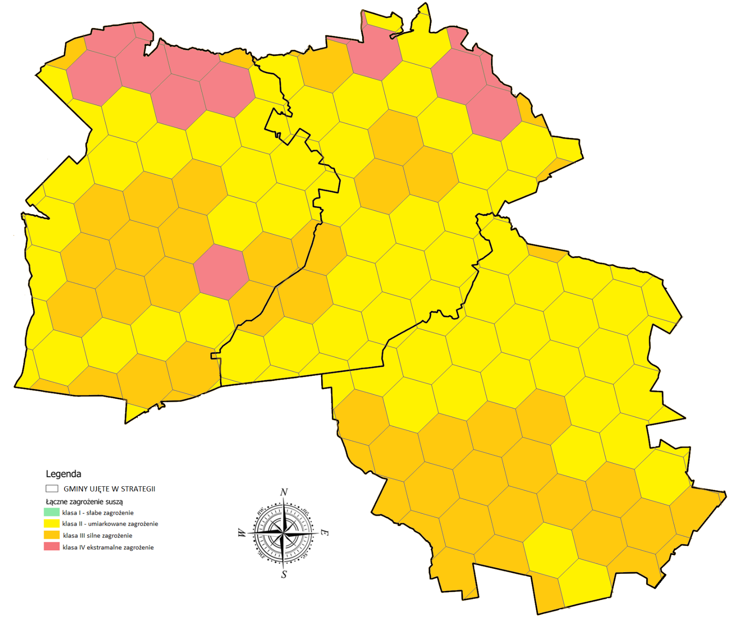
źródło: Plan przeciwdziałania skutkom suszy

Przedstawione w PPSS informacje wskazują, iż:
- Gmina Fałków, to obszar charakteryzujący się słabym i umiarkowanym zagrożeniem wystąpienia suszy rolniczej oraz silnym i ekstremalnym zagrożeniem wystąpienia suszy rolniczej, umiarkowanym i silnym zagrożeniem wystąpienia suszy hydrologicznej umiarkowanym zagrożeniem wystąpienia suszy hydrogeologicznej. Według klas łączonego zagrożenia suszą na terenie gminy występują obszary, umiarkowanego, silnego oraz ekstremalnego zagrożenia suszą.
- Na terenie Gminy Ruda Maleniecka Gmina Fałków, występują obszary charakteryzujące się słabym i umiarkowanym zagrożeniem wystąpienia suszy rolniczej oraz silnym
i ekstremalnym zagrożeniem wystąpienia suszy rolniczej, silnym zagrożeniem wystąpienia suszy hydrologicznej I umiarkowanym zagrożeniem wystąpienia suszy hydrogeologicznej. Według klas łączonego zagrożenia suszą na terenie gminy występują obszary, umiarkowanego, silnego oraz ekstremalnego zagrożenia suszą.
- Gmina Radoszyce, to obszar charakteryzujący się słabym i umiarkowanym zagrożeniem wystąpienia suszy rolniczej oraz silnym i ekstremalnym zagrożeniem wystąpienia suszy rolniczej, umiarkowanym i silnym zagrożeniem wystąpienia suszy hydrologicznej umiarkowanym zagrożeniem wystąpienia suszy hydrogeologicznej. Według klas łączonego zagrożenia suszą na terenie gminy występują obszary umiarkowanego oraz silnego zagrożenia suszą.

„Strategia Rozwoju Ponadlokalnego dla Gmin Fałków, Radoszyce i Ruda Maleniecka do roku 2030” zakłada i promuje działania minimalizujące skutki suszy, podejmowane zarówno przez samorząd, mieszkańców, jak i organy administracji rządowej. Wskazuje na to Cel operacyjny nr 3. Obszar gmin Fałków, Radoszyce i Ruda Maleniecka odporny na zmiany klimatu
i niespodziewane wydarzenia. W ramach ww. celu strategicznego przewidziano szereg działań związanych z ochroną środowiska naturalnego, podnoszeniem świadomości ekologicznej mieszkańców, rozwojem infrastruktury komunalnej, likwidowaniem zbiorników bezodpływowych na rzecz sieci kanalizacyjnej i przydomowych oczyszczalni ścieków. W tym zakresie Strategia Rozwoju Ponadlokalnego jest spójna z Planem Przeciwdziałania Skutkom Suszy. Zgodnie z art. 184 ust. 2 ustawy – Prawo wodne PPSS obejmuje:
- analizę możliwości powiększenia dyspozycyjnych zasobów wodnych,
- propozycje budowy lub przebudowy urządzeń wodnych,
- propozycje niezbędnych zmian w zakresie korzystania z zasobów wodnych oraz zmian naturalnej i sztucznej retencji,
- działania służące przeciwdziałaniu skutkom suszy.
Główny cel dokumentu czyli przeciwdziałanie skutkom suszy doprecyzowany jest przez 4 cele szczegółowe:
- skuteczne zarządzanie zasobami wodnymi dla zwiększenia dyspozycyjnych zasobów wodnych na obszarach dorzeczy,
- zwiększanie retencji na obszarach dorzeczy,
- edukacja i zarządzanie ryzykiem suszy,
- formalizacja i zaplanowanie finansowania działań służących przeciwdziałaniu skutkom suszy.
Jednym z elementów Planu jest katalog działań, w którym znajdują się konkretne, mierzalne rozwiązania, które należy wdrożyć, aby ograniczyć skutki suszy. Poprzez wskazany katalog działań realizowany jest cel główny dokumentu. Wśród rekomendowanych działań służących przeciwdziałaniu skutkom suszy znajdują się:
- działania służące zwiększeniu retencji oraz wspierające przeciwdziałanie skutkom suszy,
- działania związane ze zwiększeniem retencji korytowej w zlewniach na obszarach wiejskich.

Przedstawione w dokumencie działania, po ich wdrożeniu przyczynią się do minimalizowania skutków suszy. Wśród proponowanych działań znajdują się działania związane ze zwiększeniem retencji (zarówno sztucznej, jak i naturalnej), działania formalne, a także działania edukacyjne. Wśród działań związanych ze zwiększeniem retencji wskazano działania mające ograniczyć spływ powierzchniowy i zatrzymanie wody w przyrodzie,
w glebie – w miejscu, gdzie spadł opad. Ponadto proponuje się m.in. przebudowę urządzeń melioracyjnych z funkcji odwadniającej na nawadniająco – odwadniające, zachowanie mokradeł, czy budowę zbiorników wodnych – zarówno zlokalizowanych na ciekach, jak
i przykorytowych. Poza działaniami zwiększającymi ilość wody w przyrodzie, wskazano działania formalne, które umożliwią działanie, w trakcie wystąpienia zjawiska suszy, mające na celu łagodzenie jej skutków. Wśród nich należy wymienić m.in. czasowe ograniczenie korzystania z wód.
Plan przeciwdziałania skutkom suszy jest zgodny z celami środowiskowymi, w zakresie dobrego stanu wód, o których jest mowa w Ramowej Dyrektywie Wodnej. Przeciwdziałanie skutkom suszy wpisuje się bezpośrednio w Cel operacyjny nr 3. Obszar gmin Fałków, Radoszyce i Ruda Maleniecka odporny na zmiany klimatu i niespodziewane wydarzenia.

Plan Gospodarowania Wodami na Obszarze Dorzecza Wisły
Obszar gmin objętych strategią położony jest w dorzeczu Wisły, w regionie wodnym Górnej -Zachodniej Wisły, oraz Środkowej Wisły a najważniejszymi ciekami znajdującymi się
w granicach gmin są:
- Fałków – rzeka Barbarka,
- Radoszyce – rzeka Plebanka, Kozówka,
- Ruda Maleniecka – rzeka Czarna.

Na obszarze dorzecza Wisły wyznaczonych jest obecnie:
- 2251 JCWP
- 94 JCW podziemnych.

Na obszarze dorzecza Wisły ustanowiono również obszary chronione, które w szczególny sposób są traktowane w planie gospodarowania wodami – pełen wykaz obszarów chronionych obejmuje:
- jednolite części wód przeznaczone do poboru wody na potrzeby dla zaopatrzenia ludności w wodę przeznaczoną do spożycia przez ludzi,
- jednolite części wód przeznaczone do celów rekreacyjnych, w tym kąpieliskowych,
- obszary wrażliwe na eutrofizację wywołaną zanieczyszczeniami pochodzącymi ze źródeł komunalnych, rozumianą jako wzbogacanie wód biogenami, w szczególności związkami azotu lub fosforu, powodującymi przyspieszony wzrost glonów oraz wyższych form życia roślinnego, w wyniku którego następują niepożądane zakłócenia biologicznych stosunków w środowisku wodnym oraz pogorszenie jakości tych wód,
- obszary przeznaczone do ochrony siedlisk lub gatunków, o których mowa w przepisach ustawy z dnia 16 kwietnia 2004 r. o ochronie przyrody, dla których utrzymanie lub poprawa stanu wód jest ważnym czynnikiem w ich ochronie,
- obszary przeznaczone do ochrony gatunków zwierząt wodnych o znaczeniu gospodarczym.

Obszar gminy objętych strategią znajduje się w zasięgu następujących Jednolitych Części Wód Powierzchniowych:

Tabela 25. Wykaz Jednolitych Części Wód Powierzchniowych występujących na obszarze gmin Fałków, Radoszyce i Ruda Maleniecka
KOD JCWP | Nazwa JCWP | Lokalizacja | Status | Stan (ogólny) | Ocena ryzyka nieosiągnięcia celu  środowiskowego (zagrożona/  niezagrożona) | Przypisane cele środowiskowe | Działania przypisane w Programie wodnośrodowiskowym kraju
RW200006254459 | Czarna od Krasnej do Plebanki | Radoszyce | NAT | Zły stan wód | zagrożona | umiarkowany stan ekologiczny  stan chemiczny poniżej dobrego | Działania podstawowe:  - Rozpoznanie zasadności realizacji działań naprawczych dla obszarów chronionych w zakresie utrzymania naturalnego charakteru koryta.  - Rozpoznanie zasadności realizacji działań naprawczych dla obszarów chronionych zależnych od hydromorfologii (wg celów środowiskowych: wymogów rzek włosienicznikowych, wylewy Q50).  - Realizacja działań wynikających z planów ochrony i planów zadań ochronnych dla obszarów chronionych.  Działania uzupełniające:  - Analiza możliwości przebudowy budowli piętrzących w zakresie zapewniającym ciągłość biologiczną i spełnienie celów środowiskowych.  - Aktualizacja programu ochrony środowiska pod kątem poprawy efektywności dotyczącej ograniczania dopływu zanieczyszczeń do JCWP  - Ocena wpływu budowli poprzecznych na ciągłość biologiczną i cele środowiskowe JCWP
RW2000062544799 | Czarna od Plebanki do Barbarki | Fałków, Ruda Maleniecka, Radoszyce | NAT | zły stan wód | zagrożona | umiarkowany stan ekologiczny  stan chemiczny poniżej dobrego | Działania podstawowe:  - Rozpoznanie zasadności realizacji działań naprawczych dla obszarów chronionych zależnych od hydromorfologii (wg celów środowiskowych: wymogów rzek włosienicznikowych, wylewy Q50).  Realizacja działań wynikających z planów ochrony i planów zadań ochronnych dla obszarów chronionych:  - Zachowanie siedliska przyrodniczego stanowiącego przedmiot ochrony [3260]. Powadzenie prac w sposób uwzględniający charakter siedliska. Przeciwdziałanie utracie ciągłości roślinności w siedlisku. (Obszar Natura 2000 Dolina Czarnej).  - Ochrona wód podziemnych, w tym utrzymaniu istniejącego poziomu wód gruntowych. Wymaga to w pierwszym rzędzie: - działań na rzecz ochrony obszaru Głównego Zbiornika Wód Podziemnych przed lokalizowaniem przedsięwzięć gospodarczych, mogących stworzyć zagrożenie dla czystości wód podziemnych, - eliminacji lub ograniczania działań zaburzających stosunki wodne, - działań na rzecz regulacji stosunków wodnych głównie poprzez podnoszenie retencji obszaru. (Przedborski Park Krajobrazowy).  - Ochrona wód powierzchniowych pod względem ilościowym i jakościowym oraz retencji wodnej. Wymaga to: - w fitocenozie terenu: - nieregulowania cieków z wyjątkiem przypadków uzasadnionych względami bezpieczeństwa i bezpośredniej ochrony Parku oraz pozostawienie warunków wodnych na terenach dolinnych w niezmienionym stanie, - zaprzestania dalszej regulacji warunków wodnych o kierunku odwadniającym na terenach, na których nie była dotychczas prowadzona, zwłaszcza na obszarach źródliskowych, torfowiskowych i mokradłach oraz w ich sąsiedztwie, - zaprzestania użytkowania urządzeń odwadniających w sąsiedztwie terenów o najbogatszej biocenozie, - objęcia różnymi formami ochrony obszarów charakteryzujących się cenną biocenozą i zapewnienie właściwej realizacji ustaleń ochronnych, - w zlewniach: - zlikwidowania wszystkich miejsc zrzutu nieoczyszczonych ścieków do wód płynących i stojących, - przyjęcia i realizowania zasady równoległych inwestycji wodociągowych i kanalizacyjnych wraz z oczyszczalniami ścieków, - rozwiązania odprowadzania ścieków i ich oczyszczania tam, gdzie już istnieją wodociągi, a zwłaszcza w zakładach przemysłowych, - prowadzenia specjalnej polityki rolnej w zakresie gospodarowania nawozami sztucznymi i środkami ochrony roślin, szczególnie restrykcyjnej w dolinach i obszarach o płytko zalegającej wodzie gruntowej, - stosowania barier biologicznych wzdłuż cieków zagrożonych spływami powierzchniowymi zanieczyszczonych wód, - wprowadzania zalesień na tereny o niskich bonitacjach gleb, - zwiększenia retencji wodnej poprzez: budowę zbiorników małej retencji, renowację istniejących urządzeń hydrotechnicznych, zwiększenie powierzchni bagien i torfowisk oraz zwiększenie powierzchni leśnej, - respektowania przepisów dotyczących ustanawiania stref ochronnych źródeł i ujęć wody, - renaturalizacji cieków wodnych i terenów przyległych. (Przedborski Park Krajobrazowy).  - Wyeliminowanie wykorzystania gnojowicy oraz ścieków do nawożenia pól. (Przedborski Park Krajobrazowy).  - Zabrania się: 1) lokalizacji budownictwa letniskowego poza miejscami wyznaczonymi w miejscowym planie zagospodarowania przestrzennego, 2) utrzymywania otwartych rowów i zbiorników ściekowych, 3) dokonywania zmian stosunków wodnych, jeżeli służą innym celom niż ochrona przyrody i zrównoważone wykorzystanie użytków rolnych i leśnych oraz gospodarki rybackiej, 4) likwidowania małych zbiorników wodnych, starorzeczy oraz obszarów wodno-błotnych, 5) wylewania gnojowicy, z wyjątkiem nawożenia własnych gruntów rolnych, 6) lokalizacji ośrodków chowu, hodowli - posługujących się metodą bezściółkową, 7) likwidowania zadrzewień śródpolnych, przydrożnych i nadwodnych, 8) umyślnego zabijania dziko żyjących zwierząt, niszczenia nor, legowisk zwierzęcych, tarlisk i złożonej ikry, ptasich gniazd oraz wybierania jaj, 9) wykonywania prac ziemnych trwale zniekształcających rzeźbę terenu, z wyjątkiem obiektów związanych z zabezpieczeniem przeciwsztormowym lub przeciwpowodziowym. (Przedborski Park Krajobrazowy).  - Odmulanie zbiornika [1166]. Zbiornik należy pogłębić średnio o około 30 cm Sukcesywnie po około 1/3 powierzchni rocznie. Wykonywać w okresie pomiędzy 1 sierpnia a 30 września. Obręb Jacentów: 404; 406; 408; 410; 412; 414; 416; 418; 420; 422; 426/1; 428. (Obszar Natura 2000 Dolina Czarnej).  - Realizacja Krajowego Programu Oczyszczania Ścieków Komunalnych - Budowa kanalizacji sanitarnej w miejscowościach: Radoszyce, Plenna, Podlesie - Zaspokojenie potrzeb mieszkańców w zakresie kanalizacji Budowa kanalizacji sanitarnej w miejscowościach Radoszyce, Kapałów, Mularzów - Zaspokojenie potrzeb mieszkańców w zakresie kanalizacji Budowa kanalizacji sanitarnej w miejscowościach: Wilczkowice, Momocicha, Grodzisko, Radoszyce wraz z przebudową przepompowni ścieków - Zaspokojenie potrzeb mieszkańców w zakresie kanalizacji.  - Realizacja Krajowego Programu Oczyszczania Ścieków Komunalnych - Modernizacja oczyszczalni ścieków w aglomeracji BIAŁACZÓW w celu poprawy jakości odprowadzanych ścieków (ID oczyszczalni: PLLO880N).  - Przekazanie informacji do PGW WP o braku przepływu lub braku wody w korycie cieku przy przeprowadzeniu badań monitoringowych JCWP w ramach strategicznego programu PMŚ.  Działania uzupełniające  - Aktualizacja programu ochrony środowiska pod kątem poprawy efektywności dotyczącej ograniczania dopływu zanieczyszczeń do JCWP  - Kontrola funkcjonowania urządzeń do migracji ryb.  - Monitoring skuteczności istniejących urządzeń do migracji ryb.  - Dodatkowy przegląd pozwoleń wodnoprawnych  - Analiza możliwości przebudowy budowli piętrzących w zakresie zapewniającym ciągłość biologiczną i spełnienie celów środowiskowych.  - Ocena wpływu budowli poprzecznych na ciągłość biologiczną i cele środowiskowe JCWP
RW200015254229 | Czarna | Radoszyce | NAT | Brak danych | zagrożona | nie można dokonać oceny stanu/potencjału (brak badań biologicznych w JCWP), stan chemiczny dobry | Działania podstawowe:  - Rozpoznanie zasadności realizacji działań naprawczych dla obszarów chronionych zależnych od hydromorfologii (wg celów środowiskowych: wymogów rzek włosienicznikowych, wylewy Q50).  Realizacja działań wynikających z planów ochrony i planów zadań ochronnych dla obszarów chronionych.  - Ochrona wód powierzchniowych pod względem ilościowym i jakościowym oraz retencji wodnej. Wymaga to: - w fitocenozie terenu: - nieregulowania cieków z wyjątkiem przypadków uzasadnionych względami bezpieczeństwa i bezpośredniej ochrony Parku oraz pozostawienie warunków wodnych na terenach dolinnych w niezmienionym stanie, - zaprzestania dalszej regulacji warunków wodnych o kierunku odwadniającym na terenach, na których nie była dotychczas prowadzona, zwłaszcza na obszarach źródliskowych, torfowiskowych i mokradłach oraz w ich sąsiedztwie, - zaprzestania użytkowania urządzeń odwadniających w sąsiedztwie terenów o najbogatszej biocenozie, - objęcia różnymi formami ochrony obszarów charakteryzujących się cenną biocenozą i zapewnienie właściwej realizacji ustaleń ochronnych, - w zlewniach: - zlikwidowania wszystkich miejsc zrzutu nieoczyszczonych ścieków do wód płynących i stojących, - przyjęcia i realizowania zasady równoległych inwestycji wodociągowych i kanalizacyjnych wraz z oczyszczalniami ścieków, - rozwiązania odprowadzania ścieków i ich oczyszczania tam, gdzie już istnieją wodociągi, a zwłaszcza w zakładach przemysłowych, - prowadzenia specjalnej polityki rolnej w zakresie gospodarowania nawozami sztucznymi i środkami ochrony roślin, szczególnie restrykcyjnej w dolinach i obszarach o płytko zalegającej wodzie gruntowej, - stosowania barier biologicznych wzdłuż cieków zagrożonych spływami powierzchniowymi zanieczyszczonych wód, - wprowadzania zalesień na tereny o niskich bonitacjach gleb, - zwiększenia retencji wodnej poprzez: budowę zbiorników małej retencji, renowację istniejących urządzeń hydrotechnicznych, zwiększenie powierzchni bagien i torfowisk oraz zwiększenie powierzchni leśnej, - respektowania przepisów dotyczących ustanawiania stref ochronnych źródeł i ujęć wody, - renaturalizacji cieków wodnych i terenów przyległych. (Przedborski Park Krajobrazowy).  - Zabrania się: 1) lokalizacji budownictwa letniskowego poza miejscami wyznaczonymi w miejscowym planie zagospodarowania przestrzennego, 2) utrzymywania otwartych rowów i zbiorników ściekowych, 3) dokonywania zmian stosunków wodnych, jeżeli służą innym celom niż ochrona przyrody i zrównoważone wykorzystanie użytków rolnych i leśnych oraz gospodarki rybackiej, 4) likwidowania małych zbiorników wodnych, starorzeczy oraz obszarów wodno-błotnych, 5) wylewania gnojowicy, z wyjątkiem nawożenia własnych gruntów rolnych, 6) lokalizacji ośrodków chowu, hodowli - posługujących się metodą bezściółkową, 7) likwidowania zadrzewień śródpolnych, przydrożnych i nadwodnych, 8) umyślnego zabijania dziko żyjących zwierząt, niszczenia nor, legowisk zwierzęcych, tarlisk i złożonej ikry, ptasich gniazd oraz wybierania jaj, 9) wykonywania prac ziemnych trwale zniekształcających rzeźbę terenu, z wyjątkiem obiektów związanych z zabezpieczeniem przeciwsztormowym lub przeciwpowodziowym. (Przedborski Park Krajobrazowy)  - Ochrona wód podziemnych, w tym utrzymaniu istniejącego poziomu wód gruntowych. Wymaga to w pierwszym rzędzie: - działań na rzecz ochrony obszaru Głównego Zbiornika Wód Podziemnych przed lokalizowaniem przedsięwzięć gospodarczych, mogących stworzyć zagrożenie dla czystości wód podziemnych, - eliminacji lub ograniczania działań zaburzających stosunki wodne, - działań na rzecz regulacji stosunków wodnych głównie poprzez podnoszenie retencji obszaru. (Przedborski Park Krajobrazowy).  - Wyeliminowanie wykorzystania gnojowicy oraz ścieków do nawożenia pól. (Przedborski Park Krajobrazowy).  - Utworzenie strefy buforowej [7110, 7140]. Odstąpienie od zrębów zupełnych w pasie o szerokości do 30 m od granicy siedliska. Stosować zrywkę minimalizującą naruszenie pokrywy glebowej. Nadleśnictwo Przedbórz, Obręb Przedbórz: 307j; Nadleśnictwo Kielce, Obręb Snochowice: 76a, d, h; 79a; Nadleśnictwo Przedbórz, Obręb Przedbórz: 244b, d, f, i; 245a, b, f, g, i; Nadleśnictwo Włoszczowa, Obręb Oleszno: 9g; 10a, c, d, g, h, m; 61b, c, d, l, m; 97a, b, c, g; 98c, g. (Obszar Natura 2000 Ostoja Przedborska).  - Wskazania do prowadzenia gospodarki leśnej [91E0]. Utrzymanie charakteru siedliska w szczególności poprzez: niedopuszczenie do niwelowania terenu i osuszania. Nadleśnictwo Przedbórz, Obręb Przedbórz: 256a, b, d; 257b; 263a; 270a, i; 279h, i, j; 293a, b; 294a; 305g, h; 306d; Nadleśnictwo Włoszczowa, Obręb Oleszno: 12c, d, f, g, h, j, k, l; 13d, f, g; 16c, f, g, j, k; 17a; 18f; 50t; 51c, g, h, i, j; 52b, c, f, o, p; 59g; 62g, h, i; 64m; 65a, b, c; 66b, c, d; 67a, b; 68a; 69a; 71a, b, c, d; 72a, d, f, g; 73f, h, j, k, l; 78c; 79a, b, c, d; 80h, i, j; 81a, b; 82h, i, j, k, l; 89a, b, g; Obręb Ewelinów: 2-8; 13-53; 1786-1788. (Obszar Natura 2000 Ostoja Przedborska).  - Utrzymanie siedliska [7150]. W szczególności poprzez odstąpienie od zalesiania lub osuszania. Obręb Gnieździska: 1180/1. (Obszar Natura 2000 Ostoja Przedborska).  - Utrzymanie siedliska [7140]. Utrzymanie charakteru siedliska w szczególności poprzez: odstąpienie od makroniwelowania terenu, zalesiania, osuszania lub stałego zalewania. Koszenie z wywiezieniem biomasy co najmniej raz na 3 lata ale nie częściej niż 1 raz w roku. (Obszar Natura 2000 Ostoja Przedborska).  Dla JCW nie zaplanowano żadnych dodatkowych działań uzupełniających.
RW20000625429 | Czarna | Fałków, Radoszyce, Ruda Maleniecka | NAT | zły stan wód | zagrożona | umiarkowany stan ekologiczny, stan chemiczny poniżej dobrego | Działania podstawowe:  - Rozpoznanie zasadności realizacji działań naprawczych dla obszarów chronionych w zakresie utrzymania naturalnego charakteru koryta.  - Rozpoznanie zasadności realizacji działań naprawczych dla obszarów chronionych zależnych od hydromorfologii (wg celów środowiskowych: wymogów rzek włosienicznikowych, wylewy Q50).  - Rozpoznanie zasadności realizacji działań naprawczych dla obszarów chronionych w zakresie dopływu zanieczyszczeń.  Realizacja działań wynikających z planów ochrony i planów zadań ochronnych dla obszarów chronionych:  - Ochrona lasów bagiennych oraz leżących na ich obszarze torfowisk przed gwałtownym odwodnieniem i przesuszeniem. (rez. Piskorzeniec).  - Ochrona wód podziemnych, w tym utrzymaniu istniejącego poziomu wód gruntowych. Wymaga to w pierwszym rzędzie: - działań na rzecz ochrony obszaru Głównego Zbiornika Wód Podziemnych przed lokalizowaniem przedsięwzięć gospodarczych, mogących stworzyć zagrożenie dla czystości wód podziemnych, - eliminacji lub ograniczania działań zaburzających stosunki wodne, - działań na rzecz regulacji stosunków wodnych głównie poprzez podnoszenie retencji obszaru. (Przedborski Park Krajobrazowy).  - Ochrona wód powierzchniowych pod względem ilościowym i jakościowym oraz retencji wodnej. Wymaga to: - w fitocenozie terenu: - nieregulowania cieków z wyjątkiem przypadków uzasadnionych względami bezpieczeństwa i bezpośredniej ochrony Parku oraz pozostawienie warunków wodnych na terenach dolinnych w niezmienionym stanie, - zaprzestania dalszej regulacji warunków wodnych o kierunku odwadniającym na terenach, na których nie była dotychczas prowadzona, zwłaszcza na obszarach źródliskowych, torfowiskowych i mokradłach oraz w ich sąsiedztwie, - zaprzestania użytkowania urządzeń odwadniających w sąsiedztwie terenów o najbogatszej biocenozie, - objęcia różnymi formami ochrony obszarów charakteryzujących się cenną biocenozą i zapewnienie właściwej realizacji ustaleń ochronnych, - w zlewniach: - zlikwidowania wszystkich miejsc zrzutu nieoczyszczonych ścieków do wód płynących i stojących, - przyjęcia i realizowania zasady równoległych inwestycji wodociągowych i kanalizacyjnych wraz z oczyszczalniami ścieków, - rozwiązania odprowadzania ścieków i ich oczyszczania tam, gdzie już istnieją wodociągi, a zwłaszcza w zakładach przemysłowych, - prowadzenia specjalnej polityki rolnej w zakresie gospodarowania nawozami sztucznymi i środkami ochrony roślin, szczególnie restrykcyjnej w dolinach i obszarach o płytko zalegającej wodzie gruntowej, - stosowania barier biologicznych wzdłuż cieków zagrożonych spływami powierzchniowymi zanieczyszczonych wód, - wprowadzania zalesień na tereny o niskich bonitacjach gleb, - zwiększenia retencji wodnej poprzez: budowę zbiorników małej retencji, renowację istniejących urządzeń hydrotechnicznych, zwiększenie powierzchni bagien i torfowisk oraz zwiększenie powierzchni leśnej, - respektowania przepisów dotyczących ustanawiania stref ochronnych źródeł i ujęć wody, - renaturalizacji cieków wodnych i terenów przyległych. (Przedborski Park Krajobrazowy).  - Wyeliminowanie wykorzystania gnojowicy oraz ścieków do nawożenia pól. (Przedborski Park Krajobrazowy).  - Zabrania się: 1) lokalizacji budownictwa letniskowego poza miejscami wyznaczonymi w miejscowym planie zagospodarowania przestrzennego, 2) utrzymywania otwartych rowów i zbiorników ściekowych, 3) dokonywania zmian stosunków wodnych, jeżeli służą innym celom niż ochrona przyrody i zrównoważone wykorzystanie użytków rolnych i leśnych oraz gospodarki rybackiej, 4) likwidowania małych zbiorników wodnych, starorzeczy oraz obszarów wodno-błotnych, 5) wylewania gnojowicy, z wyjątkiem nawożenia własnych gruntów rolnych, 6) lokalizacji ośrodków chowu, hodowli - posługujących się metodą bezściółkową, 7) likwidowania zadrzewień śródpolnych, przydrożnych i nadwodnych, 8) umyślnego zabijania dziko żyjących zwierząt, niszczenia nor, legowisk zwierzęcych, tarlisk i złożonej ikry, ptasich gniazd oraz wybierania jaj, 9) wykonywania prac ziemnych trwale zniekształcających rzeźbę terenu, z wyjątkiem obiektów związanych z zabezpieczeniem przeciwsztormowym lub przeciwpowodziowym. (Przedborski Park Krajobrazowy).  - Utrzymanie maksymalnych poziomów piętrzenia na obszarze stawu "Dużego". (rez. Piskorzeniec).  - Monitorowanie poziomu wódy. (rez. Piskorzeniec).  - Uporządkowanie i poprawa infrastruktury związanej z gospodarką ściekową na obszarze gminy poza aglomeracjami.  - Analizy techniczno-ekonomiczne gospodarowania ściekami w obszarze gminy poza aglomeracjami.  - Przekazanie informacji do PGW WP o braku przepływu lub braku wody w korycie cieku przy przeprowadzeniu badań monitoringowych JCWP w ramach strategicznego programu PMŚ.  - Realizacja działań wynikających z planów ochrony i planów zadań ochronnych dla obszarów chronionych - Wskazania do prowadzenia gospodarki leśnej [91E0]. Utrzymanie charakteru siedliska w szczególności poprzez: niedopuszczenie do niwelowania terenu i osuszania. Nadleśnictwo Przedbórz, Obręb Przedbórz: 256a, b, d; 257b; 263a; 270a, i; 279h, i, j; 293a, b; 294a; 305g, h; 306d; Nadleśnictwo Włoszczowa, Obręb Oleszno: 12c, d, f, g, h, j, k, l; 13d, f, g; 16c, f, g, j, k; 17a; 18f; 50t; 51c, g, h, i, j; 52b, c, f, o, p; 59g; 62g, h, i; 64m; 65a, b, c; 66b, c, d; 67a, b; 68a; 69a; 71a, b, c, d; 72a, d, f, g; 73f, h, j, k, l; 78c; 79a, b, c, d; 80h, i, j; 81a, b; 82h, i, j, k, l; 89a, b, g; Obręb Ewelinów: 2-8; 13-53; 1786-1788. (Obszar Natura 2000 Ostoja Przedborska).  - Realizacja działań wynikających z planów ochrony i planów zadań ochronnych dla obszarów chronionych - Utworzenie strefy buforowej [7110, 7140]. Odstąpienie od zrębów zupełnych w pasie o szerokości do 30 m od granicy siedliska. Stosować zrywkę minimalizującą naruszenie pokrywy glebowej. Nadleśnictwo Przedbórz, Obręb Przedbórz: 307j; Nadleśnictwo Kielce, Obręb Snochowice: 76a, d, h; 79a; Nadleśnictwo Przedbórz, Obręb Przedbórz: 244b, d, f, i; 245a, b, f, g, i; Nadleśnictwo Włoszczowa, Obręb Oleszno: 9g; 10a, c, d, g, h, m; 61b, c, d, l, m; 97a, b, c, g; 98c, g. (Obszar Natura 2000 Ostoja Przedborska).  - Realizacja działań wynikających z planów ochrony i planów zadań ochronnych dla obszarów chronionych- Utrzymanie siedliska [7140]. Utrzymanie charakteru siedliska w szczególności poprzez: odstąpienie od makroniwelowania terenu, zalesiania, osuszania lub stałego zalewania. Koszenie z wywiezieniem biomasy co najmniej raz na 3 lata ale nie częściej niż 1 raz w roku. (Obszar Natura 2000 Ostoja Przedborska).  Działania uzupełniające:  - Dodatkowy przegląd pozwoleń wodnoprawnych  - Aktualizacja programu ochrony środowiska pod kątem poprawy efektywności dotyczącej ograniczania dopływu zanieczyszczeń do JCWP  - Ocena wpływu budowli poprzecznych na ciągłość biologiczną i cele środowiskowe JCWP
RW200010254845 | Wąglanka do zb. Wąglanka-Miedzna | Ruda Maleniecka | NAT | Zły stan wód | zagrożona | zły stan ekologiczny  stan chemiczny poniżej dobrego | Działania podstawowe:  - Rozpoznanie zasadności realizacji działań naprawczych dla obszarów chronionych w zakresie utrzymania naturalnego charakteru koryta.  - Rozpoznanie zasadności realizacji działań naprawczych dla obszarów chronionych w zakresie dopływu zanieczyszczeń.  - Realizacja Krajowego Programu Oczyszczania Ścieków Komunalnych.  - Kontrole dotyczące stosowania programu działań mających na celu zmniejszenie zanieczyszczenia wód azotanami pochodzącymi ze źródeł rolniczych oraz zapobieganie dalszemu zanieczyszczeniu przez podmioty prowadzące produkcję rolną i działalność  Dla JCW nie zaplanowano żadnych dodatkowych działań uzupełniających
RW200003216299 | Wierna Rzeka | Radoszyce | NAT | Zły stan wód | zagrożona | umiarkowany stan ekologiczny  stan chemiczny poniżej dobrego | Działania podstawowe:  Realizacja Krajowego Programu Oczyszczania Ścieków Komunalnych:  - Rozbudowa oczyszczalni ścieków w aglomeracji Korczyn w celu poprawy jakości odprowadzanych ścieków (ID oczyszczalni ścieków: PLSW5050).  - Modernizacja części osadowej oczyszczalni ścieków w aglomeracji Bukowa w celu poprawy jakości odprowadzanych ścieków (ID oczyszczalni ścieków: PLSW0740N)  - Budowa kanalizacji sanitarnej na terenie aglomeracji Strawczyn..  - Modernizacja oczyszczalni ścieków w aglomeracji Strawczyn w celu poprawy jakości odprowadzanych ścieków (ID oczyszczalni ścieków: PLSW0210).  - Rozpoznanie zasadności realizacji działań naprawczych dla obszarów chronionych w zakresie utrzymania naturalnego charakteru koryta.  - Rozpoznanie zasadności realizacji działań naprawczych dla obszarów chronionych zależnych od hydromorfologii (wg celów środowiskowych: wymogów rzek włosienicznikowych, wylewy Q50).  - Kontrola przestrzegania warunków stosowania środków ochrony roślin  Realizacja działań wynikających z planów ochrony i planów zadań ochronnych dla obszarów chronionych.  - Zaleca się ochronę obszarów źródliskowych, poprzez odstąpienie od zmian ich użytkowania, a w szczególności trwałego wylesiania lub zamiany użytków zielonych w grunty orne, z wyjątkiem realizacji zadań służących ich ochronie i racjonalnemu udostępnieniu turystycznemu. (Chęcińsko-Kielecki Park Krajobrazowy).  - Zaleca się przyspieszenie budowy kanalizacji sanitarnej i oczyszczalni ścieków, w tym: a) podłączenie do oczyszczalni ścieków wszelkich nowych obiektów produkcyjnych, usługowych, w tym turystycznych i mieszkalnych, b) uporządkowanie gospodarki ściekowej na terenach nieobjętych dotychczas systemem kanalizacji sanitarnej. (Chęcińsko-Kielecki Park Krajobrazowy).  - Zaleca się utrzymanie naturalnego kształtu i przebiegu koryt wszystkich cieków w granicach Parku, z wyjątkiem sytuacji wynikających z odrębnych przepisów. (Chęcińsko-Kielecki Park Krajobrazowy).  - Zaleca się odstąpienie od działań powodujących obniżenie zwierciadła wód podziemnych na gruntach ornych, łąkach i pastwiskach, jak też w obszarach parowów, dolin rzecznych i strefach źródliskowych cieków. (Chęcińsko-Kielecki Park Krajobrazowy).  - Zaleca się utrzymywanie, przez niezbędne zarybienia, stałego poziomu liczebności gatunków ryb szczególnie eksploatowanych przez wędkarzy, a także wykazujących regres stanu z innych powodów. (Chęcińsko-Kielecki Park Krajobrazowy).  - Zaleca się uwzględnienie w gospodarce rybackiej potrzeb ochrony gatunków rzadkich, zagrożonych i chronionych oraz objętych lokalnymi i krajowymi programami ochrony czynnej. (Chęcińsko-Kielecki Park Krajobrazowy).  - Zaleca się oparcie gospodarki rybackiej na aktualnym rozpoznaniu składu taksonomicznego oraz bazy pokarmowej ryb. (Chęcińsko-Kielecki Park Krajobrazowy).  - Zaleca się pozostawianie stałych i okresowych oczek wodnych oraz terenów podmokłych. (Chęcińsko-Kielecki Park Krajobrazowy).  - Zaleca się opracowanie bilansu wodno-gospodarczego dla zlewni, w których prowadzona jest stawowa gospodarka rybacka. (Chęcińsko-Kielecki Park Krajobrazowy).  - Zaleca się wprowadzenie zakazu zarybiania wód Parku obcymi geograficznie gatunkami ryb, a w przypadku stwierdzenia sukcesywne ich eliminowanie. (Chęcińsko-Kielecki Park Krajobrazowy).  - Zaleca się w strefach intensywnego spływu powierzchniowego, pozostawienie lub tworzenie wzdłuż cieków i zbiorników wodnych, co najmniej 5. metrowego pasa trzcinowisk, zadrzewień i zakrzaczeń tworzących naturalną strefę buforową. (Chęcińsko-Kielecki Park Krajobrazowy).  - Zachowanie siedliska przyrodniczego stanowiącego przedmiot ochrony [91D0]. Zapobieganie skutkowi polegającemu na zmianie stosunków wodnych. (Obszar Natura 2000 Wzgórza Chęcińsko-Kieleckie).  - Opracowanie programu poprawy naturalnej retencji leśnej w zlewni JCWP.  - Realizacja przedsięwzięć zmierzających do zwiększania lub odtwarzania naturalnej retencji leśnej w zlewni JCWP.  - Realizacja przedsięwzięć zmierzających do zwiększenia ilości i czasu naturalnej retencji wód na gruntach rolnych w zlewni JCWP.  - Opracowanie programu poprawy retencji glebowej i krajobrazowej na obszarach rolniczych w zlewni JCWP.  Działania uzupełniające:  - Aktualizacja programu ochrony środowiska pod kątem poprawy efektywności dotyczącej ograniczania dopływu zanieczyszczeń do JCWP  - Analiza możliwości przebudowy budowli piętrzących w zakresie zapewniającym ciągłość biologiczną i spełnienie celów środowiskowych.
RW200010254369 | Ojrzanka | Fałków | NAT | zły stan wód | niezagrożona | umiarkowany stan ekologiczny, stan chemiczny poniżej dobrego | Działania podstawowe:  Realizacja działań wynikających z planów ochrony i planów zadań ochronnych dla obszarów chronionych:  - Ograniczenie ładunku odprowadzanych zanieczyszczeń (NPK) do wód powierzchniowych w obszarze do poziomu klasowości II - cały okres obowiązywania planu zadań ochronnych [koza]. Podwyższenie wymagań co do parametrów jakości zrzucanych ścieków (dążenie do zmniejszenia przynajmniej o 1/3 dopuszczalnego ładunku doprowadzanych ścieków komunalnych i opadowych do rzeki Pilicy w ramach postępowań oceny oddziaływania przedsięwzięć na środowisko i na obszary Natura 2000). Cały obszar Natura 2000- wszystkie istniejące i nowo oddawane instalacje odprowadzania ścieków. (Obszar Natura 2000 Dolina Środkowej Pilicy).  - Zaniechanie prac hydrotechnicznych i regulacyjnych koryt rzek - cały okres obowiązywania planu zadań ochronnych [3150, 3270, 6430]. Nie dotyczy prac związanych z konserwacją i remontem istniejących obiektów i budowli hydrotechnicznych oraz prac nie powodujących znacznych zmian w siedlisku przyrodniczym lub wykonywanych w związku z czynną ochroną przedmiotów ochrony obszaru Natura 2000. Obszar wdrażania: obszar Natura 2000. (Obszar Natura 2000 Dolina Środkowej Pilicy).  - Zabrania się: 1) lokalizacji budownictwa letniskowego poza miejscami wyznaczonymi w miejscowym planie zagospodarowania przestrzennego, 2) utrzymywania otwartych rowów i zbiorników ściekowych, 3) dokonywania zmian stosunków wodnych, jeżeli służą innym celom niż ochrona przyrody i zrównoważone wykorzystanie użytków rolnych i leśnych oraz gospodarki rybackiej, 4) likwidowania małych zbiorników wodnych, starorzeczy oraz obszarów wodno-błotnych, 5) wylewania gnojowicy, z wyjątkiem nawożenia własnych gruntów rolnych, 6) lokalizacji ośrodków chowu, hodowli - posługujących się metodą bezściółkową, 7) likwidowania zadrzewień śródpolnych, przydrożnych i nadwodnych, 8) umyślnego zabijania dziko żyjących zwierząt, niszczenia nor, legowisk zwierzęcych, tarlisk i złożonej ikry, ptasich gniazd oraz wybierania jaj, 9) wykonywania prac ziemnych trwale zniekształcających rzeźbę terenu, z wyjątkiem obiektów związanych z zabezpieczeniem przeciwsztormowym lub przeciwpowodziowym. (Przedborski Park Krajobrazowy).  - Wyeliminowanie wykorzystania gnojowicy oraz ścieków do nawożenia pól. (Przedborski Park Krajobrazowy).  - Ochrona wód powierzchniowych pod względem ilościowym i jakościowym oraz retencji wodnej. Wymaga to: - w fitocenozie terenu: - nieregulowania cieków z wyjątkiem przypadków uzasadnionych względami bezpieczeństwa i bezpośredniej ochrony Parku oraz pozostawienie warunków wodnych na terenach dolinnych w niezmienionym stanie, - zaprzestania dalszej regulacji warunków wodnych o kierunku odwadniającym na terenach, na których nie była dotychczas prowadzona, zwłaszcza na obszarach źródliskowych, torfowiskowych i mokradłach oraz w ich sąsiedztwie, - zaprzestania użytkowania urządzeń odwadniających w sąsiedztwie terenów o najbogatszej biocenozie, - objęcia różnymi formami ochrony obszarów charakteryzujących się cenną biocenozą i zapewnienie właściwej realizacji ustaleń ochronnych, - w zlewniach: - zlikwidowania wszystkich miejsc zrzutu nieoczyszczonych ścieków do wód płynących i stojących, - przyjęcia i realizowania zasady równoległych inwestycji wodociągowych i kanalizacyjnych wraz z oczyszczalniami ścieków, - rozwiązania odprowadzania ścieków i ich oczyszczania tam, gdzie już istnieją wodociągi, a zwłaszcza w zakładach przemysłowych, - prowadzenia specjalnej polityki rolnej w zakresie gospodarowania nawozami sztucznymi i środkami ochrony roślin, szczególnie restrykcyjnej w dolinach i obszarach o płytko zalegającej wodzie gruntowej, - stosowania barier biologicznych wzdłuż cieków zagrożonych spływami powierzchniowymi zanieczyszczonych wód, - wprowadzania zalesień na tereny o niskich bonitacjach gleb, - zwiększenia retencji wodnej poprzez: budowę zbiorników małej retencji, renowację istniejących urządzeń hydrotechnicznych, zwiększenie powierzchni bagien i torfowisk oraz zwiększenie powierzchni leśnej, - respektowania przepisów dotyczących ustanawiania stref ochronnych źródeł i ujęć wody, - renaturalizacji cieków wodnych i terenów przyległych. (Przedborski Park Krajobrazowy).  - Ochrona wód podziemnych, w tym utrzymaniu istniejącego poziomu wód gruntowych. Wymaga to w pierwszym rzędzie: - działań na rzecz ochrony obszaru Głównego Zbiornika Wód Podziemnych przed lokalizowaniem przedsięwzięć gospodarczych, mogących stworzyć zagrożenie dla czystości wód podziemnych, - eliminacji lub ograniczania działań zaburzających stosunki wodne, - działań na rzecz regulacji stosunków wodnych głównie poprzez podnoszenie retencji obszaru. (Przedborski Park Krajobrazowy).  Dla JCW nie zaplanowano żadnych dodatkowych działań uzupełniających.
RW2000112545399 | Pilica od Zwleczy do zb. Sulejów | Fałków | NAT | zły stan wód | zagrożona | zły stan ekologiczny, stan chemiczny poniżej dobrego | Działania podstawowe:  - Kontrola przestrzegania warunków stosowania środków ochrony roślin  - Realizacja Krajowego Programu Oczyszczania Ścieków Komunalnych.  Realizacja działań wynikających z planów ochrony i planów zadań ochronnych dla obszarów chronionych:  - Ochrona prawidłowej struktury gatunkowej ryb w wodach Pilicy, Luciąży, Czarnej Malenickiej. (Sulejowski Park Krajobrazowy).  - Ochrona zasobów hydrogeologicznych, poprawa bilansu wodnego. (Sulejowski Park Krajobrazowy).  - Odbudowa zdegradowanych siedlisk nieleśnych i wodnych. (Sulejowski Park Krajobrazowy).  - Przywracanie drożności rzek. (Sulejowski Park Krajobrazowy).  - Zachowanie przykorytowych lasów łęgowych. (Sulejowski Park Krajobrazowy)  - Ochrona wód podziemnych, w tym utrzymaniu istniejącego poziomu wód gruntowych. Wymaga to w pierwszym rzędzie: - działań na rzecz ochrony obszaru Głównego Zbiornika Wód Podziemnych przed lokalizowaniem przedsięwzięć gospodarczych, mogących stworzyć zagrożenie dla czystości wód podziemnych, - eliminacji lub ograniczania działań zaburzających stosunki wodne, - działań na rzecz regulacji stosunków wodnych głównie poprzez podnoszenie retencji obszaru. (Przedborski Park Krajobrazowy).  - Ochrona wód powierzchniowych pod względem ilościowym i jakościowym oraz retencji wodnej. Wymaga to: - w fitocenozie terenu: - nieregulowania cieków z wyjątkiem przypadków uzasadnionych względami bezpieczeństwa i bezpośredniej ochrony Parku oraz pozostawienie warunków wodnych na terenach dolinnych w niezmienionym stanie, - zaprzestania dalszej regulacji warunków wodnych o kierunku odwadniającym na terenach, na których nie była dotychczas prowadzona, zwłaszcza na obszarach źródliskowych, torfowiskowych i mokradłach oraz w ich sąsiedztwie, - zaprzestania użytkowania urządzeń odwadniających w sąsiedztwie terenów o najbogatszej biocenozie, - objęcia różnymi formami ochrony obszarów charakteryzujących się cenną biocenozą i zapewnienie właściwej realizacji ustaleń ochronnych, - w zlewniach: - zlikwidowania wszystkich miejsc zrzutu nieoczyszczonych ścieków do wód płynących i stojących, - przyjęcia i realizowania zasady równoległych inwestycji wodociągowych i kanalizacyjnych wraz z oczyszczalniami ścieków, - rozwiązania odprowadzania ścieków i ich oczyszczania tam, gdzie już istnieją wodociągi, a zwłaszcza w zakładach przemysłowych, - prowadzenia specjalnej polityki rolnej w zakresie gospodarowania nawozami sztucznymi i środkami ochrony roślin, szczególnie restrykcyjnej w dolinach i obszarach o płytko zalegającej wodzie gruntowej, - stosowania barier biologicznych wzdłuż cieków zagrożonych spływami powierzchniowymi zanieczyszczonych wód, - wprowadzania zalesień na tereny o niskich bonitacjach gleb, - zwiększenia retencji wodnej poprzez: budowę zbiorników małej retencji, renowację istniejących urządzeń hydrotechnicznych, zwiększenie powierzchni bagien i torfowisk oraz zwiększenie powierzchni leśnej, - respektowania przepisów dotyczących ustanawiania stref ochronnych źródeł i ujęć wody, - renaturalizacji cieków wodnych i terenów przyległych. (Przedborski Park Krajobrazowy).  - Wyeliminowanie wykorzystania gnojowicy oraz ścieków do nawożenia pól. (Przedborski Park Krajobrazowy).  - Zabrania się: 1) lokalizacji budownictwa letniskowego poza miejscami wyznaczonymi w miejscowym planie zagospodarowania przestrzennego, 2) utrzymywania otwartych rowów i zbiorników ściekowych, 3) dokonywania zmian stosunków wodnych, jeżeli służą innym celom niż ochrona przyrody i zrównoważone wykorzystanie użytków rolnych i leśnych oraz gospodarki rybackiej, 4) likwidowania małych zbiorników wodnych, starorzeczy oraz obszarów wodno-błotnych, 5) wylewania gnojowicy, z wyjątkiem nawożenia własnych gruntów rolnych, 6) lokalizacji ośrodków chowu, hodowli - posługujących się metodą bezściółkową, 7) likwidowania zadrzewień śródpolnych, przydrożnych i nadwodnych, 8) umyślnego zabijania dziko żyjących zwierząt, niszczenia nor, legowisk zwierzęcych, tarlisk i złożonej ikry, ptasich gniazd oraz wybierania jaj, 9) wykonywania prac ziemnych trwale zniekształcających rzeźbę terenu, z wyjątkiem obiektów związanych z zabezpieczeniem przeciwsztormowym lub przeciwpowodziowym. (Przedborski Park Krajobrazowy).  - Zmiany w gospodarce zarybieniowej użytkownika obwodów rybackich w obszarze - od 2015 r. z uwagi na konieczność wprowadzenia zmian w operatach rybackich obwodów [koza] Zmniejszenie norm zarybienia rzeki Pilicy w obszarze narybkiem letnim sandacza (30% obecnie stosowanych dawek) z przeniesieniem środków na karpiowate gatunki reofilne (świnka, brzana, kleń). Ograniczenie lub całkowite zaprzestanie zarybienia Zbiornika Sulejowskiego sumem (silna migracja w górę rzeki). Unikanie stanowiskowej koncentracji materiału zarybieniowego drapieżników przy zarybieniu. Stanowiska wprowadzania materiału zarybieniowego do rzeki Pilicy powyżej ujścia Czarnej Koneckiej. (Obszar Natura 2000 Dolina Środkowej Pilicy).  - Zaniechanie zabudowy mulistych brzegów rzek [3270], ich zasypywania, modyfikacji, zaśmiecania oraz użyźniania - cały okres obowiązywania planu zadań ochronnych. Wszystkie płaty przedmiotowego siedliska przyrodniczego. (Obszar Natura 2000 Dolina Środkowej Pilicy).  - Ograniczenie ładunku odprowadzanych zanieczyszczeń (NPK) do wód powierzchniowych w obszarze do poziomu klasowości II - cały okres obowiązywania planu zadań ochronnych [koza]. Podwyższenie wymagań co do parametrów jakości zrzucanych ścieków (dążenie do zmniejszenia przynajmniej o 1/3 dopuszczalnego ładunku doprowadzanych ścieków komunalnych i opadowych do rzeki Pilicy w ramach postępowań oceny oddziaływania przedsięwzięć na środowisko i na obszary Natura 2000). Cały obszar Natura 2000- wszystkie istniejące i nowo oddawane instalacje odprowadzania ścieków. (Obszar Natura 2000 Dolina Środkowej Pilicy).  - Wspieranie działań zarządzającego rzeką Pilicą, zmierzających do pogłębienia koryta rzeki w strefie cofki Zbiornika Sulejowskiego - cały okres obowiązywania planu zadań ochronnych [koza]. Prace utrzymaniowe koryta rzeki obejmujących usunięcie nanosów aluwialnych (piasku) z koryta rzeki Pilicy w obszarze cofki Zbiornika Sulejowskiego i zwiększonej sedymentacji korytowej, tj. od Podklasztorza do Kurnędza. (Obszar Natura 2000 Dolina Środkowej Pilicy).  - Ochrona i rewitalizacja ekosystemów wodno-torfowiskowych. (Sulejowski Park Krajobrazowy).  - Realizacja działań wynikających z planów ochrony i planów zadań ochronnych dla obszarów chronionych.  - Pogłębienie południowych zbiorników z kompleksu stawów 2 zbiorników przynajmniej o 30-50 cm w części centralnej, pozostawiając zarośnięte płycizny przy brzegach [kumak nizinny]. Zabieg ten należy wykonać w okresie jesienno-zimowym gdy ułatwiony jest dostęp, a płazy (różnych gatunków) pozostają na zimowiskach lądowych. (Obszar Natura 2000 Dolina Środkowej Pilicy).  - Usunięcie nadmiaru roślinności - co 4 lata [kumak nizinny]. W okresie jesiennym (od końca października do początku grudnia, zależnie od warunków pogodowych w danym roku) należy zmniejszyć zacienienie zbiornika wodnego, usuwając rośliny z co najmniej 50% zarośniętej powierzchni. Wskazane jest pozostawienie pasa roślinności przy brzeżnej, o szerokości 1-2 metrów od brzegu. Proces wycinania, rozrastających się pałek wodnych i trzcin, powinien być przeprowadzony przy częściowo spuszczonej wodzie. W miarę możliwości należy usuwać rzęsę z powierzchni zbiornika. (Obszar Natura 2000 Dolina Środkowej Pilicy).  - Zaniechanie prac ukierunkowanych na osuszanie boru [91D0] - cały okres obowiązywania planu zadań ochronnych. Wszystkie płaty przedmiotowego siedliska przyrodniczego. (Obszar Natura 2000 Dolina Środkowej Pilicy).  - Zaniechanie osuszania torfowisk [7140] - cały okres obowiązywania planu zadań ochronnych. Wszystkie płaty przedmiotowego siedliska przyrodniczego. (Obszar Natura 2000 Dolina Środkowej Pilicy).  - Opracowanie programu poprawy retencji na terenach zurbanizowanych w zlewni JCWP  Działania uzupełniające:  - Ocena wpływu budowli poprzecznych na ciągłość biologiczną i cele środowiskowe JCWP
Źródło: opracowanie własne na podstawie http://karty.apgw.gov.pl:4200/jcw-powierzchniowe
- oraz Jednolitych Części Wód Podziemnych
Numer JCWPd | Kod JCWPd | położenie | Stan ilościowy | Stan chemiczny | Ogólna ocena stanu JCWPd | Ocena ryzyka niespełnienia celów środowiskowych | Przypisane cele środowiskowe | Działania przypisane w Programie wodnośrodowiskowym kraju
84 | GW200084 | Fałków, Radoszyce, Ruda Maleniecka | dobry | dobry | dobry | niezagrożona | dobry stan chemiczny  dobry stan ilościowy | Działania podstawowe:  1 ustanowienie obszaru ochronnego zbiornika wód śródlądowych (GZWP)- wydanie rozporządzenia ustanawiającego obszar ochronny zbiornika wód śródlądowych, w drodze aktu prawa miejscowego dla GZWP nr 326 (Zbiornik Częstochowa (E))  2 ustanowienie obszaru ochronnego zbiornika wód śródlądowych (GZWP)- wydanie rozporządzenia ustanawiającego obszar ochronny zbiornika wód śródlądowych, w drodze aktu prawa miejscowego dla GZWP nr 401 (Niecka łódzka)  Działania uzupełniajace:  1 wsparcie działań organów administracji w zakresie ustanawiania obszarów ochronnych GZWP- wsparcie merytoryczne w zakresie zagadnień hydrogeologicznych i hydrodynamicznych związanych z ustanawianiem obszarów ochronnych zbiorników wód śródlądowych (GZWP). Obejmować będzie m.in. przeniesienie informacji merytorycznych z dokumentacji hydrogeologicznych do dokumentów niezbędnych do opracowania wniosku o ustanowienie obszaru ochronnego GZWP (GZWP nr 326)  2 wsparcie działań organów administracji w zakresie ustanawiania obszarów ochronnych GZWP - wsparcie merytoryczne w zakresie zagadnień hydrogeologicznych i hydrodynamicznych związanych z ustanawianiem obszarów ochronnych zbiorników wód śródlądowych (GZWP). Obejmować będzie m.in. przeniesienie informacji merytorycznych z dokumentacji hydrogeologicznych do dokumentów niezbędnych do opracowania wniosku o ustanowienie obszaru ochronnego GZWP (GZWP nr 401)
85 | GW200085 | Fałków, Radoszyce, Ruda Maleniecka | dobry | dobry | dobry | niezagrożona | dobry stan chemiczny  dobry stan ilościowy | Dla JCW nie zaplanowano żadnych dodatkowych działań podstawowych.  Dla JCW nie zaplanowano żadnych dodatkowych działań uzupełniających.
101 | GW2000101 | Radoszyce | dobry | dobry | dobry | zagrożona ilościowo | dobry stan chemiczny  dobry stan ilościowy | Dla JCW nie zaplanowano żadnych dodatkowych działań podstawowych.  Działania uzupełniajace;  1 ograniczenie zużycia wody w rolnictwie,  2 ograniczenie zużycia wody w przemyśle,  3 opracowanie dodatku do dokumentacji hydrogeologicznej ustalającej zasoby eksploatacyjne ujęcia wód podziemnych,  4 weryfikacja zasobów eksploatacyjnych ujęć wód podziemnych ustalonych na podstawie dokumentacji hydrogeologicznych wykonanych przed 2004 r.  5 dodatkowy przegląd udzielonych pozwoleń wodnoprawnych związanych z poborem wód podziemnych  6 weryfikacja zasobów dyspozycyjnych wód podziemnych
Źródło: opracowanie własne na podstawie http://karty.apgw.gov.pl:4200/jcw-podziemne

Na obszarze gmin objętych strategią wszytkie osiem jednolitych części wód powierzchniowych oznacza się stanem ogólnym określonym jako zły. Działania wskazane do realizacji to wdrożenie planów zadań ochronnych dla obszarów chronionych, realizacja Krajowego Programu Oczyszczania Ścieków Komunalnych, kontrole dotyczące stosowania programu działań mających na celu zmniejszenie zanieczyszczenia wód azotanami pochodzącymi ze źródeł rolniczych oraz zapobieganie dalszemu zanieczyszczeniu przez podmioty prowadzące produkcję rolną i działalność

Na podstawie informacji zawartych w kartach informacyjnych o JCWPd wiadomo, że
wszystkie z trzech JCWPd odznaczają się dobrym stanem chemicznym, ilościowym i ogólnym.

Gminy Fałków i Ruda Maleniecka znajduje się poza zasięgiem obszaru ochrony Głównego Zbiornika Wód Podziemnych (GZWP), a na terenie części Gminy Radoszyce znajduje się część GZWP nr 414 Zbiornik Zagnańsk.

„Strategia Rozwoju Ponadlokalnego dla Gmin Fałków, Radoszyce i Ruda Maleniecka do roku 2030” jest zgodna z ustaleniami zawartymi w „Planie Gospodarowania Wodami na Obszarze Dorzecza Wisły”, które zostały uwzględnione m.in. w ramach celu strategicznego nr 3 „Obszar gmin Fałków, Radoszyce i Ruda Maleniecka odporny na zmiany klimatu
i niespodziewane wydarzenia”. Działania ujęte w niniejszej Strategii przyczynią się do realizacji celów środowiskowych, przez które rozumie się osiągnięcie i utrzymanie:
- co najmniej dobrego stanu/potencjału ekologicznego wód powierzchniowych,
- co najmniej dobrego stanu wód podziemnych,
- norm i celów wynikających z przepisów, na podstawie których zostały utworzone obszary chronione,
- a także zapobieganie ich pogorszeniu, w szczególności w odniesieniu do ekosystemów wodnych i innych ekosystemów od wód zależnych.

Aktualizacja Programu wodno-środowiskowego kraju
aPWŚK jest jednym z dokumentów planistycznych opracowywanych w celu programowania
i koordynowania działań zmierzających do realizacji celów środowiskowych wskazanych
w artykule 4 RDW, tj.:
- niepogarszanie stanu części wód,
- osiągnięcie dobrego stanu wód: dobry stan ekologiczny i chemiczny dla naturalnych części wód powierzchniowych, dobry potencjał ekologiczny i dobry stan chemiczny dla sztucznych i silnie zmienionych części wód oraz dobry stan chemiczny i ilościowy dla wód podziemnych,
- spełnienie wymagań specjalnych, zawartych w innych unijnych aktach prawnych
i polskim prawodawstwie, w odniesieniu do obszarów chronionych, (w tym m. in. narażonych na zanieczyszczenia związkami azotu pochodzącymi ze źródeł rolniczych, przeznaczonych do celów rekreacyjnych, do poboru wody dla zaopatrzenia ludności w wodę przeznaczoną do spożycia, do ochrony siedlisk lub gatunków, dla których utrzymanie stanu wód jest ważnym czynnikiem w ich ochronie),
- zaprzestanie lub stopniowe wyeliminowanie zrzutu substancji priorytetowych do środowiska lub ograniczone zrzuty tych substancji.

„Strategia Rozwoju Ponadlokalnego dla Gmin Fałków, Radoszyce i Ruda Maleniecka do roku 2030” jest zgodna z ustaleniami zawartymi w aPWŚK, zostały one uwzględnione m.in.
w celach i działaniach ujętych w celu operacyjnym nr 3.

Ryzyko powodziowe
Analizując dostępne na stronie Hydroportalu Państwowego Gospodarstwa Wodnego Wody Polskie mapy przedstawiające obszary szczególnego zagrożenia powodzą tj. obszary na których prawdopodobieństwo wystąpienia powodzi jest średnie i wynosi 1% oraz na których prawdopodobieństwo wystąpienia powodzi jest wysokie i wynosi 10% stwierdzono że na terenie wszystkich trzech gmin objętych strategią występuje ryzyko szczególnego zagrożenia powodzią.

Zgodnie z Planem Zarządzania Ryzykiem Powodziowym, przyjętym na mocy rozporządzenia Rady Ministrów z dnia 18 października 2016 r. w sprawie przyjęcia Planu zarządzania ryzykiem powodziowym dla obszaru dorzecza Wisły (PZRP: DZ.U. z 2016 r. poz 1841) zachowującym ważność zgodnie z art. 555 ust. 2 Ustawy z dnia 20 lipca 2017 r. Prawo wodne w granicach gmin objętych Strategią nie wykazano żadnych zadań.

Aktualnie obowiązujące Plany Zarządzania Ryzykiem Powodziowym nie zawierają szczegółowych zapisów dotyczących obszaru Gmin Fałków, Radoszyce i Ruda Maleniecka. Nadmienić należy jednak, że jednym z celów szczegółowych PZRP jest wyeliminowanie lub unikanie wzrostu zagospodarowania na obszarach szczególnego zagrożenia powodzią.

Mapa 22. Mapa zagrożenia powodziowego na terenie Gminy objętych strategią

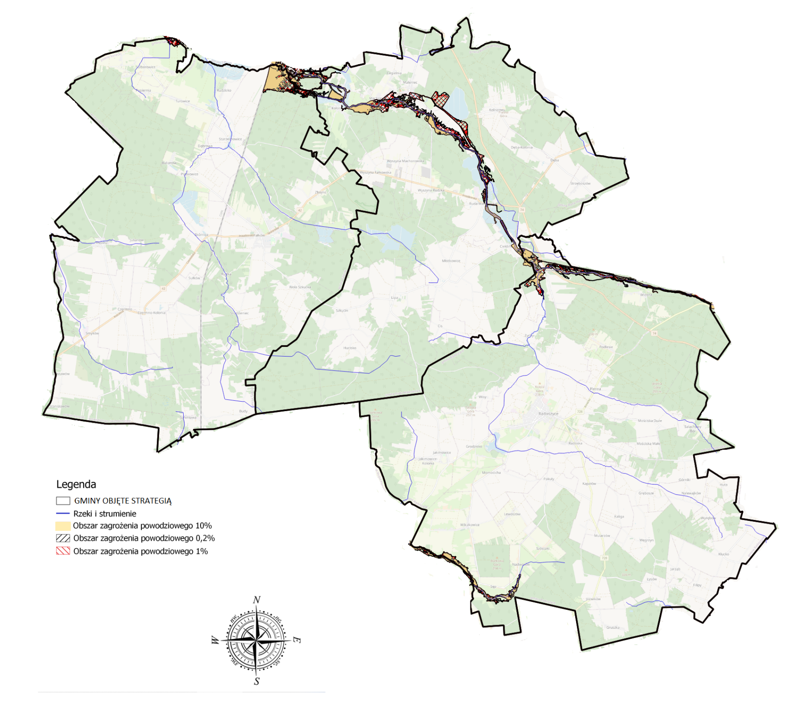
Źródło: opracowanie własne przy użyciu programu QGIS
Tereny znajdujące się w ramach obszarów szczególnego zagrożenia powodzią podlegają określonemu zagospodarowaniu, gdzie zgodnie z art. 166 pkt. 10 ustawy Prawo wodne planowane zagospodarowanie nie może m.in. naruszać ustaleń planu zarządzania ryzykiem powodziowym czy stanowić zagrożenia dla ochrony zdrowia ludzi czy środowiska oraz utrudnia zarządzanie ryzykiem powodziowym. Ponadto w Rozporządzeniu Rady Ministrów
z dnia 18 października 2016 r. w sprawie przyjęcia Planu zarządzania ryzykiem powodziowym dla dorzecza Wisły (Dz. U. z 2016 r. poz. 1841), którego obowiązywania zostało wydłużone, zgodnie z art. 3 pkt. 3 ustawy z dnia 17 listopada 2021 r. o zmianie ustawy o szczególnych rozwiązaniach związanych z zapobieganiem, przeciwdziałaniem i zwalczaniem COVID-19, innych chorób zakaźnych oraz wywołanych nimi sytuacji kryzysowych oraz niektórych innych ustaw (Dz. U. z 2021 r. poz. 2368), zostały zidentyfikowane główne cele zarządzania ryzykiem powodziowym, w tym cel główny obejmujący zahamowanie wzrostu ryzyka powodziowego, a w jego zakres cel szczegółowy określony jako wyeliminowanie lub unikanie wzrostu zagospodarowania na obszarach szczególnego zagrożenia powodzią. W przypadku lokowania na obszarach szczególnego zagrożenia powodzią m.in. nowych obiektów budowlanych oraz gromadzenia ścieków, niezbędne jest uzyskanie pozwolenia wodnoprawnego zgodnie z art. 390 ust. 1 ustawy Prawo wodne.

Spis rycin
Ryc. 1. Schemat organizacyjny wdrażania Strategii Rozwoju Ponadlokalnego Gmin Fałków, Radoszyce i Ruda Maleniecka 57
Ryc. 2. Partycypacja społeczna na poszczególnych etapach procesu strategicznego 82

Spis map
Mapa 1. Obszar partnerstwa gmin objętych Strategią 8
Mapa 2. Natężenie procesów urbanizacyjnych i wpływu miast na gminy objęte Porozumieniem partnerskim 9
Mapa 3. Delimitacja obszarów o najgorszej dostępności do usług w województwie świętokrzyskim 14
Mapa 4 Mapa „Kierunki polityki przestrzennej – synteza ustaleń” (Plan Zagospodarowania Przestrzennego Województwa Świętokrzyskiego) 19
Mapa 5 Kierunki rozwoju wg Planu Zagospodarowania Przestrzennego Województwa Świętokrzyskiego 20
Mapa 6. Uwarunkowania rozwoju turystyczno-rekreacyjnego Planu Zagospodarowania Przestrzennego Województwa Świętokrzyskiego 23
Mapa 7. Kierunki zagospodarowania turystyczno-rekreacyjnego Planu Zagospodarowania Przestrzennego Województwa Świętokrzyskiego 24
Mapa 8 Regiony fizycznogeograficzne na tle ukształtowania powierzchni województwa 27
Mapa 9. Obszary chronione na obszarach gmin: Fałków, Radoszyce i Ruda Maleniecka 28
Mapa 10. Mapa zagrożenia powodziowego na obszarze gmin objętych Strategią 30
Mapa 11 OSI Obszary zagrożone trwała marginalizacją 38
Mapa 12 Model struktury funkcjonalno-przestrzennej – podział administracyjny 62
Mapa 13. Model struktury funkcjonalno‑przestrzennej – gospodarowanie przestrzenią 63
Mapa 14. Model struktury funkcjonalno‑przestrzennej – komunikacja 64
Mapa 15. Model struktury funkcjonalno‑przestrzennej – obszary chronione 65
Mapa 16. Model struktury funkcjonalno‑przestrzennej – turystyka 66
Mapa 17. Model struktury funkcjonalno‑przestrzennej – ochrona zdrowia, opieka społeczna, usługi społeczne 67
Mapa 18. Model struktury funkcjonalno‑przestrzennej – tereny zabudowy 67
Mapa 19. Model struktury funkcjonalno‑przestrzennej – planowane działania 69
Mapa 20. Planowane trasy rowerowe w Województwie Świętokrzyskim (przebieg korytarzowy) 72
Mapa 21. Mapa łącznego zagrożenia suszą (1987-2018) suma klas zagrożenia suszą rolniczą, hydrologiczną i hydrogeologiczna – ocena w siatce pól podstawowych 99
Mapa 22. Mapa zagrożenia powodziowego na terenie Gminy objętych strategią 126

Spis tabel
Tabela 1. Skład partnerstwa - powierzchnia i ludność poszczególnych gmin porozumienia na 31.12.2021r. 7
Tabela 2. Liczba mieszkańców gmin objętych Strategią na koniec 2011 i 2021r. 10
Tabela 3. Przyrost naturalny na terenie gmin: Fałków, Radoszyce i Ruda Maleniecka w latach 2011-2020 11
Tabela 4. Ludność w wieku poprodukcyjnym na terenie gmin objętych porozumieniem w okresie 2011-2021 11
Tabela 5. Liczba placówek oświatowych w roku szkolnym 2020/2021 oraz zmiana ich ilości na przestrzeni 10 lat 11
Tabela 6 Dane dotyczące mieszkalnictwa na terenie gmin objętych Strategią wg stanu na koniec 2021 r. 13
Tabela 7. Liczba udzielonych porad lekarskich w gminach objętych Strategią w latach 2015-2020 14
Tabela 8. Liczba podmiotów gospodarczych na terenie gmin: Fałków, Radoszyce, Ruda Maleniecka w latach 2015-2021 16
Tabela 9. Wzrost ilości liczby przedsiębiorstw w poszczególnych gminach na koniec 2015 i 2021 r. 16
Tabela 10. Procentowy udział firm zatrudniających do 9 pracowników na tle wszystkich przedsiębiorstw w poszczególnych gminach objętych Strategią w latach 2015-2020 [%] 16
Tabela 11. Podmioty gospodarcze wg grup rodzajów działalności na koniec 2020 r. 16
Tabela 12. Zabytki nieruchome wpisane do rejestru Wojewódzkiego Konserwatora Zabytków w Kielcach na obszarze objętym Strategią 21
Tabela 13. Obszary chronione na terenie gmin objętych Strategią 25
Tabela 14. Powierzchnia obszarów NATURA 2000 do powierzchni gmin objętych Strategią 28
Tabela 15. Informacje nt. infrastruktury wod-kan na terenie gmin objętych Strategią 31
Tabela 16 Procent mieszkańców gmin objętych porozumieniem korzystających z infrastruktury wodociągowej, kanalizacyjnej oraz gazowej na koniec 2021 r. 31
Tabela 17 Gęstość zaludnienia na obszarach gmin objętych Strategią 31
Tabela 18 Analiza SWOT obszaru objętego Strategią 34
Tabela 19. Gminy objęte Strategią w ramach OSI ujętych w „Strategii Rozwoju Województwa Świętokrzyskiego 2030+” 37
Tabela 20. Lista przedsięwzięć realizujących cele operacyjne strategii 49
Tabela 21. Skład i zadania Rady Porozumienia 58
Tabela 22. Skład i zadania Zespołu Operacyjnego 58
Tabela 23. Wskaźniki monitorowania Strategii 77
Tabela 24 Dokumenty na poziomie lokalnym – ocena aktualności i spójności w kontekście zapisów Strategii 93
Tabela 25. Wykaz Jednolitych Części Wód Powierzchniowych występujących na obszarze gmin Fałków, Radoszyce i Ruda Maleniecka 103

Wg wstępnych danych ze Spisu Powszechnego z 2021 r.
Wyrażone m.in. w „Planie Zagospodarowania Przestrzennego Województwa Świętokrzyskiego” oraz Strategii Rozwoju Województwa Świętokrzyskiego 2030+
Gmina Ruda Maleniecka 4 zabytki, Gmina Radoszyce – 3 obiekty zabytkowe.
Opinie te pochodziły z konsultacji społecznych „Diagnozy strategicznej” oraz projektu Strategii
W szczególności wejście w życie ustawy o zasadach realizacji zadań finansowanych ze środków europejskich w perspektywie finansowej 2021-2027
Ustawa z dnia 6 grudnia 2006 roku o zasadach prowadzenia polityki rozwoju
Zgodnie z art. 16 ust. 32 ustawy z 20 lipca 2017r. Prawo wodne (tekst jednolity Dz. U. z 2021r. poz. 2233)
Źródło: Aktualizacja Programu wodno-środowiskowego kraju

